Advanced Payroll
SAP HR

정연홍
지금까지 알아 본 내용을 바탕으로 한국 급여 계산을 지원하는 'KR00'라는 스키마를 분석해보고 이를 통해 각자의 회사에 맞게 적절하게 커스터마이징해 볼 수 있도록 하자.

Chapter 4. Schema 'KR00'

▶ Overview
급여를 계산하기 위해서 급여 계산 드라이버라는 프로그램을 이용하고, 그 프로그램은 급여의 상세한 처리 내용을 담고 있는 스키마를 이용하여 계산하게 된다. 스키마 중에서 한국 급여에서 사용되는 KR00를 자세히 분석해보겠다.

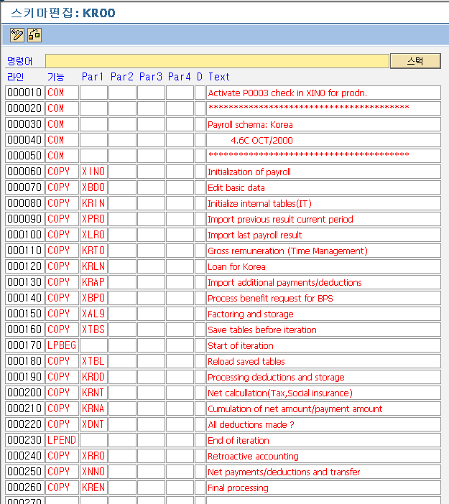
<그림> 4.1 Schema 'KR00'의 전체 내역
기본적으로 스키마를 조회하는 곳은 PE01이므로 해당 화면에서 조회해보도록 하자. 위 화면은 ECC6.0 버전의 내용을 캡쳐한 것이므로 버전이 다르거나 Support Package가 다르다면 차이가 있을 수 있다.

Schmea KR00 이해에 있어 중요한 점은 것은 인포타입에서 읽어온, 혹은 급여에 관련된 테이블에서 읽어온 정보, 임금 유형이 어떻게 흘러가고, 어떤 식으로 계산되고, 결과로 저장되어가는지 이전 단계에서 저장된 결과가 어떻게 다시 활용되는지를 아는 것이다. 간단히 말하면 수많은 로직으로 구성된 프로그램 코드의 집합이 스키마이고, 그중에서도 한국 급여를 계산하는 것이 'KR00'이다.

1. XIN0
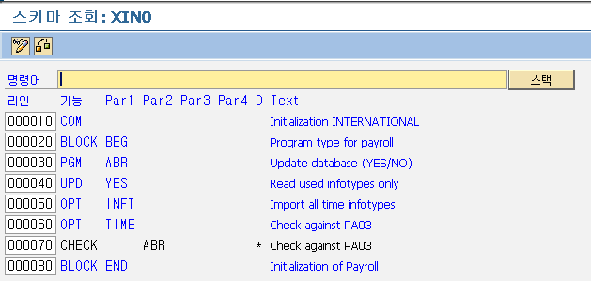
<그림> 4.2 Schema 'XIN0' 내역

▣ 목적
급여를 시작하기 전에 프로그램 타입이나 업데이트 유무에 관련된 기본 설정을 하는 스키마이다.

▣ 설명
라인 | 설명
000010 | 'COM'  Function 'COM'은 주석의 의미
000020 | 'BLOCK BEG'  Function 'BLOCK BEG'  BLOCK의 경우 BEG, END로 해당 구간을 로그 기록 시 같은 레벨로 묶어서 출력해주는 기능
000030 | 'PGM ABR'  Function 'PGM ABR'  PGM의 Schema에 대한 속성을 정의한다. 만약 PGM을 사용하지 않으면 payroll Schema로 처리하고 여러 개를 사용한다면 가장 마지막 값으로 처리한다.
000040 | 'UPD YES'  Function 'UPD YES'  UPD의 Par1 값을 YES로 하지 않는다면 계산된 급여 결과는 저장되지 않는다. 가령 별도의 테스트용 스키마를 만들 생각이라면, NO로 설정하여 급여 결과에 영향이 안 가도록 할 수 있다.
000050 | 'OPT INFT'  Function 'OPT INFT'  OPT는 급여 계산 시에 Infotype을 끌어오는 역할을 한다. Parameter에 따라 다른 기능이 제공된다.  Par1 : INFT : 스키마의 Function에서 필요한 Infotype만 끌어온다.  TIME : 모든 Time Infotype을 끌어온다.
000060 | 000050 참조
000070 | 'CHECK ABR'  Function 'CHECK ABR'  Par2에 입력된 값으로 해당 내역에 대해 체크한다.  ABR : 급여가 릴리즈 상태인지를 확인한다.
000080 | 'BLOCK END'  Function 'BLOCK END'  BLOCK의 BEG에 대한 세트로 END가 있어야 한다.
<표> 4.1 Schema 'XIN0' 라인별 설명

▣ Rules, Operation, Function 설명
▶ PGM
Type: Function
PE04를 이용하여 Fuction의 내역을 조회할 수 있다.
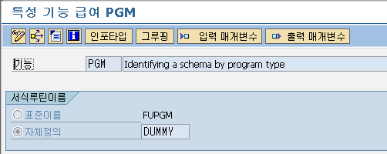
<그림> 4.3 Function 'PGM' 조회 내역

서식 루틴 이름은 표준 이름과 자체 정의로 구분될 수 있다. 일반적으로는 Function인 경우는 'FU'+해당 이름, Operation인 경우는 'OP'+해당 이름으로 표준 이름을 구성한다. 위 경우에는 자체 정의에 DUMMY로 되어 있는 것을 알 수 있다. DUMMY인 경우는 실제 자체 로직으로 실행되는 것이 아니라, 스키마상에서 설정된 매개 변수와 함께 변수에 저장되어 급여 계산 시에 활용된다. PGM의 경우는 fc라는 내부 테이블에 설정된다.

PGM의 경우 스키마를 실행할 때 처리되지 않고, 그 이전에 스키마를 조회하여 실행 가능한 형태로 구성할 때에 fc라는 내부 테이블에 유형별로 값이 저장된다. Include 'RPUSCF10'에서 취합된 스키마를 점검하는 로직이 있는 위치에 'PERFORM CHECK_SPECIAL.' 부분에서 PGM이 처리된다.
*---------------------------------------------------------------------*
* FORM CHECK_PGM *
*---------------------------------------------------------------------*
FORM CHECK_PGM.

S = STACK-STRUC.
IF S-STRU1 EQ S_NO.
S-STRU1 = S_FU.
STACK-STRUC = S.
MODIFY STACK INDEX STUFE.
ENDIF.
IF MODUS EQ MODUS_GEN.
PERFORM GEN_PGM.
ENDIF.
* F#r abschliessende Tests
PERFORM STORE_TEST. "QFLK11K076043
ENDFORM.
<소스> 4.1 PGM 관련 source(include RPUSCF20)

소스 중에서 'PERFORM GEN_PGM'의 내용을 살펴보면 다음과 같이 되어 있다.
<BOX>
PERFORM STORE USING 'FC-PGM_TYP' 'C' DS-PARM1.
</BOX>
중요한 부분은 'FC-PGM_TYP'라는 값으로 스키마에 설정된 값이 parm1의 값으로 저장된다는 것이다. 스키마를 다시 한번 살펴보자.
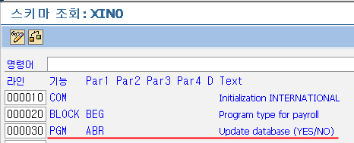
<그림> 4.4 Function 'PGM'이 스키마상에서 사용된 예

스키마에 설정된 par1의 값이 fc-pgm_typ에 설정되게 된다. 자체 로직을 통해서 처리되는 것이 아니라 별도의 값이 설정되는 방식으로 처리되고, 이후 해당 값을 이용하여 관련 로직이 처리된다.

PERFORM fill_variables_from_fields.
sw_check_pa03 = fc-sw_checkpa03abr. "WOGL4BK044011
IF fc-pgm_typ EQ 'MIX'.
*----------------------------------------------------------------------*
* no updates if calculation and evaluation in one Schema *
*----------------------------------------------------------------------*
sw_mix_payroll = 'X'.
CLEAR fc-sw_upd.
fc-pgm_typ = 'ABR'.
save_fc-br_begin = fc-br_begin.
save_fc-br_end = fc-br_end.
save_fc-nt_begin = fc-nt_begin.
save_fc-nt_end = fc-nt_end.
save_fc-ev_begin = fc-spl_sche.
save_fc-ev_end = fc-eos_begin - 1.
ENDIF.
IF sw_suppress_updates EQ 'X'.
CLEAR fc-sw_upd.
ENDIF.
<소스> 4.2 내부 테이블 fc의 사용 예

<소스> 4.2에서 보는 것처럼 fc-pgm_typ 값에 따라서 분기가 일어나는 것을 알 수 있다. 위 내용은 include 'RPCHRT09'에서 사용되는 예를 보여주고 있다. DUMMY로 사용된 Function의 경우는 자체 소스가 없는 타입이므로 급여 계산 시 로그를 체크해도 관련된 로그가 보이지 않는다. 실질적으로 로그를 출력하는 소스가 없기 때문이다.
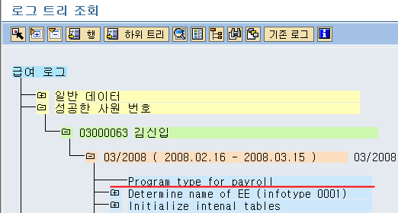
<그림> 4.5 PGM 관련 급여 로그

▶ UPD
Type: Function
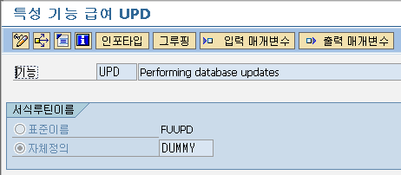
<그림> 4.6 Function UPD 내역

Function 'PGM'와 마찬가지로 DUMMY 타입이다. 역할은 급여 결과를 데이터베이스에 저장할 것인지, 단순 계산만 해볼 것인지에 대한 여부를 결정한다. 관련된 내부 테이블 fc-sw_upd에 해당 내역이 저장된다. Schema 'KR00'는 기본값이 UPD YES로, 실제로 데이터베이스에 저장한다. 하지만, 급여 계산 드라이버에서는 테스트 실행이라는 옵션으로 UPD의 기능을 무효화할 수 도 있다.
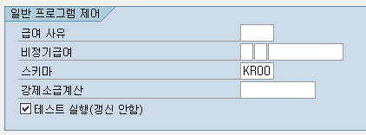
<그림> 4.7 급여 계산 드라이버, 한국 버전 테스트 실행 필드

테스트 실행(갱신 안 함) 필드는 tst_on라는 값으로 저장된다.
FORM analyze_parameter_test.
*---------------------------------------------------------------------*
* set switches depending on parameter TEST *
*---------------------------------------------------------------------*
CLEAR: sw_sort, sw_Schema_update, sw_prot, sw_decimal_overflow,
sw_message, sw_break,
sw_export_es,
sw_pev.
CLEAR: sw_nobreak.
CLEAR: sw_suppress_updates.
CLEAR: sw_no_init_buffer.
* clear: sw_revision. "WPW11K113660"YLHP40K027867
* clear: sw_special_run, kind_of_special_run, sw_void. "K11K114295
CLEAR: sw_special_run, sw_void. "VKIK022449
CLEAR: sw_export_buffer. "YKMS11K146724
CLEAR: sw_on_demand_check, on_demand_check_date. "YKMS11K146724
CLEAR: sw_call_xedt. "VKIK012819
* clear: sw_luecke-schliessen. "XTWS11K151258

sw_prot = prt_prot. "VKIK022449
sw_sort = srt_tabl. "VKIK022449
sw_message = prt_msgp. "VKIK022449
IF upd_ps EQ space. "VKIK022449
sw_Schema_update = 'X'. "no update ! "VKIK022449
ELSE. "VKIK022449
sw_Schema_update = ' '. "yes ! "VKIK022449
ENDIF. "VKIK022449
sw_nobreak = brk_off. "VKIK022449
sw_break = brk_on. "VKIK022449
IF tst_on EQ 'X'. "VKIK022449
sw_suppress_updates = tst_on. "VKIK022449
sw_Schema_update = tst_on. "VKIK022449
ENDIF. "VKIK022449

** 이후 소스는 편의상 제외함
<소스> 4.3 tst_on이 사용되는 소스 내역

Include 문 'RPCHRT09_ANALYZE_PARAMETER_TES'에서 tst_on에 체크를 한 경우는 sw_suppress_updates 값에 'X'를 넣게 된다. 스키마를 통해서 fc-sw_upd에도 'X' 값이 들어오게 된다. 실제 두 변수의 성향은 정반대이다. Sw_suppress_updates는 데이터베이스에 반영하지 않겠다는 의미이고, fc-sw_upd는 데이터베이스에 반영하겠다는 의미이기 때문이다. 하지만, include 문 'RPCHRT09'에서 다음과 같은 소스가 있어 두 변수를 정리한다.

PERFORM fill_variables_from_fields.
sw_check_pa03 = fc-sw_checkpa03abr. "WOGL4BK044011
IF fc-pgm_typ EQ 'MIX'.
*----------------------------------------------------------------------*
* no updates if calculation and evaluation in one Schema *
*----------------------------------------------------------------------*
sw_mix_payroll = 'X'.
CLEAR fc-sw_upd.
fc-pgm_typ = 'ABR'.
save_fc-br_begin = fc-br_begin.
save_fc-br_end = fc-br_end.
save_fc-nt_begin = fc-nt_begin.
save_fc-nt_end = fc-nt_end.
save_fc-ev_begin = fc-spl_sche.
save_fc-ev_end = fc-eos_begin - 1.
ENDIF.
IF sw_suppress_updates EQ 'X'.
CLEAR fc-sw_upd.
ENDIF.
<소스> 4.4 sw_suppress_updates와 fc-sw_upd의 처리 관련 소스(include 'RPCHRT09')
<소스> 4.4에서 보는 것처럼 sw_suppress_updates에 값이 있는 경우에는 스키마 내역이 무시되는 것을 알 수 있다.

ABAP 내용이 등장하고 다소 생소한 이름의 영어가 혼잡스럽게 설명되긴 하였지만, 스키마를 통해 급여 결과를 생성하는 것이 중요 목적으로, 데이터베이스에 반영하지 않는 방법에 대해서 설명을 한 것이다. 그것만 기억하면 된다.

▶ OPT
Type: Function
이미 언급한 Function과 마찬가지로 OPT 역시 DUMMY 타입이다. include 'RPUSCF20'에서 해당 소스를 찾아보면, 'PERFORM CHECK_OPT'에서 특정 값을 저장하게끔 되어 있다.

*---------------------------------------------------------------------*
* FORM GEN_OPT *
*---------------------------------------------------------------------*
FORM GEN_OPT.
CASE DS-PARM1.
WHEN 'INFT'.
PERFORM STORE USING 'FC-SW_OPT_INFTY' 'C' 'X'.
WHEN 'TIME'.
PERFORM STORE USING 'FC-SW_READPZ' 'C' 'X'.
WHEN 'NRC '.
PERFORM STORE USING 'FC-SW-NRC' 'C' 'X'.
WHEN 'COPL'. "QEAK11K081293
PERFORM STORE USING 'FC-SW_OPT_COPL' 'C' 'X'. "QEAK11K081293
WHEN 'DEC'. "XULP30K054887
PERFORM STORE USING 'FC-SW_DEC' 'C' 'X'. "XULP30K054887
WHEN 'ENQ'. "P30K094719
PERFORM STORE USING 'FC-SW_ENQ' 'C' 'X'. "P30K094719
ENDCASE.
ENDFORM.
<소스> 4.5 Function OPT 관련 소스(include RPUSCF30)

역시 fc-sw_opt_infty와 같은 변수에 특정 값을 저장하고 이후 프로그램에서 해당 부분의 로직대로 처리된다. OPT INFT인 경우는 fc-sw_opt_infty에 값이 저장된다. Include RPCHT09에서 해당 인포타입의 정보를 취합하는 역할을 한다. OPT TIME인 경우는 fc-sw_readpz에 값이 저장되고, include RPCHRT09_INITIALIZE_GROSS에서 해당 시간 관련 인포타입의 정보를 취합하는 역할을 한다.

▶ CHECK
Type: Function
프로젝트를 진행할 경우에는 거의 무시되나, 운영 모드가 되면 반드시 확인해야하는 부분 중의 하나 이다. 'CHECK ABR'이라고 되어 있는 부분을 일반적으로 주석으로 막혀 있으나, 운영 환경에서는 주석으로 처리하면 다음과 같은 에러가 발생한다.

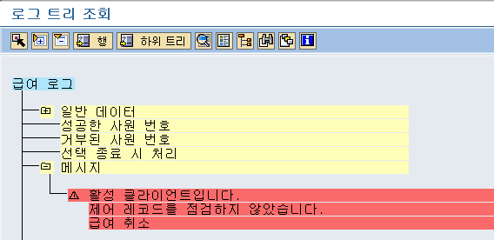
<그림> 4.8 CHECK ABR 과 관련된 에러 내역

'CHECK ABR'의 경우는 해당 클라이언트가 운영인지, 개발인지의 제어 레코드에 따라 급여가 계산되도록 제어해주는 역할을 한다. 클라이언트의 정보는 Table T000에서 관리된다. T000에서 ccategory라는 필드의 정보로 운영과 개발을 구분한다. 운영 클라이언트에서는 급여 제어 레코드와 급여 계산 기간이 맞지 않으면 다음과 같은 에러가 발생한다.
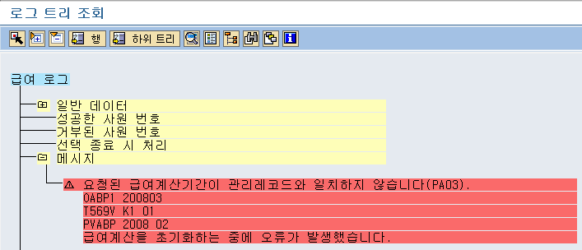
<그림> 4.9 급여 제어 레코드와 급여 계산 기간이 다를 떄의 에러

운영 클라이언트에서는 실제 급여를 계산하려면 반드시 '릴리즈'라는 작업을 해야 한다. 이 경우에도 정상적인 급여 계산 방식을 따르지 않고 임의로 계산하면 다음과 같은 에러가 발생한다.
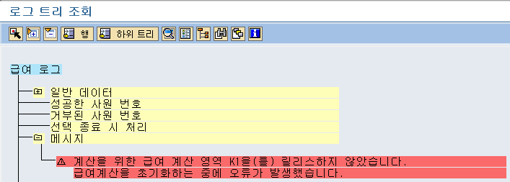
<그림> 4.10 제어 레코드를 릴리즈 하지 않은 경우의 에러

2. XBD0

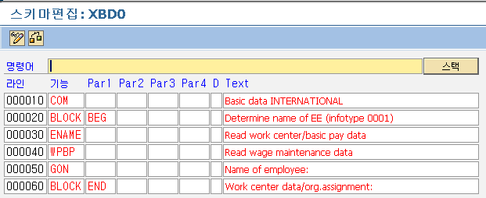
<그림> 4.11 Schema 'XBD0' 내역

▣ 목적
급여 계산을 위한 기본 인포타입을 조회하여 WPBP와 IT 테이블을 구성한다.

▣ 설명
라인 | 설명
000010 | 'COM'  Function 'COM' 주석의 의미
000020 | 'BLOCK BEG'  Function 'BLOCK' 같은 레벨로 묶어 주기 위한 시작
000030 | 'ENAME'  Function 'ENAME' Infotype 0002(개인 데이터)에서 해당 사원의 이름을 해당 급여 기간 의 최종(최근) 데이터 기준으로 이름을 가져옴
000040 | 'WPBP'  Function 'WPBP' Infotype 0000(발령), 0001(조직 지정), 0007(계획 근무시간), 0008(기본급), 0027(비용 배분) 의 데이터를 급여 기간으로 조회하여, WPBP 테이블에 구성한다.  Infotype 0008(기본급) 임금 유형으로 IT라는 테이블을 구성한다.
000050 | 'GON'  Function 'GON' 급여를 실행하기 위해 관련된 데이터가 정상적으로 조회되었는지 확인
000060 | 'BLCOK END'  Function 'BLOCK' 같은 레벨로 묶어 주기 위한 종료
<표> 4.2 Schema 'XBD0' 라인별 설명
▣ Rules, Operation, Function 설명
▶ GON
Type: Function
급여 계산을 위한 데이터가 조회가 되었는지를 확인하여 정상적이라면 급여 계산을 진행하고, 그렇지 않으면 해당 데이터 부족에 대한 에러를 출력한다.

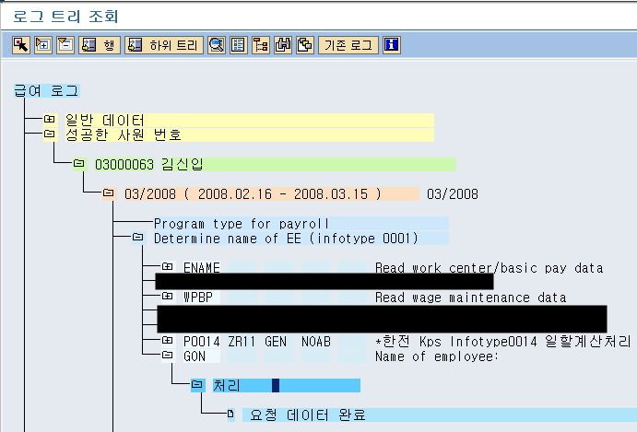
<그림> 4.12 Function GON을 통해 정상적인 경우

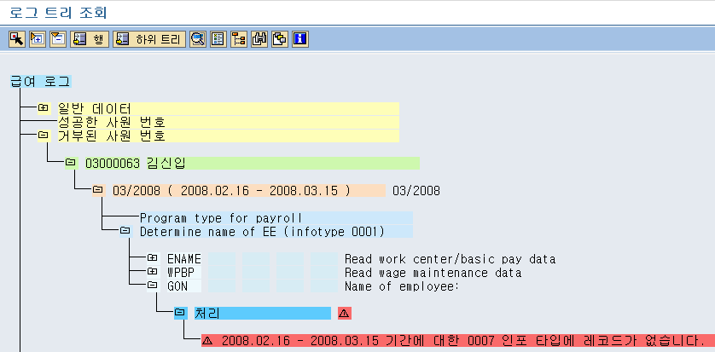
<그림> 4.13 Infotype 0007(계획 근무 시간)이 없는 경우 에러 발생 화면

GON을 통해서 Infotype 0007(계획 근무 시간)이 없는 경우에 위 그림과 같은 에러가 발생한다.

▣ 기타 관련 내용
▶ 일할 계산 처리
SAP의 큰 장점 중의 하나는 기간에 따라서 해당 조건을 가지고 금액 계산을 한다는 것이다. 즉, 급여 기간 내에 기본급의 변동이 있었다라고 하면, 해당 기간 동안의 기준이 되는 기본급으로 일할 계산하고, 다른 기간은 그 기간의 기본급으로 일할 계산한다는 것이다.

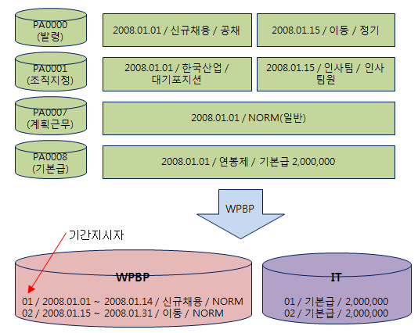
<그림> 4.14 Function WPBP를 통해서 처리되는 일할 계산

일할 계산을 하는 데 있어서 가장 중요한 역할을 하는 것이 위 그림에서 보이는 것처럼 WPBP와 IT이다. WPBP와 IT에는 공통으로 '기간 지시자(APZNR)'란 것이 있다. 이것을 서로 공통 값으로 사용하면서, IT의 임금 항목별로 기간 지시자에 따라 얼마만큼 일할을 해야 하는 지가 결정되는 것이다. Infotype 0008(기본급)의 경우 WPBP와 IT가 구성되면서 처리된다.

3. KRIN
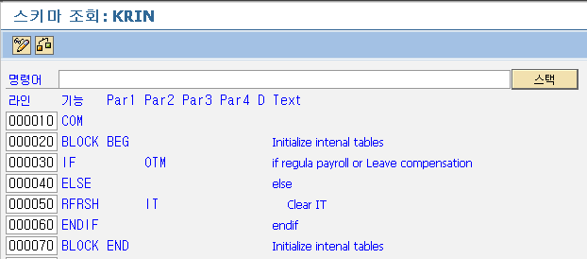
<그림> 4.15 Schema 'KRIN' 내역

▣ 목적
해당 급여가 정규 급여(급여 사유 '0000'), 연차보상(급여 사유 '0004'), 퇴직 월급여(급여 사유 '0007')인지 여부에 따라 아니라면 Internal Table 'IT'를 Clear한다. IT 테이블에는 기본급 임금 유형이 이전 Subschema 'XBD0'에서 생성되었기 때문에 비정기 급여(급여 사유 '0003')라고 하면 기본급이 지급되지 않기 때문에 IT를 Clear하는 것이다.

▣ 설명
라인 | 설명
000010 | 'COM'  Function 'COM' 주석의 의미
000020 | 'BLOCK BEG'  Function 'BLOCK' 같은 레벨로 묶어 주기 위한 시작
000030 | Function 'IF OTM'  if 문의 특성상 parameter의 값으로 가부를 결정하는 성격이 있다. Parameter 'OTM'의 경우는 현재 계산되는 급여의 정보가 '월급여', '휴가 보상', '퇴직 월급여' 여부를 결정한다. 그 외 경우는 else 문 이후로 처리된다.
000040 | Function 'ELSE'  if 문과 같이 사용되는 구조임
000050 | Function 'RFRSH IT'  Par2에 오는 테이블의 내용을 초기화시켜주는 역할
000060 | Function 'ENDIF'  if 문과 같이 사용되는 구조임
000070 | Function 'BLOCK' 같은 레벨로 묶어 주기 위한 종료
<표> 4.3 Schema 'KRIN' 라인별 설명

▣ Rules, Operation, Function 설명
▶ IF
Type: Function
Par1, par2를 사용한다. Par1의 경우에는 Personnel Calculation Rule이 올 수 있고, par2는 if 문에서 미리 정해둔 매개 변수를 사용한다. Par1을 사용하는 경우에는 par2를 사용할 수 없다. 또한, par1을 사용하는 경우에는 Operation 'SCOND'을 이용하여 조건의 가부를 결정한다.
Par2 매개 변수 | 의미 | 세부 내역
APPL | 세금 계산 방식에 따른 처리 | Table T596D의 APPL필드의 값이 STED인 시작일을 가져와서 간이세액 세금 계산 방식 적용 여부에 관련된 처리
O | 소급이 아닌 해당하는 달 급여 여부 | Sw_aufrollung 의 값이 X가 아닌 경우
R | 소급 급여인지 여부 | Sw_aufrollung 의 값이 X인 경우
SPRN | 일반 월급여가 아닌 비정기 급여 여부 | Aper-payty의 값이 공백이 아닌 경우
OTM | 월급여, 연차보상, 월급여 정산 여부 | Aper의 occat의 값이 '', '04', '07' 여부를 확인한다.
<표> 4.4 IF의 매개 변수와 의미

IF에는 많은 매개 변수가 있지만, 그중에서 대표적인 몇 개만 추려서 설명하였다. 더 궁금한 점이 있다면 PE04를 통해 해당 소스를 확인해보면 도움이 될 것이다.

▶ RFRSH
Type: Function
급여 계산 시에 사용되는 임시 테이블(Internal Table)의 내용을 삭제하기 위해서 사용된다.

4. XPRO
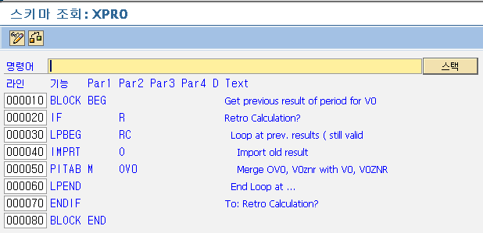
<그림> 4.16 Schema 'XPR0' 내역

▣ 목적
진행 중인 급여가 소급인 경우에 처리해야 하는 항목들을 정의하고 있다.

▣ 설명
라인 | 설명
000010 | Function 'BLOCK'  같은 레벨로 묶어 주기 위함(로그 출력 시)
000020 | Function 'IF'
000030 | Function 'LPBEG RC'  특정 구간을 순환하면서 처리하기 위해서 사용됨  순환 횟수의 경우는 미리 par1에 정의할 수 있으나, 정해지지않거나, 이전 급여에 따라 정해지는 경우에는 추가로 Function 'IMPRT'를 사용한다.  Par2의 값은 급여 결과를 이용하여 그 횟수를 정한다.  RC의 경우는 이전 급여 개수만큼 실행하고, RCA인 경우는 이전 급여 전체 개수만큼 실행한다.  이전 급여의 의미는 같은 for-period를 가진 급여를 의미한다.  Par1과 par2를 동시에 par2를 무시한다.
000040 | Function 'IMPRT O'  PCL2에서 데이터를 조회하는 역할을 한다. 조회할 수 있는 데이터는 cluster Rx인 급여 결과, cluster B2인 시간 데이터, cluster ZL인 시간 임금 유형이다. Par2에 입력된 변수를 이용하여 특정 데이터를 조회할 수 있다.  Par2 의 변수 값 유형에 따른 의미  ZL: cluster ZL(시간 임금 유형)  B2: cluster B2(해당 급여 기간의 시간 데이터)  O: for-period 기준의 최종 이전 급여. 단, LPBEG RC, RCA으로 같이 사용할 수 있다.  매개 변수 F, G, L, O, T, W인 경우는 ORT 테이블로 전송한다.  그 외 E, N인 경우는 RT 테이블로 전송한다.
000050 | Function 'PITAB M OVO'  Par1의 값으로 추가(A), 삭제(D), L(조회), M(합침)을 par2에 오는 테이블의 내용을 처리하게 된다.
000060 | Function 'LPEND'  Lpbeg와 같이 사용됨  특정 구간을 정해줌
000070 | Function 'ENDIF'  If와 같이 사용됨  항상 있어야 함
000080 | Function 'BLOCK'  같은 레벨로 묶어 주기 위함(로그 출력 시)
<표> 4.5 Schema 'XPR0' 라인별 설명

▣ Rule, Operation, Function 설명
▶ IMPRT
Type: Function
Function IMPRT는 위 Schema 설명에서 이미 언급한 대로 클러스터 테이블에 존재하는 데이터를 조회해오는 역할을 한다. 기본적으로 Par2의 매개 변수에 근거하여 해당 데이터를 가져오는 방식이지만, par1의 값에 따라서 par2의 값이 제한될 수 있다. Par1의 값이 있는 경우는 par2는 무조건 ZL 값만 올 수 있다. 이전 급여 데이터를 가져오는 기능이다 보니, 내부적으로 이전 데이터 테이블과 현재 데이블을 구분한다. 보통 O+테이블명으로 기존 데이터로 구분하기 때문에 F, G, L, O, T와 같은 매개 변수는 O+테이블 값으로 저장된다. 그 외 E, N의 경우는 현재 테이블로 입력된다.

▶ PITAB
Type: Function
Par2에 입력받은 임시 테이블의 내용을 삭제하거나 합치는 역할을 한다.

Par1 | 의미
A | Par2에 오는 테이블에 데이터를 추가
D | Par2에 오는 테이블의 데이터를 삭제
L | Par2에 오는 테이블에 해당 데이터를 특정 테이블로 복사
M | Par2에 오는 테이블에 해당 데이터를 특정 테이블에 추가
S | Par2에 오는 테이블에 해당 데이터를 특정 테이블에 복사. 단, L과 기능적으로 같지만, 대상 테이블이 반대이다.
DK | 독일 버전에만 있어서 한국 급여에는 해당 로직이 없다.
DN | 독일 버전에만 있어서 한국 급여에는 해당 로직이 없다.
<표> 4.6 Function PITAB의 Par1 설명

▣ 기타 관련 내용
Schema 'XPR0'는 해당 급여의 직전 급여 결과를 ORT로 전송하여 비교 처리하기 위한 단계이다. PITAB M OV0를 통해서 '가변 지정'이라는 임시 테이블이 V0에 저장된다. 추후 대출 관련된 기준 테이블로 사용된다.

5. XLRO
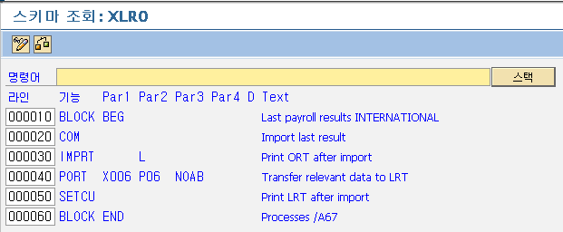
<그림> 4.17 Schema 'XLRO' 내역

▣ 목적
조회된 직전 급여 결과와 현재 급여 결과를 비교하여 해당 임금 유형의 속성에 따라 처리된다. 직전 급여를 이용하여 ORT, LRT, CRT를 구성하는 역할을 한다.

▣ 설명
라인 | 설명
000010 | 'BLOCK BEG'  Function 'BLOCK'  같은 레벨로 묶어 주기 위함(로그 출력 시)
000020 | 'COM'  Function 'COM' 주석의 의미
000030 | 'IMPRT L'  Function 'IMPRT L'  PCL2에서 데이터를 조회하는 역할을 한다. 조회할 수 있는 데이터는 cluster Rx인 급여 결과, cluster B2인 시간 데이터, cluster ZL인 시간 임금 유형이다. Par2에 입력된 변수를 이용하여 특정 데이터를 조회할 수 있다.  Par2 의 변수 값 유형에 따른 의미  ZL: cluster ZL(시간 임금 유형)  B2: cluster B2(해당 급여 기간의 시간 데이터)  O: for-period 기준의 최종 이전 급여. 단, LPBEG RC, RCA으로 같이 사용할 수 있다.  매개 변수 F, G, L, O, T, W인 경우는 ORT 테이블로 전송한다.  그 외 E, N인 경우는 RT 테이블로 전송한다.  L의 경우는 해당년도의 직전년도 최종 급여의 급여 결과를 가져온다. 급여 계산되기 위한 기준 정보들 중 몇몇은 APER라는 임시 테이블에 저장된 상태에서 급여 계산이 처리된다. 이 경우는 해당 APER-SEQNR의 값을 가지고 계산된다.
000040 | 'PORT X006 P06 NOAB'  Function 'PORT'  예전 급여 결과인 ORT 테이블의 내역에 Rule과 처리 클래스를 이용하여 데이터를 처리하게 된다. LRT를 구성한다.
000050 | 'SETCU'  Function 'SETCU'  급여 결과를 담는 RT라는 테이블이 있고, 추후 정산이나 사용자의 별도 목적을 위해서 급여 결과를 누적하는 CRT라는 테이블이 있다. SETCU는 이전 월의 CRT에서 당월 CRT로 누적 금액을 전송하는 역할을 한다.
000060 | 'BLOCK END'  Function 'BLOCK'  같은 레벨로 묶어 주기 위함(로그 출력 시)
<표> 4.7 Schema 'XLRO' 라인별 설명

▣ Rule, Operation, Function 설명
▶ PORT
Type: Function
IMPRT를 통해서 조회된 ORT 테이블 내역을 Rule과 처리 클래스를 이용하여 조절하게 된다.

▶ X006
Type: Rule
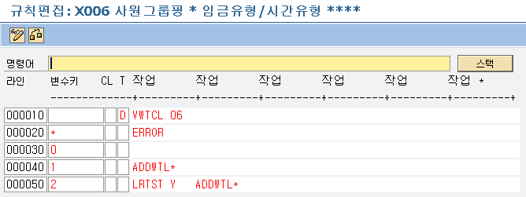
<그림> 4.18 Rule 'X006'
'PORT X006 P06 NOAB' 형태로 되어 있다. 영어를 우리말로 옮기는 단계처럼 위 문장의 이해가 필요하다. 해석해보면 다음과 같다.
Function 'PORT'를 이용하여 Rule 'X006'의 규칙에 따라서 처리 클래스 '06'의 값을 이용한다. 단 NOAB를 옵션으로 사용하므로 사원 하위 그룹핑은 무시한다.

조금 더 풀어서 해석해보자.
Function 'PORT'는 ORT라는 테이블을 루프를 돌면서 처리한다.
Rule 'X006'은 처리 클래스 '06'의 값에 따라서 ORT의 임금 유형을 조정한다.

사실 좀 더 풀었다고는 하지만, 선뜻 이해하기 쉽지는 않을 것이다. 본론으로 들어가서 Rule 'X006'을 해석해보도록 하겠다.

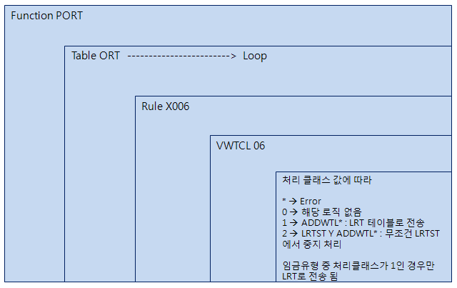
<그림> 4.19 Rule X006의 도식화

<그림> 4.19에서 보는 것처럼 전체적인 모습은 임시 테이블(ORT)를 LOOP 처리하여 해당 임금 유형을 Rule을 통해서 처리하는 형태이다. LRT 테이블로 전송되는 속성을 가진 임금 유형은 '/561(청구)', '/565(다음 달로 이월)'와 같은 임금 유형이 있다. 이후 스키마에서 공제와 관련된 부분에서 다시 한번 사용된다. 이전 급여 계산 시에 발생한 임금 유형이 다음 달 급여 계산에 영향을 주는 역할을 한다.

▶ SETCU
Type: Function
이전 급여가 있다는 전제하에 이전 급여에 누적된 CRT 내역을 당월 급여를 계산하기 위해 당월 CRT로 전송하는 기능을 한다. 물론 IMPRT와 같은 Function을 통해서 테이블 OCRT에 입력된 데이터를 SETCU에서는 CRT로 전송하게 된다. 추후 Final Processing 단계에서 최종 RT의 값으로 해당 월에 누적된 CRT를 구성하게 된다.

6. KRT0

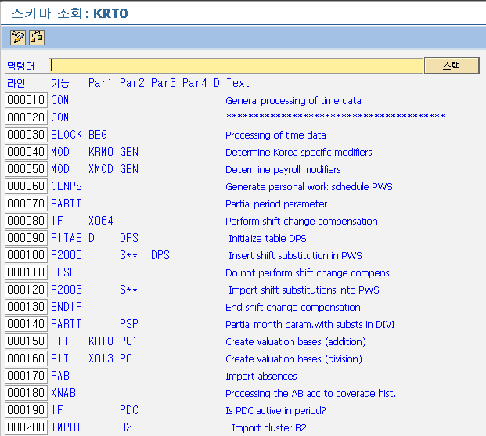
<그림> 4.20 Schema 'KRT0'(1)

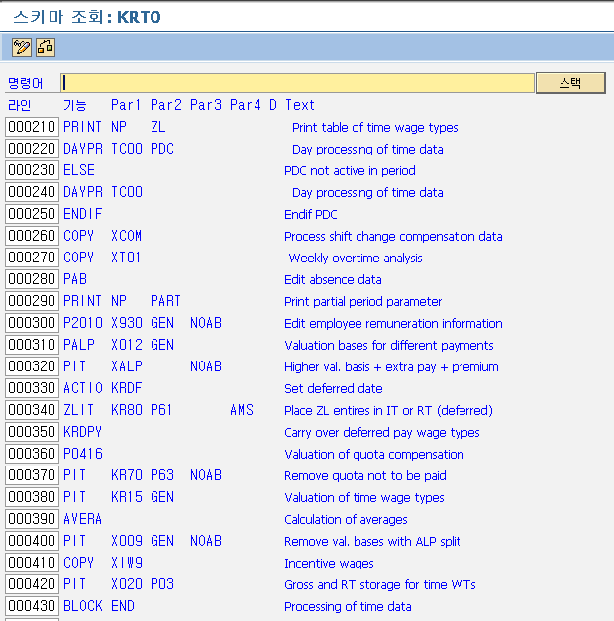
<그림> 4.21 Schema 'KRT0'(2)

▣ 목적
급여 지급 항목 중에 큰 부분을 차지하는 것은 기본급이고 그리고 시간 임금 유형일 것이다. 'KRT0'에서는 시간 평가를 통해서 생성된 'ZL'의 시간 임금 유형을 가져오고, 일할 계산을 하기 위한 기초 데이터를 만들고, 시급 단가, 연차 보상 등의 처리를 진행한다.

▣ 설명
라인 | 설명
000010 | Function 'COM' 주석의 의미
000020 | Function 'COM' 주석의 의미
000030 | Function 'BLOCK BEG'  같은 레벨로 묶어 주기 위함(로그 출력 시)
000040 | Function 'MOD KRM0 GEN'  Mod의 역할은 급여 대상이 되는 사원들의 그룹에 따라 다른 구분자를 지정하여 별도의 계산 처리를 진행할 수 있게 해주게 된다.  생성된 데이터는 임시 테이블인 MODIF라는 곳에 저장된다.  Par1인 'KRM0'에서 해당 사원 하위 그룹에 따라서 변수 값을 설정한다.  Par2인 'GEN' 임금 유형 타입을 '****'으로 지정한다.
000050 | 'MOD XMOD GEN'  Mod의 의미는 000040에서 파악해보았다. 다만, par1에 위치하는 Rule에 따라 설정하는 위치가 달라질 뿐이다.
000060 | 'GENPS'  Function 'GENPS' 급여 계산을 실행하는 동안 해당 급여 기간에 개인 근무일정을 생성한다. 생성된 데이터는 PSP라는 내부 테이블에 저장되고, 급여 계산 시에 사용된다.  PSP라는 테이블을 구성할 때에는 해당 사원의 Infotype 0007(계획 근무시간)과 Infotype 2003(대체 근무)를 이용하여 일별 근무일정 및 해당 일의 속성으로 구성한다.  물론 대체 근무를 배제할 수도 있다. 그런 때에는 par2를 공백으로 사용한다. Par2에 S**라는 값을 입력하면 대체 근무를 포함하여 처리할 수 있다. **의 의미는 대체 근무 유형 값을 입력한다. 예) GENPS S01과 같이 처리한다.
000070 | 'PARTT'  Function 'PARTT' SAP 급여 계산에 중요한 역할을 하는 '일할 계산'에 큰 영향을 미치는 부분이라고 이야기할 수 있다. 일할 계산을 하는 방식은 WPBP를 통해서 구성된 WPBP의 기간에 따라서 아래 수식과 같이 해당 기간에 일할 비율을 구하여 해당 임금 유형의 금액에 가산하여 실제 지급이 가능한 일할된 금액을 산출하는 방식이다.  위 수식의 경우는 간단한 사례이고, 몇 가지 Factor를 산출하여 처리할 수 있다. 이 역할을 하는 Function 'PARTT'에서 산출하게 된다.
  해당기간일수 – 결근일수
  급여 기간 달력일수
000080 | 'IF X064'  000080 ~ 000130까지는 if/else/endif로 묶여 있는 하나의 묶음이다.  Rule 'X064' 에 대해서 확인해봐야 한다.  SCOND=T IF -> operation SCOND 사용 시에는 =T IF의 의미는 =T와 같다. 참인 것이다. 이 경우는 절대로 000110 ~ 000130의 스키마를 수행하지 않는다. 수행을 하게 하려면 다른 방식으로, 이를테면 =F IF 와 같이 입력을 해야 할 것이다. 혹은 사원 하위 그룹핑에 따라서 구분을 해서 처리해야 할 것이다. 물론 이하의 스키마의 역할에 대해서 정확하게 인지를 해야 할 것이다.
000090 | 'PITAB D DPS'  Function 'PITAB'을 이용하여 DPS라는 테이블을 초기화하고, PSP 내용을 DPS로 옮겨주는 역할
000100 | 'P2003 S** DPS'  모든 대체 근무에 대해서(S**) DSP 테이블에 해당 값을 저장한다.
000110 | 'ELSE'  Function 'IF'와 같이 사용됨
000120 | 'P2003 S**'  DPS 테이블에 처리하지 않고, substitutions과 PSP에 데이터에 저장한다.
000130 | 'ENDIF'  Function 'IF'와 같이 사용됨
000140 | 'PARTT PSP'  'P2003 S** DPS'를 통과하면서 대체 정보로 변경된 PSP를 이용하여 다시 한번 PARTT의 매개 변수를 생성한다.
000150 | 'PIT KR10 P01'  Function 'PIT'는 Rule과 처리 클래스의 값을 이용하여 내부 테이블인 IT의 임금 유형을 이용하여 새로운 임금 유형 혹은 기존 임금 유형의 변경을 처리한다.  Rule 'KR10'에서 /001, /003, /004 라는 임금 유형에 처리 클래스 01에 체크되어있는 임금 유형의 금액을 저장한다.
000160 | 'PIT X013 P01'  Rule 'KR10'에서 생성된 /001, /003 임금 유형에 대해서 금액 필드에 저장된 데이터를 비율 필드로 옮겨주는 처리를 한다  KR10으로 통해서 생성된 임금 유형은 /001 0 0 100 와 같이 생성이 되고,  X013을 진행하면서 /001 800 0 0 와 같이 생성된다.
000170 | 'RAB'  Function 'RAB' 급여 계산 시에 내부 테이블인 'AB'에 Infotype 2001(휴무)의 내역을 저장한다.
000180 | 'XNAB'  Function 'XNAB'의 경우에는 IMG에서(급여:국제>휴무>휴무평가>휴무세분)에서 설정되어야 처리할 수 있다. 하지만, 한국 급여에서는 해당 IMG 메뉴가 없다. 내용은 rab를 통해서 생성된 AB 내역을 좀 더 세분화하여 처리하기 위함이다.
000190 | 'IF PDC'  PDC 여부는 시간 관리 상태 값이 0 혹은 7이 아닌 경우를 의미한다. Infotype 0007(계획근무시간)의 시간 관리 상태로 확인한다.
000200 | 'IMPRT B2'  PCL2에서 데이터를 조회하는 역할을 한다. 조회할 수 있는 데이터는 cluster Rx인 급여결과, cluster B2인 시간 데이터, cluster ZL인 시간 임금 유형이다. Par2에 입력된 변수를 이용하여 특정 데이터를 조회할 수 있다.  Par2 의 변수 값 유형에 따른 의미  ZL: cluster ZL(시간 임금 유형)  B2: cluster B2(해당 급여 기간의 시간 데이터), ZL을 가져오기 위한 처리  O: for-period 기준의 최종 이전 급여 단, LPBEG RC, RCA으로 같이 사용할 수 있다.  매개 변수 F, G, L, O, T, W인 경우는 ORT 테이블로 전송한다.  그외 E, N인 경우는 RT 테이블로 전송한다.  L의 경우는 해당 급여의 급여 결과를 가져온다. 급여 계산되기 위한 기준 정보들 중 몇몇은 APER라는 임시 테이블에 저장된 상태에서 급여가 계산이 처리된다. 이 경우는 해당 APER-SEQNR의 값을 가지고 계산된다.
000210 | 'PRINT NP ZL'  Function PRINT는 임시 테이블에 저장되어 있는 내용을 로그로 출력하는 역할을 한다.  ZL의 내용을 출력함
000220 | 'DAYPR TC00 PDC'  Par1에는 Subschema를 입력하고, TC00라는 Subschema를 실행하게 된다.
000230 | 'ELSE'  Infotype 0007(계획 근무 시간)의 시간 관리 상태 값이 '0', '7'인 경우 처리된다.
000240 | 'DAYPR TC00'  000220와 같으니 다만, PDC를 사용하지 않는 차이만 있다.
000250 | 'ENDIF'  Function 'IF'와 같이 사용됨
000260 | 'COPY XCOM'  Function 'COPY'는 par1에 입력한 Subschema를 호출하는 역할을 한다.  대체 근무에 따른 처리
000270 | 'COPY XT01'  Function 'COPY'는 par1에 입력한 Subschema를 호출하는 역할을 한다.  ZL 내용을 조회하여 연장 근무 내역 확인
000280 | 'PAB'  Function 'PAB'는 임시 테이블 ab에 저장된 휴무 내역을 기초로 하여 결근 시간과 일수를 계산해낸다.
000290 | 'PRINT NP PART'  PART는 결근 내역을 출력한다.
000300 | 'P2010 X930 GEN NOAB'  Infotype 2010(사원 지급 정보)는 연장 수당 처리를 시간 평가를 통해서 급여와 연계하지 않는 경우에 사용한다. 물론 동시에 양쪽에서 처리가 가능하나, 시간 평가와 수작업으로 입력한 내용으로 이원화가 되는 현상으로 한쪽에서만 처리하는 것이 적절하다. 물론 Infotype 2010을 사용하는 것은 임금 유형과 시간을 입력하는 방법으로 급여 계산 시에 해당 단가를 가산해주는 방식을 사용한다. 단순히 금액을 입력하는 방식이라면, Infotype 0015에서 사용을 해도 무관할 것이다.
000310 | 'PALP X012 GEN'  시간 평가를 통해서 저장된 ALP 테이블의 내역을 이용하여 처리
000320 | 'PIT XALP NOAB'  Alternative payments가 있는 경우는 Rule XALP에 따라서 처리된다.
000330 | 'ACTIO KRDF'  이연지급을 위한 기준일자를 지정하는 부분, T511K 테이블에 이연지급일자를 설정해두면 해당 일자 기준으로 처리된다. 만약 1일로 입력했다고 하면 시간 평가 기간은 전월, 급여 지급은 당월 기준된다.
000340 | 'ZLIT KR80 P61 AMS'  ZL의 데이터를 조회하여 처리 클래스 61의 값과 이연지급일 기준에 따라 임금 유형을 생성한다.
000350 | 'KRDRY'  Function 'KRDRY'는 이연지급을 처리해준다. 해당 임금 유형이 제대로 처리가 안된다면 처리 클래스 '61'에 적절한 값이 입력되어 있는지 확인해야 한다.  이연지급은 시간 평가 기간과 급여 지급 기간이 상이한 경우에 처리한다. 예를들어 시간 평가는 전월 내역을 당월 급여 기간에 지급하는 경우를 말한다.  이연지급의 방식은 3가지 임금 유형으로 구분한다.  1. 해당 급여 기간에 발생한 시간 임금 유형(ZL)  2. 이연지급을 위해 해당 급여 기간에 발생했지만, 지급하지 않는 임금 유형  3. 전월 급여 기간에 생성한 '2' 임금 유형을 당월에 지급하기 위한 임금 유형
000360 | 'P0416'  Standard 연차보상 프로그램을(PC00_M41_LQC0) 이용하여 Infotype 2006(휴무쿼터)의 잔여 쿼터를 Infotype 0416(연차보상) 전송 처리 후 급여 계산 시에 해당 연차일수에 단가를 산정하여 연차 보상액을 생성하는 프로세스상에서 Infotype 0416(연차 보상) 임금 유형과 개수를 생성하는 부분임
000370 | 'PIT KR70 P63 NOAB'  P0416으로 생성된 연차 보상 임금 유형에 대한 처리.
000380 | 'PIT KR15 GEN'  시간 평가 임금 유형에 설정된 기준단가와 해당 지급률을 이용하여 해당 금액을 계산하는 역할
000390 | 'AVERA'  IMG의 급여관리 > 한국 > 시간 임금 유형 > 평균에서 설정한 내역을 이용하여 평균값을 산정하는 펑션
000400 | 'PIT X009 GEN NOAB'  ALP 테이블에 연계하여 처리된다.
000410 | 'COPY XIW9'  Subschema 'XIW9'를 호출한다.
000420 | 'PIT X020 P03'  임시 테이블 'IT'의 임금 유형의 처리 클래스 '03' 속성에 따라서 처리가 되는 역할
000430 | 'BLOCK END'  같은 레벨로 묶어 주기 위함(로그 출력 시)
<표> 4.8 Schema KRT0 라인별 설명

▣ Rule, Operation, Function 설명
▶ Rule 'KRM0'
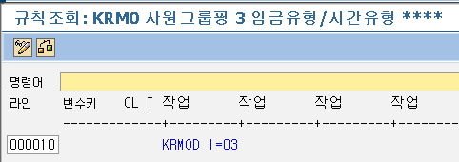
<그림> 4.22 Rule 'KRM0' 내역

KRMOD의 의미를 파악하는 것이 가장 중요하다. Rule의 경우에는 모델이라는 구조를 가진다고 언급을 했었다. 'KRMOD'의 경우는 'OOOO F=VV' 라는 구조를 가진다. OOOOO는 당연히 'KRMOD'이고, F의 값에 따라 VV의 설정 값을 지정하는 방식이다. 그림4.22 에서는 1에 03이라는 값을 설정하는 것이다. F의 내역을 확인해보자.

KRMOD F 값 | 의미
1 | Table T7KRS1에서 퇴직금을 위한 가중기간 처리에 대한 그룹핑
2 | Table T7KRS8에서 퇴직금을 위한 근속기간 계산에 대한 그룹핑
3 | Table T7KRS2에서 퇴직금을 위한 평균 임금 계산에 대한 그룹핑
4 | Table T7KRS6에서 퇴직금 계산에 대한 그룹핑
<표> 4.9 KRMOD F 설정값에 따른 그룹핑

Rule 'KRM0'에서는 F의 값을 1만 사용하고 있다. 1의 내용은 퇴직금 계산 시 필요한 근속기간에 대한 가중기간 설정이다. 예를 들어 10년 이상 근속한 경우에는 2개월 혹은 2년을 더 가산하여 근속으로 설정하는 방법이다. 요즘은 누진제를 이용하는 퇴직금 계산이 거의 없어서 실제 사용되지 않는 경우라고 생각할 수 있다. F의 값을 보면 다 퇴직금에 관련된 그룹핑이다. 왜 시간 관리에 해당하는 Subschema에서 갑자기 퇴직금을 다룰까? 이는 다음에 스키마에서 퇴직금을 다루기 때문에 미리 설정하기 때문이다.

▶ Rule 'XMOD'
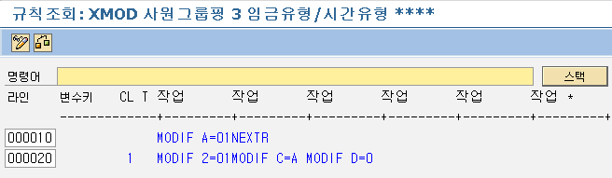
<그림> 4.23 Rule 'XMOD' 내역

Rule 'KRM0'가 한국 급여에서 퇴직금을 설정하기 위한 그룹핑이라면, 'XMOD'는 Standard에서 제공하는 범용적인 설정이라고 할 수 있다. 여기에서도 Function 'MODIF'를 이해하는 것이 중요하다. MODIF를 사용하려면 먼저 MOD에서 처리된 Rule을 사용해야 한다. MODIF는 급여에 관련된 테이블에 사원 하위 그룹핑에 따라 설정 값을 저장하는 역할을 한다.

MODIF F 값 | 의미
1 | Table T510S에서 임금 유형에 대한 그룹핑
2 | Table T510J에서 설정된 상수 값에 대한 그룹핑
5 | Table T510L에서 설정된 레벨에 대한 그룹핑
6 | Table T599Y에서 설정된 그룹핑
7 | Table T599Z에서 설정된 그룹핑
A | Table T554C에서 설정된 휴무 평가 규칙에 대한 그룹핑
B | Table T51D1에서 설정된 공제한도에 대한 그룹핑
C, D | 미국 급여에서만 사용됨
<표> 4.10 MODIF F 설정 값에 따른 그룹핑

<표> 4.10에서는 A, 2, C, D에만 설정 값이 있다. 이때 1, 5, 6, 7인 경우에는 '00'으로 설정된다. 추후 해당 테이블에서 그룹핑이 '00'인 것을 가져다가 처리하게 된다.

▶ Function 'PARTT'
일할 계산을 위한 일할 항목을 PSP라는 내용을 가지고 생성한다. 실제로 생성되는 항목을 이용하여 일할 계산 임금 유형을 생성하기 때문에 일할 계산에 영향을 주는 Function인 셈이다. 어떤 항목이 생성되고, 어떤 의미가 있는지 확인해보자. 항목에는 3가지 유형이 있다.

KSOLL(Calendar days), ASOLL(Workdays), SSOLL(Working hours)
Table PSP의 데이터를 기초로 하여 해당 WPBP 기간별 데이터와 전체 기간에 대한 데이터로 구성된다. 기간별 데이터는 TKSOLL과 같이 T가 시작문자 형태로 사용되고, 전체 기간에 대한 데이터는 GKSOLL와 같이 G가 시작 문자 형태로 사용된다.

KDIVI(Calendar days), ADIVI(Workdays), SDIVI(Working hours)
해당 급여 기간의 실제 달력 일수 혹은 근무 일수를 저장한다. 추후 일할 계산 진행 시에 분모에 해당하는 역할이다.

KDIVP(Calendar days), ADIVP(Workdays), SDIVP(Working hours)
위의 항목과 다르게 DIVP 변수들은 이미 정해져 있는 값을 가져온다. KDIVP, ADIVP의 경우는 Table 'T511K' 에 미리 설정한 값을 가져온다. SDIVP의 경우는 해당 사원의 Infotype 0008(기본급)의 DIVGV라는 필드의 값을 가져온다. DIVGV는 '근무시간/기간'이라는 필드이다. 아마도 Infotype 0007 혹은 0008을 설명하면서 반드시 Infotype 0007이 먼저 생성되어야 Infotype 0008에 생기는 필드가 있다고 언급을 했을 것이다. 급여에서 중요하게 쓰이는 필드이기 때문에 꼭 Infotype 0007을 먼저 생성해야 하는 것이다.

Function 'PARTT'의 경우는 항상 'GENPS' 이후에 처리되어야 한다. 'GENPS'에서 임시 테이블 'PSP'을 생성하고, 'PARTT'에서 'PSP'를 이용하여 위 변수 값을 생성하기 때문이다.

▶ KR10
Type: Rule
급여 계산에서 중요한 부분 중에 하나인 단가를 산정하는 역할을 하는 Rule이다. Schema 'KRT0'까지 급여 계산이 진행되면, Standard에서 제시된 'KR00'인 경우에는 Infotype 0008(기본급)의 임금 유형을 임시 테이블인 IT에 저장하게 된다. 일반적으로 시간 단가에 포함하는 임금 유형은 기본급에서 관리하는 항목 정도이다. 물론 회사에 따라 Infotype 0014(반복 지급)에서 관리하는 지급항목 중에 몇 가지 수당들이 포함되는 경우도 있다(대체로 많다.).
그리고 시간 단가에 포함해야 하는 임금 유형의 경우는 처리 클래스 '01'에 0이 아닌 다른 값을 입력해야 한다. 물론 빈 값을 입력해서도 안 된 경우에는 해당 Rule에서 에러가 발생하도록 되어 있다. Rule 'KR10'을 통과하면서 IT에는 '/001', '/003', '/004' 임금 유형이 생긴다. '/001'은 시간 단가로 활용되고, '/003'은 일급 단가로 활용된다. 물론 Standard에서 제공하는 방식이다. 단가에 대한 조정이 필요한 경우에는 이곳에서부터 수정을 가할 필요가 있을 것이다.

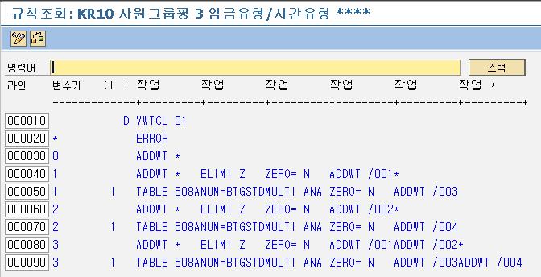
<그림> 4.24 Rule 'KR10' 내역

Schema상의 구문(PIT KR10 P01)을 다시 한번 살펴보면, 처리 클래스 P01 뒤에 NOAB같은 옵션이 없다. 이 경우는 사원 하위 그룹핑 별로 해당 처리 규칙이 다 있어야 한다는 것을 의미한다.

다시 규칙을 살펴보자면, D VWTCL 01은 해당 임금 유형의 처리 클래스 값이 무엇인지를 확인한다. 해당 값에 따라서 각각의 규칙으로 다시 분기가 되는 구조로 되어 있다. 값이 없는 경우는 에러가 발생하고, 0인 경우는 임시 테이블인 IT에 그대로 전달한다. 1인 경우는 해당 시간 단가 관련 임금 유형을 생성하게 된다.

Rule 'KR10' 내역 | 의미 | DATA 변동
ADDWT * | 임시 테이블 IT를 순환하는 방식으로 OT로 그대로 전송 처리 | OT -> 1000 / 수 / 3,000,000
ELIMI Z | 해당하는 OT 내역 중에서 휴무 지정(ABZNR) 값을 초기화한다. | Clear ot-abznr
ZERO= N | Function ZERO=는 이후에 따라는 필드에 값을 초기화하는 것이다. | ot-anzhl = 0
ADDWT /001* | 임시 테이블인 OT에 /001로 COLLECT가 된다. | OT -> /001 / 0 / 3,000,000
TABLE 508A | Function TABLE은 실제 해당 테이블을 조회한다. T508A를 조회하기 위한 키 값은 해당 사원의 정보를 기초로 하여 테이블 T503, T001P, 그리고 임시 테이블인 WPBP의 정보를 이용하여 해당 T508A 테이블을 조회한다. T508A는 근무일정규칙을 담고 있는 테이블이다.
NUM=BTGSTD | Function NUM은 임시 테이블의 수 단위에 값을 조절한다. 조절은 =,+,-와 같은 부호로 처리된다. B의 의미는 Table의 값을 사용한다라는 것이고 TGSTD는 해당 테이블의 필드명을 의미한다. 이 경우는 Function TABLE와 같이 사용을 하여 해당 테이블이 조회되고, 그 이후 해당 필드의 값을 사용하는 것이다. | Table T508A-TGSTD  일일근무시간, Infotype 0007 (계획근무시간)의 일일근무시간으로 확인할 수 있다  OT-anzhl = t508a-tgstd  OT-anzhl = 8
MULTI ANA | Function MULTI는 특정한 필드들의 값을 곱하는 것이다. A(금액), N(수), 다시 A는 계산된 값을 금액 필드로 입력하라는 것이다. | OT-anzhl X OT-betrg  = OT-betrg  OT-anzhl = 8  OT-betrg = 24,000,000
ZERO= N | Function ZERO는 이후에 따라는 필드에 값을 초기화하는 것이다. | OT-anzhl = 0
ADDWT /003 | 임금 유형 '/003'으로 임시 테이블로 전송 처리 | OT -> /003 / 0 / 24,000,000
<표> 4.11 Rule KR10의 규칙(사원 하위 그룹핑 3, 처리 클래스값 1)

<표> 4.11을 통해서 Rule 'KR10'으로 인해서 처리되는 방식을 이해했을 것이다. Function ADDWT는 내부적으로는 임시 테이블인 IT이 사용되는 것이 아니라, OT라는 임시 테이블이 사용된다. 추후 해당 Rule에서 규칙이 마무리되면, 임시 테이블인 IT를 초기화하고 OT에 담긴 내용을 IT로 옮기는 작업을 하게 된다. 물론 ADDWT 내부에서 추가로 RT와 같은 테이블에 전송하는 경우는 해당 테이블에 직접 전송된다. 요약하자면, KR10을 통해서는 시간 단가에 영향을 주는 임금 유형의 금액을 /001, /003에 각각 누적한다. 단, /003의 경우는 해당 사원의 일일 근무시간을 가산하여 합산한다. /003은 일급을 구하기 위해서 사용되기 때문에 일일 근무시간을 가산하는 것이다.

Rule 'KR10'의 처리가 끝나면 아래의 그림과 같은 형태로 /001, /003, /004 임금 유형이 생긴다.

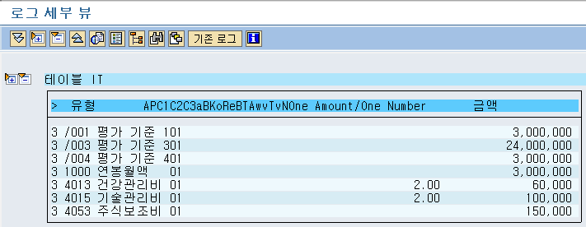
<그림> 4.25 Rule 'KR10' 처리 후

시간 단가에 영향을 주는 임금 유형은 '1000-연봉 월액'이고, 그에 따라 /001, /003, /004가 각각 금액 필드에 생겼다.

▶ X013
Type: Rule

Rule 'KR10'을 통해서 시간 단가에 활용되는 임금 유형(/001, /003, /004)을 생성하고, 'X013'을 통해서는 해당 임금 유형의 금액 필드에 생성된 금액을 단가 필드로 옮기고, 전체 금액이 아닌 해당 단가 기준으로 변환하는 역할을 한다.

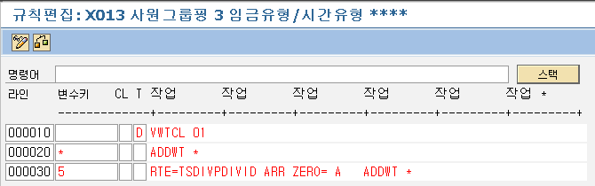
<그림> 4.26 Rule 'X013' 내역

사원 그룹핑 3인 경우의 내역을 보여주고 있다. Rule 'KR10'와 같은 형태(PIT X013 P01)로, 위의 설명처럼 임시 테이블인 IT를 순환하면서 Rule 'X013'의 규칙대로 처리한다. 단 처리 클래스 01의 값을 이용한다. 위 그림에서도 'VWTCL'을 이용하여 처리하는 것을 알 수 있다. 처리 클래스의 값이 5가 아니라면 그대로 IT로 전송하고, 5라면 해당 규칙대로 처리하는 내역이다.

Rule 'X013'내역 | 의미 | DATA 변동
RTE=TSDIVP | 임시 테이블 OT의 비율 필드(BETPE)에  SDVIP 값을 입력 | OT-BETRG = '3,000,000'  OT-BETPE = '0'.
DIVID ARR | 금액 필드(BETRG)/비율 필드(BETPE)의 결괏값을 비율 필드로 입력 | OT-BETRG = '3,000,000'  OT-BETPE = '16,304'
ZERO= A | 금액 필드(BETRG)를 삭제 | OT-BETRG = '0'  OT-BETPE = '16,304'
ADDWT * | 임시 테이블 OT로 저장 | APPEND OT
<표> 4.12 Rule X013의 규칙(사원 하위 그룹핑 3, 처리 클래스 값 5)

RTE=TSDIVP에 대해서 잠시 이야기하고 넘어가도록 하겠다. RTE에 대한 부분을 설명하면서 언급이 되겠지만, '3,000,000'을 얼마로 나누어서 '16,304'으로 산출되는지 이해가 필요할 것이다. 일단, 'RTE=' 비율 필드에 뒤에 오는 값의 내역을 입력하라는 의미이다. 'TSDIVP' 이 부분은 구성 형태에 따라서 다르다. 자세한 설명은 Function 'RTE'에서 자세하게 언급하도록 하겠다. 일단 T는 테이블의 필드 값을 의미한다. SDIVP라는 필드의 값을 찾아야 한다. SDIVP는 'Total working time measured in working hour'라는 의미가 있다. 다시 말해 급여 기간 중 총근무 시간을 의미한다. 이 필드의 값은 Infotype 0008(기본급)의 'DIVGV' 필드 값을 가져다 쓰고 있다. Infotype 0008(기본급)에 가서 근무 시간/기간의 값을 확인해보면 된다. 위의 계산식에서 사용된 시간 수는 '184'이다.

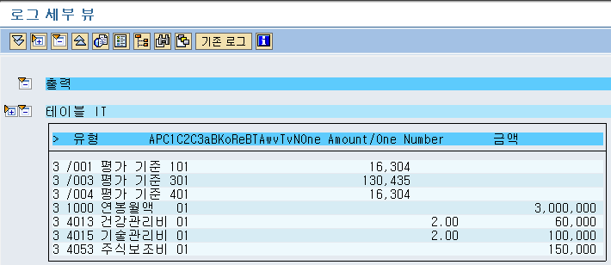
<그림> 4.27 Rule 'X013' 처리 후

Rule 'KR10'에서는 금액 필드에 전체 금액이 들어가 있었지만, Rule 'X013'을 통과하면서 해당 계산 규칙에 따라 금액이 해당 단가 수준의 금액으로 변환되고, 비율 필드(BETPE)로 옮겨간 것을 알 수 있다. 여기까지 오게 되면, 추후 시간 임금 유형의 단가에 사용할 수 있어진다.

▶ RAB
Type: Function
일할 계산에 영향을 주게 되는 휴무 내역에 대해서 Infotype 2001(휴무)의 정보를 해당 급여 기간에 맞게 조회하여 내부 테이블인 AB에 저장하는 역할을 한다.

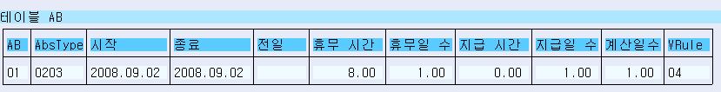
<그림> 4.28 Function RAB를 통해 생성된 AB 내역

AbsType 0203의 경우 2008년 9월 2일로 사용되며, VRule이 가장 중요하다. 휴무 평가 규칙에 관련하여 04 타입이라는 것이다. 관련된 상세 내역은 이후 IMG에서 다루어질 것이다. 간단하게 언급하자면, 무급 휴무라는 의미로 무급 처리해야 한다. Infotype 2001(휴무)에서 조회된 내역은 휴무 평가 값을 포함하여 AB에 생성되는 것을 알 수 있다.

▶ PAB
Type: Function
Function RAB를 통해서 생성된 AB 내역은 Function PAB를 통해서 해당 휴무 평가에 관련된 내용 및 다른 테이블이 생성된다.

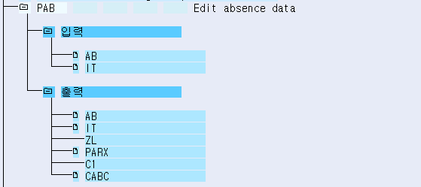
<그림> 4.29 Function PAB 내역

일할 계산에 영향을 주는 결근 내역 테이블 CABC가 생성된다.

▶ Rule 'KRDF'
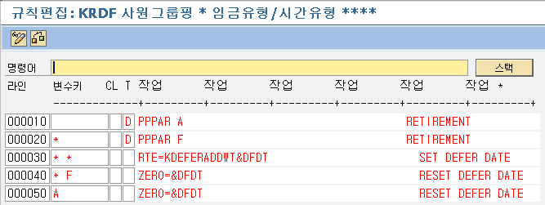
<그림> 4.30 Rule 'KRDF' 내역

Operation 'PPPAR'은 par1에 위치하는 매개 변수에 따라 해당 값의 내역에 대해 처리한다.
<표>
A | 해당 급여 기간에 해당 사원이 재직인지, 퇴직인지 여부에 대한 처리
F | 해당 급여 기간에 해당 사원이 퇴직 발령이 있는지 여부
RTE= | 비율 필드에 해당 값을 저장
KDEFER K | T511K 테이블에 'DEFER' 필드에 저장된 값을 의미
ADDWT&DFDT & | VAR 테이블에 DFDT라는 이름(임금 유형)으로 저장한다는 의미
</표>

결국 VAR 테이블에 DFDT라는 임금 유형에 비율 필드에 DEFER 값을 저장한다는 의미이다.

▶ KRDPY
Type: Function

Rule 'KRDF'에서 이연지급에 관련된 언급이 있었다. 'KRDF'는 단순히 이연지급의 기준일을 임시 테이블인 VAR에 저장한다. 이연지급은 근태 기간과 급여 기간이 달라 전월의 근태에 따라, 당월에 급여를 지급하는 경우와 같은 형태의 지급 방식이다.

예) 근태 기간: 전월 16일 ~ 당월 15일, 급여 기간: 당월 1일 ~ 당월 말일
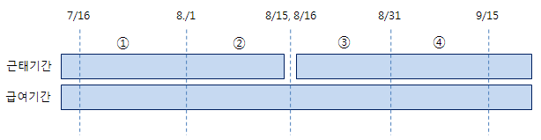
<그림> 4.31 근태 기간과 급여 기간

그림에서 근태 기간은 ①+②, 급여 기간은 ②+③이다. 급여 계산 드라이버에서는 시간 관련 임금 유형을 ZL에서 가져오는 경우에 임의적인 근태 기간으로 가져올 수 없다.
Function IMPRT를 이용하여 'ZL'을 가져오게 된다. 이때 ②+③기간의 가져오게 된다. 이후 'ZLIT KR80 P61 AMS'를 진행하면서 ZL의 시간 임금 유형을 임시 테이블인 IT로 전송한다. 단, 처리 클래스 61번의 값에 따라서 임금 유형이 생성된다. (물론 사원 그룹핑 3의 경우는 스키마의 Rule을 변형해야 한다. Standard에서 제공해주는 것은 사원 그룹핑 2에서 이미 제공하고 있으니, 적절하게 복사하여 사용하면 된다.)

Standard에서 제공하는 임금 유형을 복사하여 사용하고자 하는 시간 임금 유형으로 생성해야 한다. 처리 클래스 61의 값을 확인해야 한다.
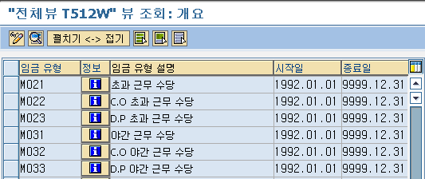
<그림> 4.32 Standard에서 제공하는 이연지급 임금 유형

M021 – 처리 클래스 61 : '1' : 해당 월에 지급
M022 – 처리 클래스 61 : '3' : 다음 달에 지급
M023 – 처리 클래스 61 : '' : M022을 조회하여 다음 달 지급 시에 사용되는 임금 유형

시간 임금 유형은 근태 평가를 통해서 ZL로 생성된다. 이때 M021 임금 유형으로 ZL이 생성이 되고, 생성된 일자에 따라서 이연지급 처리된다. 예를 들어, 2008.04.02 6시간(M021), 2008.04.16 5시간(M021)로 생성을 했을 경우 3.16일부터 4.15일 사이의 근태 평가 내역은 4.1일부터 4.30일까지의 급여 기간에 지급된다. 4.2일자 M021은 M021로 그대로 전송 처리되어 실제 지급 처리되고, 4.16일자 M021은 4월 급여가 아닌, 5월 급여 대상이므로 이연지급하기 위해 M022 임금 유형으로 치환된다. 물론 실지급액에는 영향이 없는 임금 유형이다.

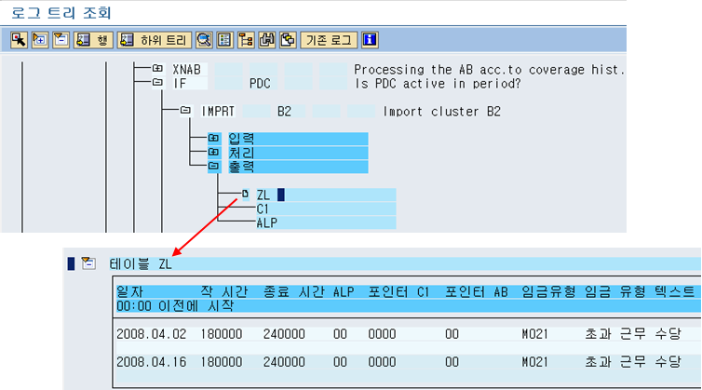
<그림> 4.33 ZL import 화면

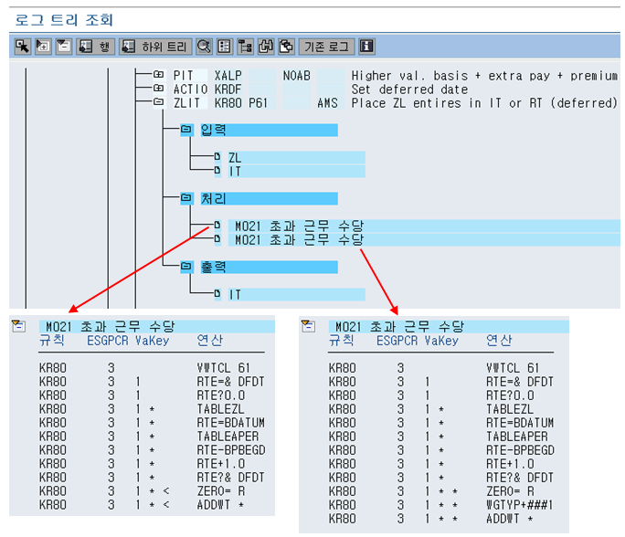
<그림> 4.34 Rule 'KR80' 처리 로그

<그림> 4.33 내역은 Function IMPRT를 통해서 클러스터 테이블 B2에 있는 ZL의 값을 읽어들인다. 읽어들이는 기간의 조건은 해당 월 급여 시작일부터 종료일로 조회한다.

첫 번째 M021는 4.2일자 데이터라서 로그에서 'WGTYP+###1'와 같은 치환되는 규칙이 없다. 그래서 그래도 M021로 전송되고, 실제 계산된다. 하지만, 04.16일자 데이터는 다음 급여 기간에서 지급되어야 하기 때문에 기존 임금 유형코드에 +1을 하는 규칙에 따라서 M022로 변경된다. 임금 유형 M022는 실제 지급이 아닌 다음 달에 지급되는 규칙에 따라서 지급 처리가 되지 않는다.

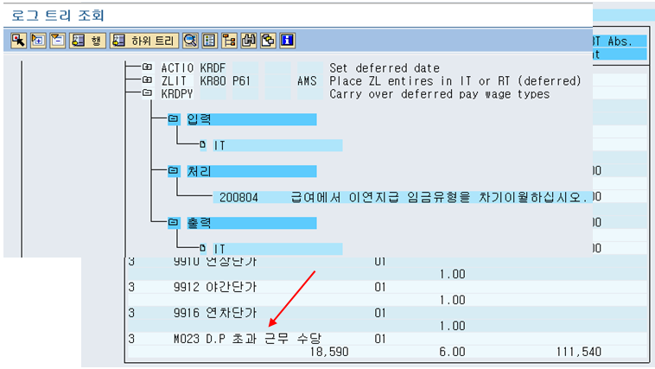
<그림> 4.35 다음 달 이연지급을 위한 Function 'KRDPY' 처리 내역

Function 'KRDPY'에서 지난 달의 급여 결과를 조회하여 처리 클래스가 '3'인 경우의 임금 유형을 조회하고, 해당 임금 유형 코드+1을 하여 임시 테이블인 IT로 전송 처리한다.

* Check porcessing class 61 to see if deferred pay wage type or not
* Set ESG For PCR and Last WPBP spilt to carry-over wage type.
* Rename carry-over wage type
LOOP AT result-inter-rt INTO rt_wa.
clgart = rt_wa-lgart.
cdatum = aper-pendd.
PERFORM re512w.
pack = dp_pclass - 1. char100 = t512w-vklas.
SHIFT char100 BY pack PLACES.
CHECK char100(1) EQ dp_carry_wt.
PERFORM last-act-wpbp.
it = rt_wa.
PERFORM eliminate_split.
it-lgart+3(1) = it-lgart+3(1) + 1.
it-apznr = wpbp-apznr.
it-abart = wpbp-abart.
COLLECT it.
ENDLOOP.
<소스> 4.1 Function 'KRDPY'의 내역 일부
<표>
result-inter-rt | 이전 월 급여
PERFORM re512w | cdatum을 기준으로 해당 임금 유형의 정보를 조회(급여 종료일 기준)
char100(1) | 처리 클래스 61의 값
CHECK char100(1) eq dp_carry_wt | 처리 클래스의 값이 3인 경우만 통과
it-lgart+3(1) = it-lgart+3(1) + 1 | M022 임금 유형에 코드 자리에 +1을 하여 M023을 만들어냄
</표>

<소스> 4.1 내역에 따라 진행하여 전월의 ZL 내역을 전월 RT에 저장하고, 당월 급여 시에 전월 RT의 이연지급 임금 유형을 조회하여 다시 한번 치환하여 지급하는 방식이 이연지급의 마무리이다. 이런 방식의 이연지급이다 보니 절대적인 규칙이 하나 필요하다. 임금 유형을 구성할 때 2001, 2002, 2003 혹은 2004, 2005, 2006으로 구성해야 한다는 것이다. 혹 2009, 2010, 2011로 구성하게 되면 제대로 처리되지 않는다. 임금 유형을 치환하는 과정에서 마지막 코드에 +1을 하는 방식이라 2009에서 +1을 하게 되면 2000이 되기 때문에 2010과 연계가 되지 않기 때문이다. 별도의 뷰 테이블을 구성해서 서로 맞물리게끔 맵핑하는 방식으로 구성했으면 하는 아쉬움이 있는 부분이다.

▶ KR15
Type: Rule
이연지급 방식 사용 유무와 관계없이 Rule 'KR15'에서는 이전 단계에서 생성한 시간 단가(/001, /003) 임금 유형을 이용하여 실질적으로 지급을 위한 금액을 산정하는 단계이다.

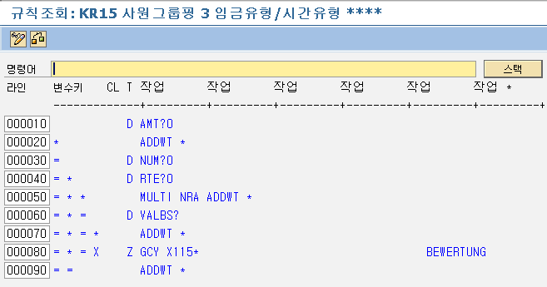
<그림> 4.36 Rule 'KR15' 내역

PIT KR15 GEN
PIT는 임시 테이블인 IT 내역을 순환하면서 Rule 'KR15'의 계산 규칙에 따라 처리된다.

<그림> 4.37 Rule 'KR15' 내역(사원 그룹핑 3인 경우)

금액이 이미 있으면, 그대로 전송처리 Standard에서 제공하는 단가와 계산하지 않고, 수 필드의 값이 0이 아니고, 비율(단가) 필드에 값이 있으면, 계산해서 전송 처리된다. 비율(단가) 필드에 값이 없으면, Standard가 제공하는 방식으로 진행된다. 단 Operation 'VALBS'를 거치고 결괏값에 따라 다른 규칙으로 처리된다.
Operation 'VALBS'는 해당 임금 유형의 속성 중에서 평가기준 값의 여부에 따라서 'X' 값을 표시한다. 해당 임금 유형이 평가 기준이 없으면 임시 테이블 OT로 전송한다. 평가 기준이 있으면 'Z GCY X115*' 규칙을 실행하게 된다.

<표>
Z | Personnel calculation rule 값을 초기화한다, 이후 Rule이 Operation으로 진행하지 않고, 다음 스키마로 진행한다. (P 타입의 경우는 다음 Operation으로 진행한다.)
GCY | Rule을 사용하여 처리하는 경우 리턴 값이 길어지게 되면, Subrule을 호출하는 방식을 사용해야 한다. 이 경우에 Subrule을 호출하는 Operation이다.
</표>

Rule 'X115'에 대해 살펴보면 시간 단가와 시간 임금 유형이 어떤 식으로 실지급액을 계산하는지 이해할 수 있을 것이다.

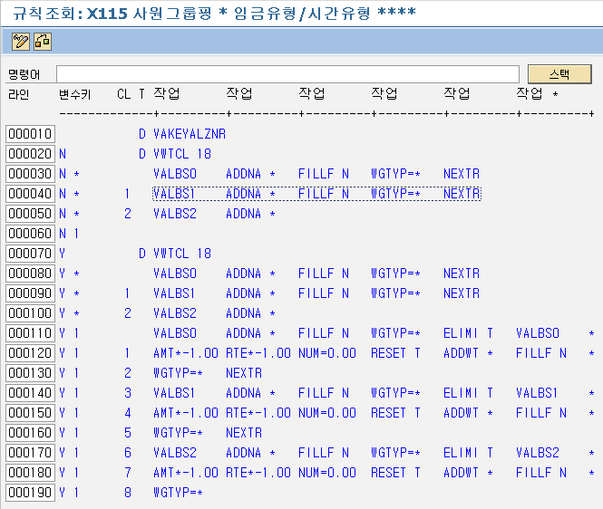
<그림> 4.38 Rule 'X115' 내역

Operation 'VAKEY'에 옵션으로 있는 ALZNR의 여부를 판단하는 규칙부터 시작한다. ALZNR은 대체 지급(Alternative Payment) 유무를 확인하는 것으로 시간 평가에서 생성되어야 한다. 클러스터 테이블인 B2를 조회할 때 해당 값이 있으면, ZL과 ALP 테이블이 전송된다. ALP 값에 대체 지급에 관련된 값인 ALZNR 값이 들어 있다.

대체 지급이 없다는 가정하에 Rule 'X115'를 분석해보겠다. 일단, Rule 'X115'의 내용을 살펴보면, 'VWTCL', 'VALBS0', 'VALBS1', 'VALBS2', 'ADDNA', 'FILLF', 'WGTYP', 'NEXTR' 정도로 구성되어있는 것을 알 수 있다. 해당하는 Operation 분석을 하면, 충분히 Rule 'X115'가 이해가 될 것이다.

VWTCL은 해당 임금 유형의 처리 클래스 코드에 따른 값을 확인하는 역할이다. VWTCL 18이므로, 임금 유형의 처리 클래스 18을 확인해야 한다. 처리 클래스 18은 위에서 언급 대체 지급에 관련된 항목이다. 대체 지급은 고려하지 않으므로, 해당 임금 유형은 값이 공백이다. 그럼 '*'로 이동해야 한다. VALBS0, VALBS1, VALBS2는 operation 'VALBS'의 다양한 옵션 형태이다. 임금 유형의 속성 중 평가 기준 임금 유형(/001, /003, /004, ...)과 같은 임금 유형의 값을 이용하여 계산을 할 수 있게 정의할 수 있는 부분이 있다. 뷰 테이블인 V_512W_B에서 '현재 임금 유형', '첫 번째 파생 임금 유형', '두 번째 파생 임금 유형'으로 정의가 가능하다. VALBS0, 1, 2는 각각 현재 임금 유형, 첫 번째 파생 임금 유형, 두 번째 파생 임금 유형의 정보를 가져오는 역할을 한다.

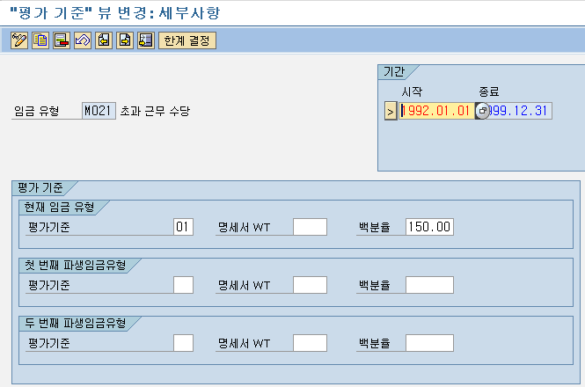
<그림> 4.39 뷰 테이블 V_512W_B 내역

평가 기준에는 위 그림처럼 '01'을 사용했으면, 급여 계산 시에는 secondary wage type중 '/0' + nn인 임금 유형을 사용한다. '01'을 사용했으므로, '/001'을 사용한다. 그 밖에도 'K', 'TG', 'T'와 같은 옵션을 이용하여 다양한 값을 제공할 수 있다. 백분율의 경우는 평가 기준에서 제공하는 임금 유형에 해당 백분율만큼 가산한 단가를 활용하게 된다.

VALBS0 ADDNA * FILLF N WGTYP=* NEXTR

규칙을 다시 한번 적어보면, 일단 평가기준을 가져오게 되고, ADDNA를 사용하게 된다. ADDWT와 유사하지만, 수 필드(ANZHL)와 금액 필드(BETRG)만 누적된다. 비율 필드(BETPE)는 누적되지 않고 ADDNAE가 아니면 내부 테이블인 OT로 전송된다. 'E'인 경우는 RT로 전송된다. '*'를 사용하였으므로, 기존 임금 유형을 그대로 사용한다. 다른 임금 유형으로 저장하고 싶으면 4자리 코드를 명시해야 한다. FILLF는 ZERO=와 반대의 효과이다. FILLF 이후 수 필드(N), 금액 필드(A), 비율 필드(R)를 적용하여 내부 테이블인 OT에 해당 필드 값에 IT의 값을 저장한다. WGTYP를 통해서 해당 임금 유형으로 OT에 입력된다. 이 단계까지 오게 되면 임시 테이블인 OT에 입력되고, Rule이 마무리되면서 임시 테이블인 IT로 전송된다.

▶ AVERA
Type: Function

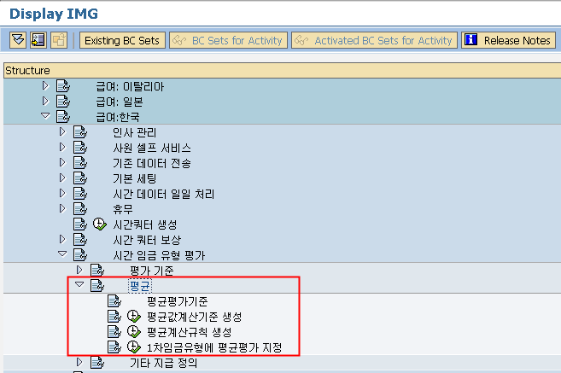
<그림> 4.40 평균 IMG 화면
평균 임금을 만들어내는 IMG에 따라서 임금 유형을 생성해주는 Function이다. 추후 IMG 설명에서 평균에 관련된 내역에 대해서 다루어 보겠다.

▶ X020
Type: Rule
스키마는 단계별로 구성되어 있었다. 그 구성을 한번 살펴보면, 가장 기본이 되는 Infotype을 기초로 하여 WPBP와 IT를 구성한다. 이때 Infotype 0008(기본급)을 IT에 구성하게 된다. 그다음이 현재 분석하고 있는 Schema 'KRT0'인 시간 임금 유형의 데이터를 읽어들인다. 임시 테이블인 IT로 저장하는 것이 아니라, Rule 'X020'에서 계산 규칙에 따라서 RT로 전송된다. 이 부분에서는 IT에 있는 시간 임금 유형을 RT로 전송하는 역할도 있지만, '/852(초과 근무시간)'와 같은 임금 유형을 같이 생성하여 관리할 수도 있다. 물론 처리 클래스 03의 값이 '5'로 설정되어 있는 경우에만 그렇게 처리된다.

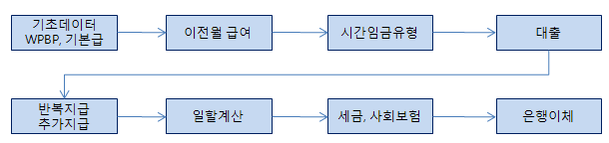
<그림> 4.41 급여 계산의 흐름

▣ 기타 관련 내용
'KRMOD'라는 Function은 '한국 급여'에서만 사용한다. 의외로 소스 자체는 매우 간단하다. 이유는 이곳에서는 설정 값만을 저장해두고 실제 그룹핑을 이용해서 처리하는 부분은 별도로 존재하기 때문이다. KRMOD라는 내부 테이블에 MOD01~MOD06까지 설정할 수 있다.
<Tip>
Schema 'KRT0'에서 Function 'GENPS' 처리 중 에러가 나는 경우가 있다. 이는 Enterprise Structure를 신규로 생성하여 추가 그룹핑 설정을 누락한 경우에 발생할 수 있다.
</Tip>

7. KRLN
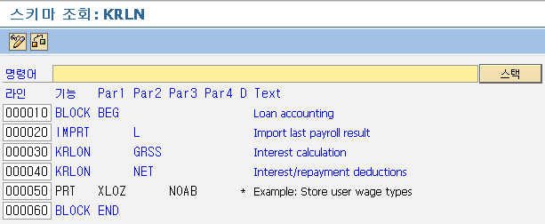
<그림> 4.42 Schema 'KRLN' 내역

▣ 목적
KR이라는 접두어로부터 한국 급여에서 사용되는 스키마임을 알 수 있다. Function 'KRLON'은 대출에 관련된 역할로 Infotype 0045(대출)과 연계되어 있다. 대출을 받은 사람이 있으면, 급여 혹은 외부로 지급받고 특정 시점 이후 상환을 시작하고 해당 대출의 잔액을 관리하는 일련의 과정에 영향을 준다.

▣ 설명
라인 | 설명
000010 | 'BLOCK BEG'  Function 'BLOCK BEG'  같은 레벨로 묶어 주기 위함(로그 출력 시)
000020 | 'IMPRT L'  Function 'IMPRT L'  PCL2에서 데이터를 조회하는 역할을 한다. 조회할 수 있는 데이터는 cluster Rx인 급여결과, cluster B2인 시간 데이터, cluster ZL인 시간 임금 유형이다. Par2에 입력된 변수를 이용하여 특정 데이터를 조회할 수 있다.  Par2의 변수 값 유형에 따른 의미  L: 가장 최근 급여 정보를 가져온다.  ZL: cluster ZL(시간 임금 유형)  B2: cluster B2(해당 급여 기간의 시간 데이터)  O: for-period 기준의 최종 이전 급여. 단, LPBEG RC, RCA으로 같이 사용할 수 있다.  매개 변수 F, G, L, O, T, W인 경우는 ORT 테이블로 전송한다.  그 외 E, N인 경우는 RT 테이블로 전송한다.
000030 | 'KRLON GRSS'  Function 'KRLON'의 경우 par2의 변수에 따라 'GRSS'의 경우는 이자를 계산
000040 | 'KRLON NET'  Function 'KRLON'의 경우 par2의 변수에 따라 'NET'의 경우는 상환 금액, 이자를 이용하여 공제 및 밸런스 조정을 한다.
000050 | * 'PRT XLOZ NOAB'  * 사용하지 않는 주석 라인이다.  Function 'KRLON'을 통해서 처리되는 대출의 결과 임금 유형은 Standard에서 제공하는 임금 유형이다. 사용자의 취향에 따라서 추가로 생성한 임금 유형을 사용하고자 할 경우에 Rule 'XLOZ'을 참조하여 처리할 수 있다.
000060 | 'BLOCK END'  Function 'BLOCK'  같은 레벨로 묶어 주기 위함(로그 출력 시)
<표> 4.13 Schema 'KRLN' 라인별 설명

▣ Rule, Operation, Function 설명
▶ KRLON
Type: Function
스키마에서는 KRLON이 두 번 사용되고, GRSS, NET으로 매개 변수가 다른 것을 알 수 있다. 각각 이자 계산 그리고 상환액, 이자에 대한 공제 처리라는 역할을 가지고 있다. KRLON에는 몇 가지 user-exit도 존재하고, 다소 복잡한 형태로 구성되어 있었다.

▶ XLOZ
Type: Rule
기본 값에서는 주석으로 막혀 있는 Rule이며, 대출로 인한 임금 유형을 사용자가 구성한 임금 유형으로 변경하고자 할 경우에 사용된다.

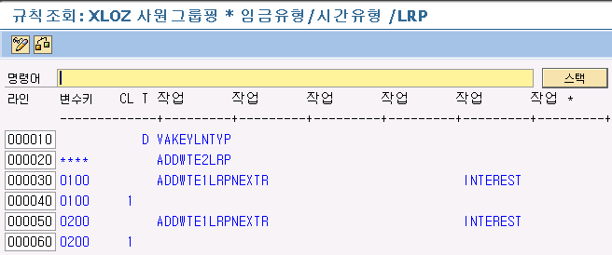
<그림> 4.43 Rule XLOZ 내역

대출 계산이 처리된 후에 대출 상환 금액 정보를 담는 /LRP라는 임금 유형이 발생한다. 변수 키에 입력된 대출 유형에 따라서 다른 임금 유형으로 추가 생성해주는 역할을 하게 된다. <그림> 4.43에서는 VAKEYLNTYP(대출 유형)을 이용하여 대출 유형이 0100인 경우에는 1LRP 라는 임금 유형을 생성하는 규칙을 진행하게 된다. 대출 유형에 따라서 다른 회계 계정을 사용하는 경우에는 Rule XLOZ을 복사하여 해당 임금 유형별로 사용자가 생성한 임금 유형으로 변경하는 작업이 필요하다.

▣ 기타 관련 내용
임금 유형 | 임금 유형명 | 설명
/LCI | 이자 관련 자본 | Function KRLON을 통해서 상환금에 대한 상환 처리 및 해당 시점의 이자 계산을 처리한다. 이 경우에 이자 계산을 위한 기준 금액을 의미한다. 물론 급여 지급일이 급여 기간 사이에 존재하는 경우는 구간별로 관리하여 이자를 계산한다.
/LEE | 특별 상환, 외부 | Infotype 0045(대출) 에서 대출금을 입력하고, 해당 사원에게 대출금을 지급을 급여가 아닌 별도 외부 처리가 된 경우 이력으로 '/LEE' 임금 유형에 생성된다. 지급 탭에 '0100 대출 지급(외부)'을 입력한 경우에 발생한다.
/LEP | 특별 급여 상환 | IMG에 설정된 임금 유형으로 특별 상환(급여 계산) 시에 발생
/LER | 대출 면제 | IMG에 설정된 임금 유형으로 대출 면제를 처리한 경우에 발생
/LEX | 전체 상환 | IMG에 설정된 임금 유형으로 전체 상환을 처리하게 되는 경우에 발생
/LFP | 요금 | IMG에 설정된 임금 유형으로 요금을 처리하게 되는 경우에 발생
/LIC | 누적 이자 | 급여 지급일이 급여 기간 내에 있는 경우 급여 지급일 이후의 이자(/LIY)에 대해서 누적시켜 둠
/LID | 만기 이자 | 급여 지급일에 지급해야 하는 이자
/LIM | 현재 달에 대한 이자 | 현재 급여 기간 내의 전체 이자(/LIX + /LIY)
/LIX | 지급일까지의 이자 | 급여 지급일을 기준으로 지급일까지의 이자분
/LIY | 지급일 이후의 이자 | 급여 지급일을 기준으로 지급일 이후 급여 기간 종료일까지의 이자분
/LLB | 대출 밸런스 | Function KRLON을 통해서 해당 월의 상환금액(/LRP)을 공제한 남은 상환잔액을 저장한다.
/LOE | 외부 대출 지급 | Infotype 0045(대출) 에서 대출신청 이후 대출금을 급여가 아닌 별도 지급으로 처리한 경우에 지급 탭에 유형 '0100-대출 지급(외부)'에 입력한 금액이 나타난다. 이 경우 지급 탭에 입력한 데이터는 Infotype 0078(지급)에 저장된다.
/LOH | 기타 PY에서 PY 포함 지급
/LOP | 대출 지급-급여 | /LOE와 다르게 급여를 통해서 지급하는 경우에 발생한다.
/LRP | 정규 상환 | Infotype 0045(대출)에서 조건 탭에 입력된 분할 상환 금액은 정규 월급여를 통해서 상환되는데, 이때 상환 금액이 저장된다.
/LTE | 대출 밸런스 이체 | Data migration으로 이용하여 대출 밸런스를 설정할 경우에 사용한다.
<표> 4.14 대출 관련 Standard 임금 유형

8. KRAP
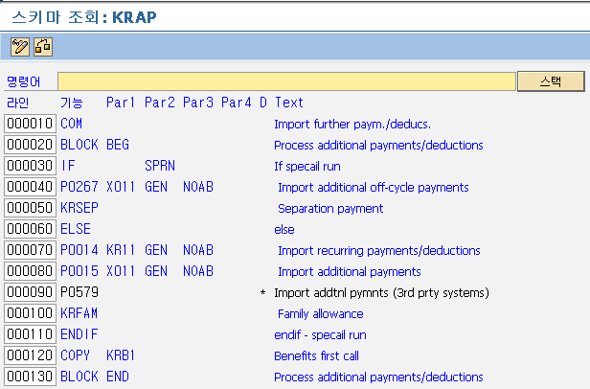
<그림> 4.44 Schema 'KRAP' 내역

▣ 목적
사원에게 지급하거나, 공제하는 임금 유형은 Infotype 0008(기본급)을 제외하고는 Infotype 0014(반복 지급 및 공제), Infotype 0015(추가 지급)이 있다. 물론 이미 위에서 시간 임금 유형에 대해서 이야기를 했었다. 그 외 임금 유형의 경우에 이 부분에서 처리된다.

▣ 설명
라인 | 설명
000010 | 'COM'  Function 'COM' 주석의 의미
000020 | 'BLOCK BEG'  Function 'BLOCK BEG'  BLOCK의 경우 BEG, END로 해당 구간을 로그 기록 시 같은 레벨로 묶어서 출력해주는 기능
000030 | 'IF SPRN'  SPRN은 해당 급여가 비정기 급여인지 여부를 판단. Aper-payty이 공백이 아닌 경우 비정기 급여로 판단한다.  0003, 0004, 0009, 0011과 같은 급여 사유를 사용하면 비정기 급여에 해당한다.
000040 | 'P0267 X011 GEN NOAB'  Infotype 0267(비정기 추가 지급)에서 해당 사원의 데이터를 조회해온다.
000050 | 'KRSEP'  한국 퇴직금을 계산해주는 Function. Krsp1, ksrp2 두 개의 테이블을 생성한다. Krsp1은 퇴직에 대한 기준 정보를 담고 있다. krsp2는 퇴직금 평균 임금을 산출한 근거를 담고 있다.
000060 | 'ELSE'  Function 'IF'와 같이 사용된다.
000070 | 'P0014 KR11 GEN NOAB'  Infotype 0014(반복 지급)에서 해당 급여 기간에 맞는 데이터를 조회해온다.
000080 | 'P0015 X011 GEN NOAB'  Infotype 0015(추가 지급)에서 해당 급여 기간에 맞는 데이터를 조회해온다.
000090 | * 'P0579'
000100 | 'KRFAM'  Infotype 0021(가족) 에서 가족 수당 체크 및 IMG 세팅을 통해서 가족 수당을 처리해주는 역할을 한다.
000110 | 'ENDIF'  Function 'IF'와 같이 사용된다.
000120 | 'COPY KRB1'  Subschema 'KRB1'을 호출한다.
000130 | 'BLOCK END'  Function 'BLOCK'  같은 레벨로 묶어 주기 위함(로그 출력 시)
<표> 4.15 Schema 'KRAP' 라인별 설명

▣ Rule, Operation, Function 설명
▶ KRSEP
Type: Function
퇴직 평균 임금과 퇴직금을 계산하는 Function으로, IMG를 통해서 설정된 내역을 이용하여 평균 임금 및 퇴직금을 계산한다. Infotype 0538(퇴직 소득)에 '수정 지급'에 금액을 입력하게 되면 Function KRSEP를 통해서 계산하지 않고, 해당 금액으로 퇴직금으로 산정하여 진행된다. 단, 수정 지급을 사용하게 되면, 평균 임금을 계산하지 않기 때문에 테이블 KRSP2가 생기지 않는다. KRSP2를 이용하여 리포트를 구성하는 경우 데이터가 누락될 수 있다. 평균 임금 관련된 /R31(월평균 정규 지급), /R32(월평균 상여금 지급), /R33(일일평균 정규 지급), /R34(일일평균 상여금 지급)와 같은 임금 유형 역시 발생하지 않는다.

▶ KRFAM
Type: Function
Infotype 0021(가족/구성원)의 정보를 이용하여 가족수당을 지급하는 경우에 사용한다. 위 화면에서는 par1에 값이 없지만, par1에 값을 이용하여 가족수당 지급 시에 필요한 가족의 나이를 계산하는 기준을 설정할 수 있다. 'S'인 경우는 급여계산 기간 시작일로 처리, 'E'인 경우는 급여 계산 기간 종료일로 나이 계산을 할 수 있다. 위와 같이 빈칸으로 처리하게 되면 'E'와 같은 효과를 낸다.

▶ KR11
Type: Rule
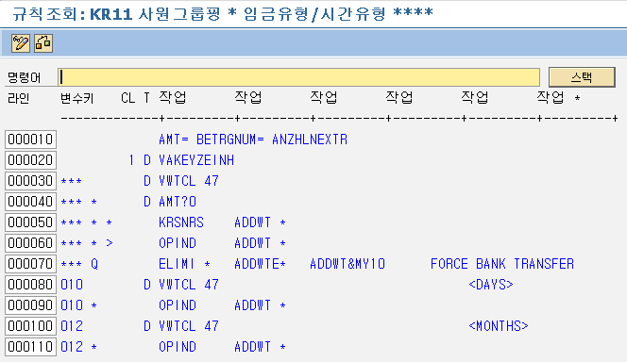
<그림> 4.45 Rule 'KR11' 화면

AMT= BETRG, NUM= ANZHL 규칙은 해당 임금 유형의 금액과 수 필드의 값을 AMT, NUM 변수에 담아두는 역할을 한다. 해당 변수 값은 이후 규칙에서 사용된다. Operation 'VAKEY'는 해당 임금 유형의 다양한 속성을 조회하여 규칙에 적용한다. VAKEY+속성으로 구성되고, 'ZEINH'는 해당 임금 유형의 속성 중 시간/측정 단위를 의미한다. 해당 IMG에서는 코드 값이 보이지 않지만, Table T538A에서 조회하면 해당 코드값으로 확인할 수 있다.

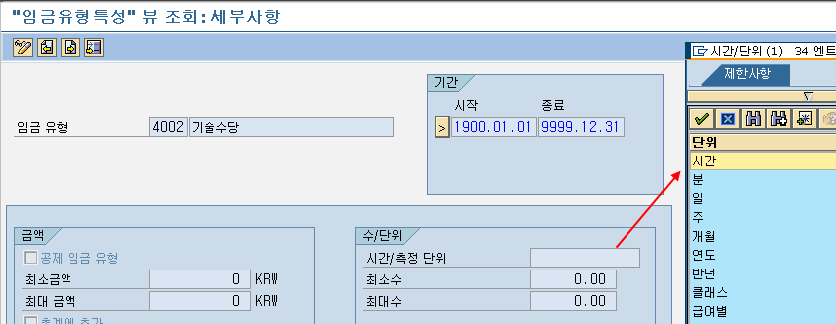
<그림> 4.46 임금 유형특성 IMG화면

그림4.46는 IMG의 임금 유형특성을 설정하는 화면이다. 수/단위 부분에서 단위가 필요한 임금 유형의 경우에 입력한다. 입력 도움말 그림에는 코드값이 아닌 해당 텍스트로 이루어져 있다. 해당 텍스트의 코드값은 Table T538A에서 관리되고 있다. 좀 더 쉽게 찾아보려면 View table로 조회하면 된다.

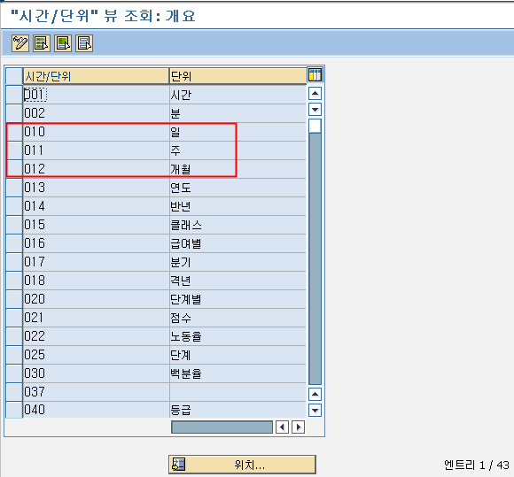
<그림> 4.47 View Table 'V_T538A' 화면
Rule 'KR11'에서 점검하는 시간/측정 단위는 010, 012 두 경우를 체크한다. 임의적인 시간/측정 단위를 구성하려면 뷰 V_T538A에서 추가하면 된다.
Rule 'KR11'로 다시 돌아가도록 하자.
<표>
D VAKEYZEINH | 해당 임금 유형의 시간/측정 단위 값 확인
D VWTCL 47 | 해당 임금 유형의 처리 클래스 47의 값 확인
KRSNR | 근속에 따른 수당이 있는 경우에 사용한다. 추후 IMG 메뉴에서 설정할 수 있다. 관련 테이블은 T7KRR1, T7KKR0이다.
OPIND | 해당 임금 유형의 속성이 공제 타입인 경우에 operation 'OPIND'를 통해서 해당 금액에 '-1'을 가산하여 공제 금액으로 처리해주는 역할을 한다. 공제 여부는 IMG의 임금 유형 특성에서 관리하고 있다. 금액뿐 아니라, 수, 비율, 금액 해당 필드에 '-1'을 가산하여 처리한다.
</표>

9. XBP0
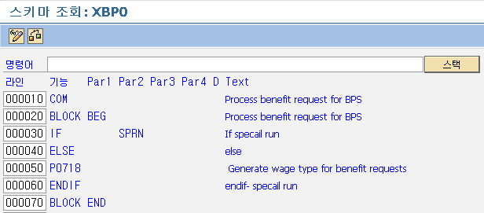
<그림> 4.48 Schema 'XBP0' 내역

▣ 목적
포인트 복지 시스템에 저장되는 Infotype 0718(복리후생 요청)의 데이터를 급여에서 반영할 경우에 사용된다.

▣ 설명
라인 | 설명
000010 | 'COM'  Function 'COM' 주석의 의미
000020 | 'BLOCK BEG'  Function 'BLOCK BEG'  BLOCK의 경우 BEG, END로 해당 구간을 로그 기록 시 같은 레벨로 묶어서 출력해주는 기능
000030 | 'IF SPRN'  해당 급여가 비정기 급여 여부를 확인한다.
000040 | 'ELSE'  Function 'IF'와 같이 사용된다.
000050 | 'P0718'  Infotype 0718(복리후생)을 조회한다. 이 경우에는 복지포인트 시스템이 설정되어야 한다.
000060 | 'ENDIF'  Function 'IF'와 같이 사용된다.
00070 | 'BLOCK END'  Function 'BLOCK'  같은 레벨로 묶어 주기 위함(로그 출력 시)
<표> 4.16 Schema 'XBP0' 라인별 설명

▣ Rule, Operation, Function 설명
▶ P0718
Type: Function
Infotype 0718(복리후생 요청)의 데이터 중 '4' 승인, 혹은 '6' 급여대기 상태인 데이터만 처리한다. Infotype 0718의 화면에서 '요청일'이 시작일이자 종료일이고, 요청상태에 대한 처리는 '요청 승인일'로 표시된다. Function 'P0718'에서는 요청일을 기준으로 데이터를 조회하는 방식이라, 요청 승인일이 요청일과 같은 급여 기간에 있지 않은 경우에는 소급을 통해서 처리되어야 한다. 연중은 큰 문제가 없으나, 이듬해로 넘어가는 경우는 연말정산에 대한 처리가 문제가 될 수 있으므로, 연말의 복리후생 처리의 경우는 특정 기간에 대해서는 임의로 제한을 할 필요가 있다.

10. XAL9
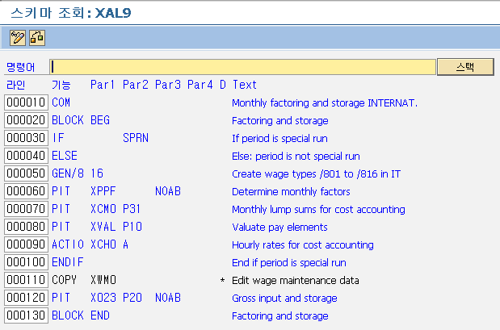
<그림> 4.49 Schema 'XAL9' 내역

▣ 목적
월급여의 경우는 기본급, 반복수당, 일회성 수당, 시간 임금 유형 정도로 지급항목을 구분할 수 있다. 이 경우에 기본급의 같은 임금 유형은 해당 월의 실제로 근무한 일수에 따라 전액 지급이 아닌 일수에 따라 지급을 하는 방식을 일반적으로 사용한다. 물론 퇴직 월의 경우에는 근무 일수와 관계없이 전액 지급하는 회사도 있다. 이런 일할 계산을 하기 위해서 SAP에서는 해당 급여 기간의 일할 비율을 특정 임금 유형에 생성하고 해당 임금 유형을 각각의 일할 대상 임금 유형에 가산하여 일할 처리한다.

▣ 설명
라인 | 설명
000010 | 'COM'  Function 'COM' 주석의 의미
000020 | 'BLOCK BEG'  Function 'BLOCK BEG'  BLOCK의 경우 BEG, END로 해당 구간을 로그 기록 시 같은 레벨로 묶어서 출력해주는 기능
000030 | 'IF SPRN'  해당 급여가 비정기 급여 여부를 확인한다.
000040 | 'ELSE'  Function 'IF'와 같이 사용된다.
000050 | 'GEN/8 16'  SAP의 일할 계산은 특정 임금 유형에 일할 비율을 저장하여 일할 할 임금 유형에 가산하여 처리한다 Function 'GEN/8'은 일할 비율을 저장하는 임금 유형을 생성한다. 이 경우에 par1에 입력된 숫자만큼 '/801'부터 최대 /'816'까지 임금 유형을 생성한다.
000060 | 'PIT XPPF NOAB'  GEN/8에서 생성된 일할임금 유형에 일할 비율을 생성한다.
000070 | 'PIT XCM0 P31'  '/840(평균월과의차이)', '/841(유급휴가)', '/842(유급병가환급)', '/843(기타유급휴일)', '/844(유급공휴일)', '/845(총유급비근무)', '/846(총무급휴무)', '/852(초과근무시간)'와 같은 임금 유형을 생성한다.
000080 | 'PIT XVAL P10'  Function 'GEN/8'을 통해서 생성된 일할 임금 유형으로 일할 설정된 임금 유형에 가산하여 일할된 금액을 생성한다.
000090 | 'ACTIO XCH0 A'  일반적으로 급여결과는 금액을 회계로 전송을 한다. CO에서 인별 원가를 결정하려고 할 때, HR의 정보인 출근일수나, 시간을 필요로 한다고 하면 연계를 위해서 시간 수에 대한 정보를 생성한다.
000100 | 'ENDIF'  Function 'IF'와 같이 사용된다.
000110 | * 'COPY XWM0'
000120 | 'PIT X023 P20 NOAB'  이 단계까지 왔다면 기본적인 지급 항목과 공제 항목(원천세, 사회 보험료, 가압류 제외)은 다 조회하고, 저장된 상태이다. 이 부분에서는 secondary wage type을 제외하고는 급여결과 테이블이 RT로 전송한다. 이후에는 IT와 RT 테이블에 임금 유형들이 구분되어 처리되기 시작한다.
000130 | 'BLOCK END'  Function 'BLOCK'  같은 레벨로 묶어 주기 위함(로그 출력 시)
<표> 4.17 Schema 'XAL9' 라인별 설명

▣ Rule, Operation, Function 설명
▶ XPPF
Type: Rule
Rule 'XPPF'에서 처리되는 효과는 /801과 같은 임금 유형에 일할 비율을 생성한다. 일할 비율을 구성하는 기준은 일반적으로 다음과 같은 수식에 근거해 만들어진다.
<BOX>
일할 비율 = 실근무일수 / 급여기간 달력일수
</BOX>

Rule 'XPPF'의 경우는 하위 Rule 'XPPP', 'XPP0', 'XPP1' 등으로 이루어져 있다. 일반적인 경우로 해당 규칙을 분석해보도록 하겠다.

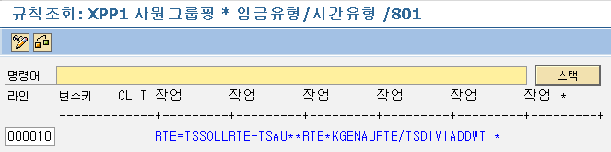
<그림> 4.50 사원 그룹핑 *, 임금 유형 /801인 경우의 일할 계산 산식

최종적인 규칙은 그림4.50와 같은 형태로 제공이 될 것이다. 고객의 방식에 따라서 이 부분의 변수 값을 조정하여 일할 비율을 처리할 수 있다. 하나씩 분석을 해보도록 하겠다.

일단 Function 'RTE'의 규칙에 대해서 이해가 필요하다.
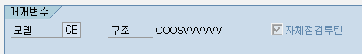
<그림> 4.51 Function 'RTE'의 구조

'OOO + S + VVVVVV'로 구성된 Function이다. 이 경우 S의 경우는 매개 변수를 의미하고 그러한 매개 변수의 유형으로는 '=', '-', '+', '*' 와 같은 형태이다. VVVVVV는 총 6자리로 이루어져 있고, 총 5가지 형태로 나누어진다.
형태 | 의미 | 관련 접두어
X nnnn | 임금 유형 | A, C, E, H, L, M, N, O, P, Q, R, S, U, V, W, X, Z
Xnnnnn | 테이블의 필드 값 | B, F, G, I, J, K, T, Y
nnnnnn | 해당값 직접입력
nnnnn | 리포트 레이아웃 필드
nnnn | IT 테이블의 임금 유형
<표> 4.18 Function 'RTE'의 매개 변수 구조
<BOX>
RTE=TSSOLLRTE-TSAU**RTE*KGENAURTE/TSDIVIADDWT*
</BOX>
'RTE='는 이후에 입력된 규칙에 따라 비율필드인 BETPE에 해당 값을 입력하라는 의미이고, 이후에 나오는 TSSOLL은 T+SSOLL로 나누어 보면 Xnnnnn와 같은 구성임을 알 수 있다. 이 경우는 테이블의 필드 값이라고 정의되어 있으므로, T에 해당하는 테이블을 찾아보면 SSOLL의미는 계획된 근무시간수라는 의미이고, 해당 값은 WPBP-SSOLL에 저장된 값을 가져오게끔 되어있다. OT-BETPE <- WPBP-SSOLL의 값이 저장된다.

'RTE-'는 이후에 입력된 규칙에 따라 비율필드인 BETPE에 해당 값을 빼라는 의미이고, 이후에 나오는 TSAU**는 T+SAU**로 나누어 보면 Xnnnnn와 같은 구성임을 알 수 있다. 마찬가지로 테이블의 필드 값이라는 것을 알 수 있다. SAU**는 내부 테이블인 CABC에서 해당 내역을 가져온다. S인 경우는 CABC-S필드 값을 가져온다. 물론 ** 의 의미는 내부적으로 '00'으로 치환되어 cabc 테이블의 atype, calss, apznr 로 해당 내역을 가져온게 된다. Cabc 테이블은 Function 'PAB'를 통과하면서 휴무내역 테이블인 'AB'의 데이터를 기초로 하여 생성된다. 결근시간수라고 생각하면 된다. OT-BETPE <- WPBP-SSOLL – CABC-C (계획근무시간수 – 결근시간수)로 구성된다. OT-BETPE에는 해당 급여 기간의 실제 근무시간수가 저장된다고 생각하면 된다.

'RTE*'는 이후에 입력된 규칙에 따라 비율필드인 BETPE에 해당 값을 가산하라는 의미이고, 이후에 나오는 KGENAU는 K+GENAU로 나누어 보면 Xnnnnn와 같은 구성임을 알 수 있다. 이 경우는 테이블의 필드 값이라는 것을 알 수 있다. K인 경우는 상수값을 모아둔 T511K 테이블을 의미한다. 그 테이블에서 GENAU 변수 값을 찾아보면 해당 값이 있다.
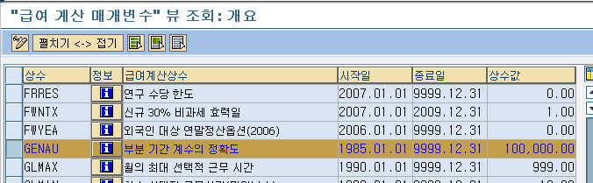
<그림> 4.52 T511K 테이블의 GENAU 내역

GENAU의 값은 '100,000.00'의 값을 가지고 있다. 'OT-BETPE <- ( WPBP-SSOLL – CABC-C ) X GENAU'와 같은 효과이다. 총 계획된 근무 시간 수 184시간, CABC-C의 결근 시간 수 10시간이라 가정하면 OT-BETPE에 저장된 값은 17,400,000 이라는 값이 저장되어 있을 것이다.

'RTE/'는 이후에 입력된 규칙에 따라 비율필드인 BETPE에 해당 값을 감산하라는 의미이고, 이후에 나오는 TKDIVI는 T+KDIVI로 나누어 보면 Xnnnnn와 같은 구성임을 알 수 있다. 이 경우는 테이블의 필드 값이라는 것을 알 수 있다. KDIVI는 해당 급여 기간의 전체 달력 일수를 의미한다(사실 이 부분이 이상하다고 생각할 수 있을 것이다.). 분모에 해당하는 부분은 시간으로 계산해왔으면서, 분모에 해당하는 기준값이 시간 수가 아닌 달력 일수이기 때문이다. 아무튼, BETPE의 값을 달력 일수로 나눈다. 'OT-BETPE <- ( ( WPBP-SSOLL – CABC-C ) X GENAU ) / KDIVI'와 같은 효과이다.

여기까지 진행을 했으면 일할 비율이 다 생성된 것이다. 'ADDWT *'는 해당 임금 유형을 다시 IT로 전송을 하는 역할이므로, 실질적인 규칙은 이 위까지라고 할 수 있다. 회사의 규칙에 따라서 실근무일수(총계획 근무일수 – 결근일수) / 달력 일수로 일할 계산을 하면 위의 분모에 해당하는 규칙 몇 개를 수정해야 할 것이다.

▶ XVAL
Type: Rule
Rule XPPF를 통해서 /801~/816 임금 유형의 비율 필드에 해당 일할 비율이 생성되었고, 이후는 일할 처리해야 하는 임금 유형에 해당 급여 기간에 맞는 일할 임금 유형인(/801~/816)을 가산하여 일할 계산을 하는 단계이다. 일할 계산을 해야 하는 임금 유형은 처리 클래스 10에서 해당 여부를 설정해야 한다. 물론 단순히 일할 계산 처리 여부가 아닌, 일할 계산 처리 방식에 대해서는 여러 가지로 설정할 수 있게끔 되어 있다. 일할 임금 유형인 /8XX 유형이 /816까지 여러 개가 존재하는 의미가 다양한 일할 임금 유형 방식을 적용할 수 있게끔 하려는 의도이다.

일할 방식 설정은 IMG에서 진행하고, 해당 메뉴는 IMG -> 급여관리 -> 급여:한국 -> 팩토링 -> 감산인수 지정에서 해당 임금 유형에 원하는 일할 방식을 지정한다. 일반적으로는 /801로 일할하는 '1' 값을 많이 사용한다. 물론 회사마다 다양한 방식을 고수하기도 한다. 달력 일수가 아닌, 고정 30일이라든지, 실근무일수인 20일 기준이라든지, 프로젝트를 진행할 경우에는 일할 방식에 대한 적절한 협의가 필요하기도 하다.

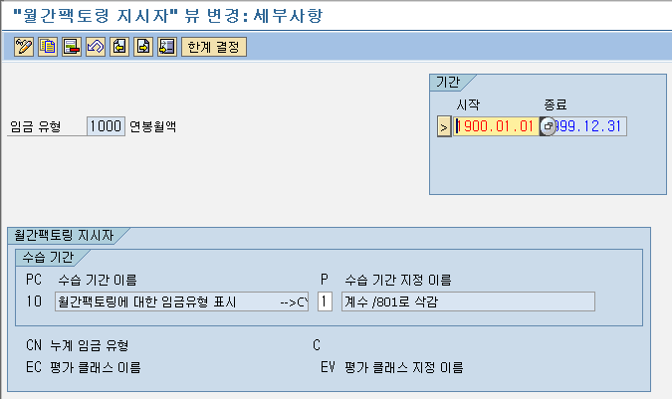
<그림> 4.53 IMG의 감산인수 지정 화면

<그림> 4.53에서는 임금 유형 '1000-연봉월액'에 대해서는 처리 클래스 10에 대한 감산인수를 '1'이라는 값으로 지정하였고, 해당 값 '1'의 의미는 /801로 일할 계산을 하겠다는 의미가 된다.

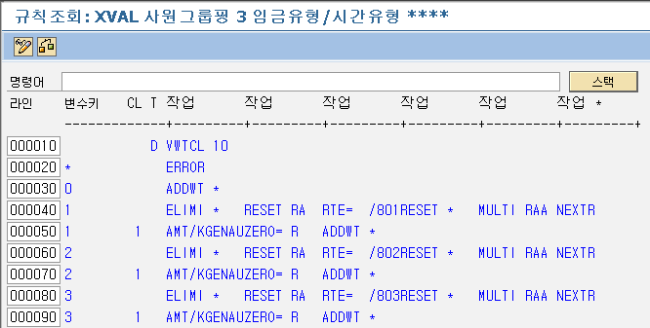
<그림> 4.54 Rule 'XVAL' 내역

처리 클래스 10의 값이 임금 유형 1000인 경우는 미리 '1'로 설정해두었으니 해당 임금 유형이라면, 1의 값인 규칙으로 처리될 것이다.
<표>
ELIMI * | 내부 테이블인 IT에 임금 유형이 관리되고, IT는 PC207이라는 Structure형태로 되어 있다. 단순히 금액, 비율, 수를 관리하는 것이 아니라, 사원 그룹핑, 휴무지정, 기간 지시자와 같은 정보성 필드들이 관리되고, 급여계산 시에 활용된다. Operation 'ELIMI'는 그러한 필드들을 초기화하는 역할을 한다. *는 모든 필드를 초기화시키고, 특정필드를 초기화시키려면 *가 아닌 다른 매개 변수를 입력하면 된다.
RESET RA | operation 'ELIMI'와 반대 효과를 가진다고 생각하면 된다. 'ELIMI'는 초기화시키지만, 'RESET'은 해당 급여 기간 혹은 그룹핑에 맞는 값을 설정해주는 역할을 한다.
RTE= /801 | 내부 테이블인 OT의 비율필드에 /801 임금 유형의 비율을 입력한다.
MULTI RAA | 비율필드에는 /801의 값이 들어와 있고, 금액 필드는 해당 임금 유형의 일할 되지 않은 금액이 들어온 상태에서 operation 'MULTI'를 이용해서 비율 × 금액 = 금액으로 처리해준다. 이렇게 /801의 비율을 이용하여 금액을 가산하게 되면 일할 비율에 맞게 금액 자체가 일할 계산 된다.
AMT/KGENAU | /801을 구성할 때 KGENAU의 값을 가산했던 것을 기억하고 있다면 이 과정이 왜 필요한지 이해가 될 것이다. 다시 해당 값으로 감산하여 금액 자체가 과대 처리되어 있는 부분을 정상적으로 맞춰주는 역할을 한다. 가령 비율이라고 하면 100% 기준으로 97% 이런 타입이 아닌 97,000,000와 같은 형태로 되어있어서 다시 한번 GENAU의 값인 100,000.00만큼 감산을 하여 일반적인 금액의 수준으로 구성한다.
ZERO = R | 임금 유형 1000와 같은 타입은 금액이 중요한 것이지, 비율은 해당 임금 유형에 관련 정보라고 보기 어렵다. 그러므로 operation 'ZER0='를 이용하여 해당 비율 필드를 초기화해준다. 혹 이 부분에서 ELIMI을 왜 사용하지 않느냐고 생각할 수 있을지 모른다. ELIMI, RESET은 정보성 필드에 대해서 설정하고, ZERO=는 금액, 비율, 수 필드에 대해서 처리해주는 역할이 차이를 인지해야 할 것이다.
</표>
이 부분까지 진행하면 임금 유형 1000-연봉월액과 같은 임금 유형에 해당 일할 계산 처리가 되었다고 생각하면 된다. 특별한 일할 방식이 아니라면, Rule XPPF에서 필요에 맞는 정확한 일할 방식으로 임금 유형(/801 ~ /816)을 생성하면, Rule XVAL에서는 충분히 정확한 일할 계산이 되니, 해당 회사의 일할 계산 방식을 정확히 인지하고, Rule을 설정하는 것이 중요하다.

11. XTBS
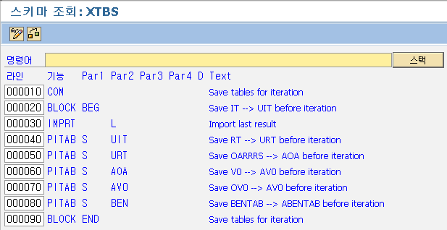
<그림> 4.55 Schema 'XTBS' 내역

▣ 목적
세금처리 및 사회보험 처리 Schema를 진행하기 전에 내부 테이블들을 정리하는 역할을 해준다. 내부 테이블인 IT, RT, V0와 같은 테이블을 UIT, URT, AV0 임시로 저장한다. 이후 Schema 'XTBL' 부터 LOOP를 진행할 경우에 활용하기 위해서이다.

▣ 설명
라인 | 설명
000010 | 'COM'  Function 'COM' 주석의 의미
000020 | 'BLOCK BEG'  Function 'BLOCK BEG'  BLOCK의 경우 BEG, END로 해당 구간을 로그 기록 시 같은 레벨로 묶어서 출력해주는 기능
000030 | 'IMPRT L'  PCL2에서 데이터를 조회하는 역할을 한다. 조회할 수 있는 데이터는 cluster Rx인 급여결과, cluster B2인 시간 데이터, cluster ZL인 시간 임금 유형이다. Par2에 입력된 변수를 이용하여 특정 데이터를 조회할 수 있다.  Par2 의 변수 값 유형에 따른 의미  ZL: cluster ZL(시간 임금 유형)  B2: cluster B2(해당 급여 기간의 시간 데이터)  O: for-period 기준의 최종 이전 급여. 단, LPBEG RC, RCA으로 같이 사용할 수 있다.  매개 변수 F, G, L, O, T, W인 경우는 ORT 테이블로 전송한다.  그외 E, N인 경우는 RT 테이블로 전송한다.
000040 | 'PITAB S UIT'  급여계산 시에 사용되는 내부 테이블에 대해서, 삭제, 추가, 저장 등과 같은 처리를 해줌  UIT의 경우는 내부 테이블 IT의 내역을 UIT로 저장해준다.
000050 | 'PITAB S URT'  URT의 경우는 내부 테이블 RT의 내역을 URT로 저장해준다.
000060 | 'PITAB S A0A'  AOA의 경우는 내부 테이블 oarrrs의 내역을 AOA로 저장해준다.
000070 | 'PITAB S AV0'  AV0의 경우는 내부 테이블 OV0의 내역을 AV0로 저장해준다.
000080 | 'PITAB S BEN'  BEN의 경우는 내부 테이블 BENTAB의 내역을 ABENTAB로 저장해준다.
000090 | 'BLOCK END'  Function 'BLOCK'  같은 레벨로 묶어 주기 위함(로그 출력 시)
<표> 4.19 Schema 'XTBS' 라인별 설명

▣ Rule, Operation, Function 설명
▶ PITAB
Type: Function
Par2에 입력받은 임시 테이블의 내용을 삭제 혹은 합치는 역할을 한다.

Par1 | 의미
A | Par2에 오는 테이블에 데이터를 추가
D | Par2에 오는 테이블의 데이터를 삭제
L | Par2에 오는 테이블에 해당 데이터를 특정 테이블로 복사
M | Par2에 오는 테이블에 해당 데이터를 특정 테이블에 추가
S | Par2에 오는 테이블에 해당 데이터를 특정 테이블에 복사 단, L과 기능적으로 같지만, 대상 테이블이 반대이다.
DK | 독일 버전에만 있어서 한국 급여에는 해당 로직이 없다
DN | 독일 버전에만 있어서 한국 급여에는 해당 로직이 없다
<표> 4.20 Function PITAB의 Par1 설명

Par1 | Par2 | 의미
D(삭제) | AIT | 내부 테이블 AIT 초기화
D(삭제) | IT | 내부 테이블 IT 초기화
D(삭제) | ZIT | 내부 테이블 ZIT 초기화
D(삭제) | ZL | 내부 테이블 ZL 초기화
D(삭제) | APS | 내부 테이블 APS 초기화
D(삭제) | ZPS | 내부 테이블 ZPS 초기화
D(삭제) | AZL | 내부 테이블 AZL 초기화
D(삭제) | ZZL | 내부 테이블 ZZL 초기화
D(삭제) | DPS | 내부 테이블 DPS 초기화 후  내부 테이블 PSP내역을 DPS로 저장  단, DPS-ZMODN, TAGTY, ACTIV는 초기화
D(삭제) | CORT | 내부 테이블 CORT, COV0, COV0ZNR 초기화
D(삭제) | OV0 | 내부 테이블 OV0 초기화
D(삭제) | UIT | 내부 테이블 UIT 초기화
D(삭제) | URT | 내부 테이블 URT 초기화
A(추가) | AZL | 내부 테이블 AZL 내역을 ZL로 저장
A(추가) | AIT | 내부 테이블 AIT 내역을 IT로 저장
A(추가) | CORT | 내부 테이블 OV0 내역을 V0로 저장  내부 테이블 ORT 내역을 CORT로 저장
L(조회) | AIT | 내부 테이블 AIT 내역을 IT로 저장
L(조회) | ZIT | 내부 테이블 ZIT 내역을 IT로 저장
L(조회) | ART | 내부 테이블 ART 내역을 RT로 저장
L(조회) | APS | 내부 테이블 APS 내역을 PSP로 저장
L(조회) | ZPS | 내부 테이블 ZPS 내역을 PSP로 저장
L(조회) | DPS | 내부 테이블 DPS 내역을 PSP로 저장
L(조회) | AZL | 내부 테이블 AZL 내역을 ZL로 저장
L(조회) | ZZL | 내부 테이블 ZZL 내역을 ZL로 저장
L(조회) | UIT | 내부 테이블 UIT 내역을 IT로 저장
L(조회) | URT | 내부 테이블 URT 내역을 RT로 저장
L(조회) | A0A | 내부 테이블 A0A 내역을 OARRRS로 저장
L(조회) | BEN | 내부 테이블 ABENTAB 내역을 BENTAB로 저장
L(조회) | CORT | 내부 테이블 CORT 내역을 ORT로 저장  내부 테이블 COV0 내역을 OV0로 저장
M(합침) | AIT | 내부 테이블 AIT 내역을 IT에 추가
M(합침) | OV0 | 내부 테이블 OV0 내역을 V0, V0ZNR에 추가
M(합침) | OC1 | 내부 테이블 OC1 내역을 C1에 추가
S(저장) | AIT | 내부 테이블 IT 내역을 AIT로 저장
S(저장) | ZIT | 내부 테이블 IT 내역을 ZIT로 저장
S(저장) | ART | 내부 테이블 RT 내역을 ART로 저장
S(저장) | APS | 내부 테이블 PSP 내역을 ASP로 저장
S(저장) | ZPS | 내부 테이블 PSP 내역을 ZPS로 저장
S(저장) | AZL | 내부 테이블 ZL 내역을 AZL로 저장
S(저장) | ZZL | 내부 테이블 ZL 내역을 ZZL로 저장
S(저장) | UIT | 내부 테이블 IT 내역을 UIT로 저장
S(저장) | URT | 내부 테이블 RT 내역을 URT로 저장
S(저장) | AOA | 내부 테이블 OARRRS 내역을 AOA로 저장
S(저장) | AV0 | 내부 테이블 OV0 내역을 AV0로 저장
S(저장) | BEN | 내부 테이블 BENTAB 내역을 ABENTAB로 저장
<표> 4.21 Function 'PITAB'의 par1, par2에 대한 처리 내역

12. XTBL
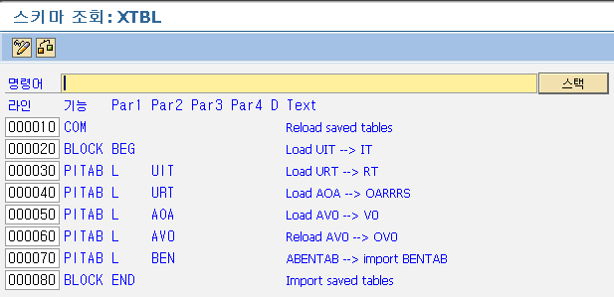
<그림> 4.56 Schema 'XTBL'

▣ 목적
Schema 'XTBL'은 LPBEG, LPEND 사이에 존재하고, Schema 'XTBS'에서 내부 테이블을 UIT, URT로 저장해둔 내역을 다시 IT, RT 등으로 저장하고, 이후 Schema에서 처리되게끔 한다.

▣ 설명
라인 | 설명
000010 | 'COM'  Function 'COM' 주석의 의미
000020 | 'BLOCK BEG'  Function 'BLOCK BEG'  BLOCK의 경우 BEG, END로 해당 구간을 로그 기록 시 같은 레벨로 묶어서 출력해주는 기능
000030 | 'PITAB L UIT'  UIT인 경우는 UIT 내역을 IT로 저장
000040 | 'PITAB L URT'  URT의 경우는 URT 내역을 RT로 저장
000050 | 'PITAB L A0A'  AOA인 경우는 AOA 내역을 OARRRS로 저장
000060 | 'PITAB L AV0'  AV0인 경우는 AV0 내역을 OV0로 저장
000070 | 'PITAB L BEN'  BEN인 경우는 ABENTAB 내역을 BENTAB으로 저장
000080 | 'BLOCK END'  Function 'BLOCK'  같은 레벨로 묶어 주기 위함(로그 출력 시)
<표> 4.22 Schema 'XTBL' 라인별 설명

13. KRDD
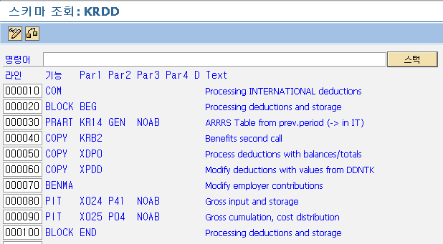
<그림> 4.57 Schema 'KRDD' 내역

▣ 목적
공제 임금 유형에 관련한 연체 처리 및 누적 처리를 진행하여 IT 테이블에 Secondard Wage Type으로 구성한다. 공제 임금 유형의 속성에 따라서, 공제 혹은 연체 처리가 진행된다.

▣ 설명
라인 | 설명
000010 | 'COM'  Function 'COM' 주석의 의미
000020 | 'BLOCK BEG'  Function 'BLOCK BEG'  BLOCK의 경우 BEG, END로 해당 구간을 로그 기록 시 같은 레벨로 묶어서 출력해주는 기능
000030 | 'PRART KR14 GEN NOAB'  이전 월에 공제되지 못하고, 남은 공제 임금 유형이 경우에 내부 테이블 AOA 내역을 내부 테이블 IT로 전송
000040 | 'COPY KRB2'  복리후생 관련된 처리하는 Subschema 'KRB2'를 호출한다. 해당 Schema에서는 Infotype 0169, 0377 내역을 이용하여 처리
000050 | 'COPY XDP0'  공제 임금 항목에 대한 밸런스와 연체 처리가 설정된 경우에 사용
000060 | 'COPY XPDD'  공제 임금 유형의 금액이 지급액 보다 큰 경우에 임금 유형의 속성에 따라 이월을 해야하는 경우에 DDNTK 테이블에 내역이 쌓이고 해당 처리를 진행
000070 | 'BENMA'  고용주 분담금 조정이 필요한 경우에 사용
000080 | 'PIT X024 P41 NOAB'  내부 테이블 IT의 내역을 내부 테이블 IT 혹은 RT로 전달한다. Secondary wage type은 IT로 전달이 되고, 공제임금 유형이 있으면 RT로 전달
000090 | 'PIT X025 P04 NOAB'  내부 테이블 IT의 정보성 필드를 ELIMI를 통해서 초기화하고, 다시 IT에 누적시킴
000100 | 'BLOCK END'  Function 'BLOCK'  같은 레벨로 묶어 주기 위함(로그 출력 시)
<표> 4.23 Schema 'KRDD' 라인별 설명

▣ Rule, Operation, Function 설명
▶ PRART
Type: Function
직전 월의 공제 임금 유형 중 공제되지 않은 혹은 잔액이 남은 경우에 내부 테이블 ARRRS에 저장된다. 이후 급여 계산 시에 직전 월의 ARRRS 내역을 OARRRS 테이블에 저장하고 Function PRART를 통해서 해당 내역을 IT로 전송한다.
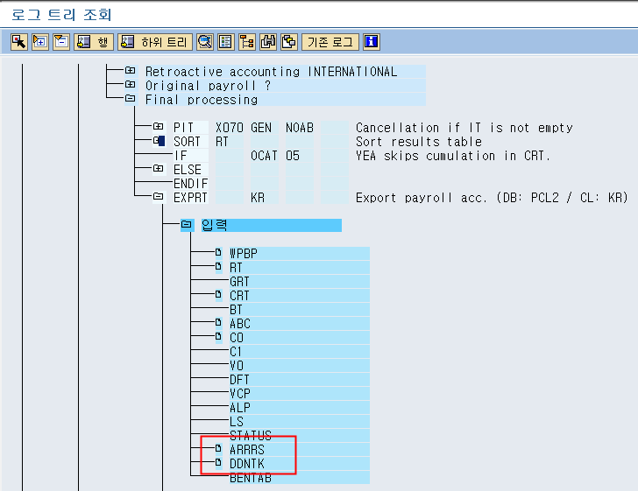
<그림> 4.58 공제 처리 되지 않거나 잔액이 남을 때 생성되는 ARRRS, DDNTK 내역
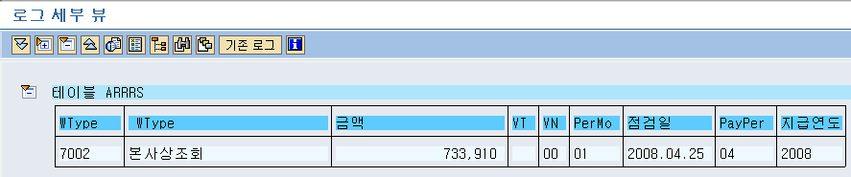
<그림> 4.59 테이블 ARRRS의 내역

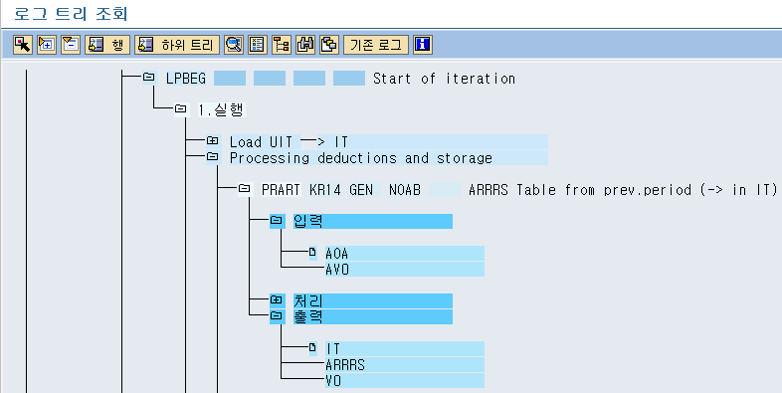
<그림> 4.60 테이블 ARRRS에 대한 처리 내역

테이블 ARRRS가 아닌 AOA 테이블 내역이 보이지만, 이 부분은 'Load UIT->IT' 부분에서 이전 월의 ARRRS를 OARRRS로 전송하고 다시 AOA로 전송하여 처리하기 때문이다. PRART를 통해서 미처리된 공제 임금 유형이 IT로 넘어오게 된다.

▶ KRB2
Type: Subschema
복리후생 관련 두 번째 Schema.

▶ XDP0
Type: Subschema
IMG에서 '공제' 부분을 살펴보면 Schema 'XDP0'와 연계되어 처리되는 것을 이해할 수 있다. 공제 금액에 대한 전체금액과 공제 후 남은 밸런스 금액으로 관리하여 특정 기간에 걸쳐서 공제 금액을 공제하기 위한 용도로 사용하며 관련 Schema는 'XDP0'이다.
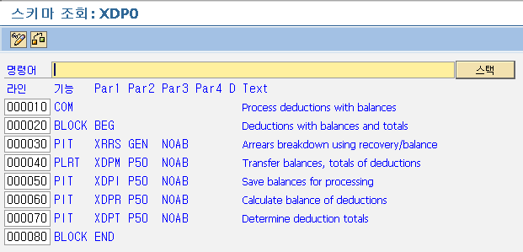
<그림> 4.61 Subschema XDP0 내역

▶ XPDD
Type: Subschema

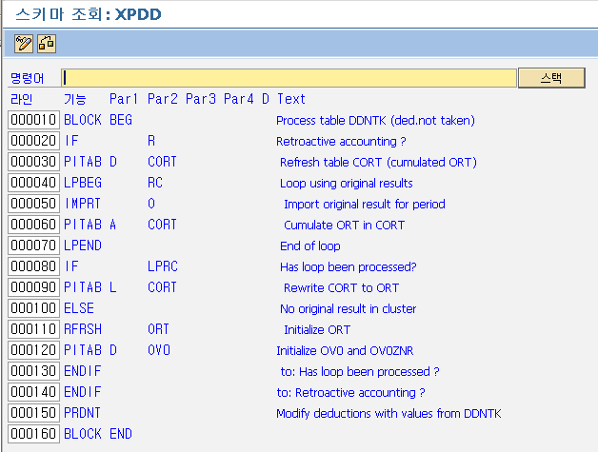
<그림> 4.62 Subschema 'XPDD' 내역
공제 임금 유형의 경우는 총지급액보다 공제액이 큰 경우에 전체공제를 할 것인지, 가능한 금액까지만 할 것인지와 같은 처리 방법을 여러 가지로 제공하고 있다. 그와 관련하여 내부 테이블 DDNTK라는 곳에 해당 내역이 발생하고, 그 내역을 이용하여 해당 월의 IT와 RT에 내역에 조정이 들어가게 된다.

Schema 'XPDD'의 경우는 이후 Schema 내역에 따라서 Function PRPRI에 의해서 발생되는 DDNTK를 이용하여 처리하는 방식이라, 세금 및 사회 보험료 계산이 끝난 이후의 IT 내역을 확인해야 한다.

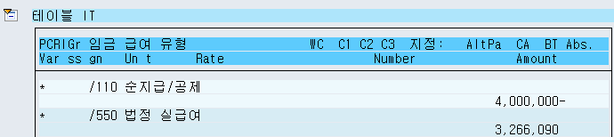
<그림> 4.63 세금, 사회 보험료 계산이 끝난 후의 IT 내역

/550의 경우는 총지급액(/101)에서 소득세, 주민세, 사회 보험료를 제외한 금액으로 생성된다. 모든 공제의 경우는 세금과 사회 보험료보다 우선할 수 없기 때문에 먼저 처리되고 난 후에 '법정실급여' 라는 개념으로 생성된다. 이후는 일반 공제 금액을 공제하기 위해서 총 취합이 된 순지급/공제(/110) 이라는 임금 유형의 금액이 공제되고, 그 잔액에 따라서 은행이체 혹은 마이너스 급여 형태로 처리된다. 위 그림의 경우는 '733,910' 만큼 공제가 더 큰 상태이므로 공제 임금 유형의 방식에 따라 달라질 수 있지만, 아래의 그림과 같이 내부 테이블 DDNTK, ARRRS가 발생하게 된다.

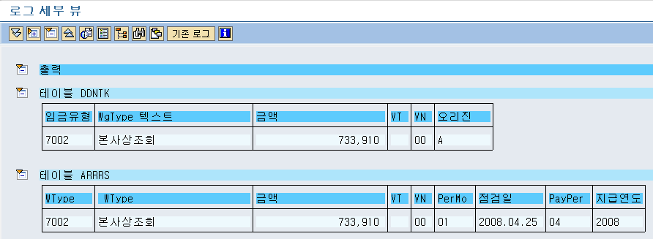
<그림> 4.64 내부 테이블 DDNTK, ARRRS 내역

Function PRPRI를 통과하면서 sw_ddntk에 값이 true('X')인 경우이면 LPBEG~LPEND사이의 Schema를 한 번 더 실행하게 된다. 내부 테이블 DDNTK의 값이 없을 때까지 진행하게 된다. 루프를 한 번 더 돌게 되고, DDNTK의 값이 존재할 때 Schema 'XPDD'에서 처리가 시작된다고 보면 된다.

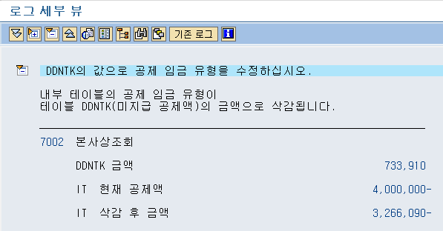
<그림> 4.65 Function PPDNT 로그 내역

DDNTK에 설정된 금액만큼 IT 공제 금액을 줄여주고 있다. 이 부분은 임금 유형 7002의 속성이 가능한 범위 내까지만 공제하는 타입이기 때문에 이와 같은 형태로 처리되는 것이다.

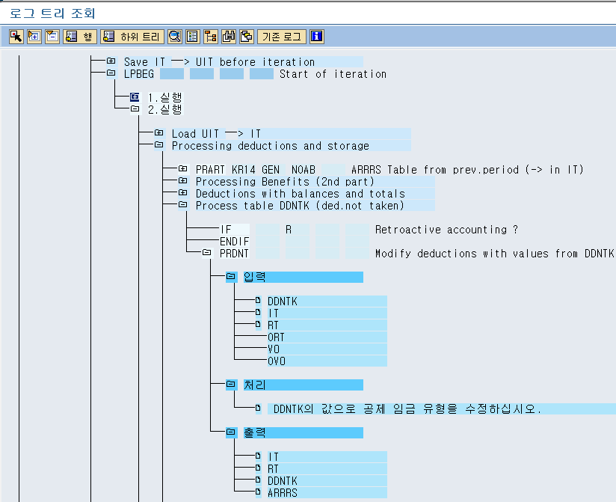
<그림> 4.66 2번째 실행되는 PPDNT 내역

DDNTK의 로그에 따라 IT, RT, DDNTK, ARRRS 테이블이 형성되는 화면이다. IT상에는 임금 유형 7002의 경우는 -4,000,000이 아닌 공제 가능한 금액인 -3,266,090 금액이 설정되고, 이후 Schema를 진행해서, 현재 총지급액에서 공제 가능한 금액으로 변경된 것이므로, 해당 사원에게 별도로 지급할 금액이 없는 지급 금액 0인 상태로 처리될 것이다. 테이블 ARRRS 에는 공제 하지 못한 금액인 733,910 금액만큼 저장하고, 다음 달 급여에서 해당 금액을 공제할 수 있도록 처리가 될 것이다. 물론 지금의 상황은 공제 임금 유형의 공제 처리 타입이 '공제 가능한 금액'이기 때문이다. IMG에서 해당 임금 유형의 공제 방식에 대해서 설정할 수 있고, 이 부분에서 공제 유형에 대한 내역만 잠깐 살펴보도록 하겠다.

해당 IMG 메뉴(급여관리 -> 급여:한국 -> 공제 -> 연체 및 우선순위 -> 공제 우선순위 정의)에서 확인할 수 있을 것이다.

연체 특성 | 의미
1 | 공제 총액
2 | 공제 가능액
3 | 연체금 테이블에 나머지 작성
4 | 압류, 공제 안 됨
5 | 전체공제 또는 공제 안 함
6 | 전체공제 또는 공제 안 함. 연체금 테이블에 작성
7 | 대부, 공제 안 됨
8 | 가능한 압류 공제
9 | 가능한 압류 공제, 연체료 나머지
A | 필수공제에 대한 고용주 선지급
B | 고용주 선지급, 다음 기간
C | 사원 분담금(공제 없음)
G | 압류, 다음 기간 DDNTK 및 프로세스에 나머지 쓰기
<표> 4.24 공제 임금 유형의 연체 특성 내역

소급의 경우에도 Schema 'XPDD'에서 처리되는 부분이 있다. 소급의 경우에는 해당 월의 소급전 RT내역을 조회해서, ORT에 저장하여 Function 'PPDNT'에서 ORT의 내역 중에서 공제임금 유형의 경우에 IMG의 '소급 계산에 대한 체불임금 공제 유지보수'에서 설정된 값에 의해서 처리된다.

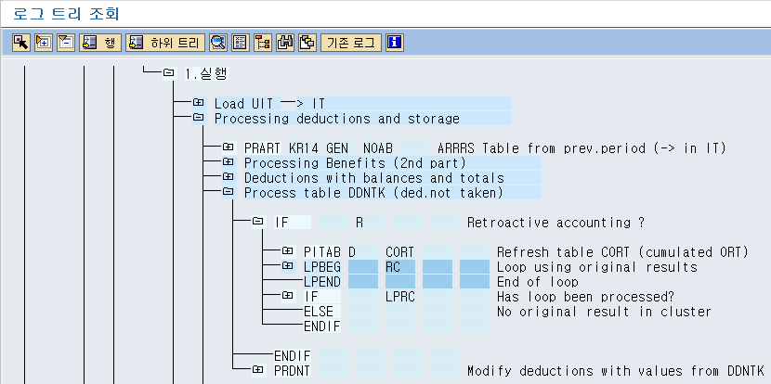
<그림> 4.67 소급시에 Schema 'XPDD' 처리 내역

IMG 메뉴(급여관리 -> 급여:한국 -> 공제 -> 연체 및 우선순위 -> 소급계산에 대한 체불임금공제유지보수)에서 처리할 수 있다.

소급의 경우에 다음과 같은 연체 처리 방식이 있다.

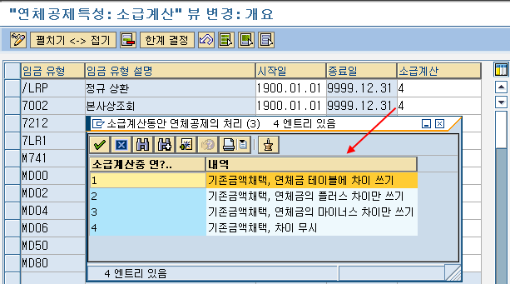
<그림> 4.68 연체 공제 특성 : 소급계산 내역

4번으로 선택을 하게 되면, 소급으로 인해서 공제임금 유형의 금액이 변동이 돼도 차이 금액이 무시되기 때문에 소급의 인한 효과가 없다. 1번을 사용하여 처리하면 해당 차이 금액이 연체금 테이블(ARRRS)에 저장되어 이월되어 반영이 가능해진다.

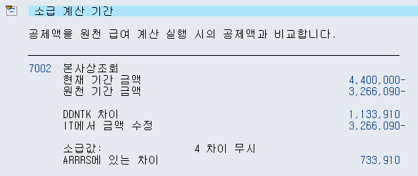
<그림> 4.69 연체 공제 특성 방식이 '4'인 경우 내역
연체 공제 특성이 4인 경우는 <그림> 4.69처럼 소급을 처리하려고 금액을 증가시켰지만(4,000,000 -> 4,400,000) 증가한 금액만큼은 무시되고, 기존 미공제 금액인 733,910만 여전히 연체 테이블로 전송된다.

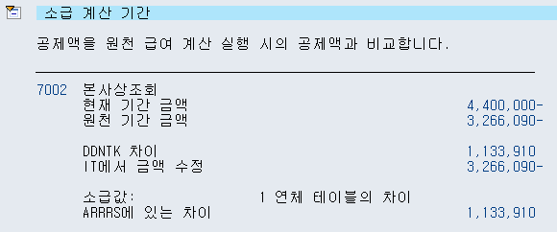
<그림> 4.70 연체 공제 특성 방식이 '1'인 경우 내역

연체 공제 특성을 '1'로 한 경우는 소급 처리를 위해 증가시킨 금액만큼이 연체 테이블이 증가함을 알 수 있다. 회사마다 고유한 특성에 따라서 공제 금액에 대해서 소급을 허용하지 않는 경우도 있기 때문에 그런 경우에는 특성값을 '4'로 설정하는 것이 적절할 것이다. 1이 아닌 4를 이야기하는 것은 팀 담당자가 그런 업무 프로세스를 이해하지 못한 상태에서 해당 인포타입에서 값을 변경한 경우에 소급이 일어나게 되므로, 아예 급여 계산 시에 금액 변경으로 인한 소급이 일어나더라도 무시 처리가 될 수 있도록 '4'로 설정하는 것이 적절할 것이다. 다만, 이런 경우에 퇴직으로 인해서 추가 공제가 필요한 경우에 공제를 못할 수도 있다.

14. KRNT
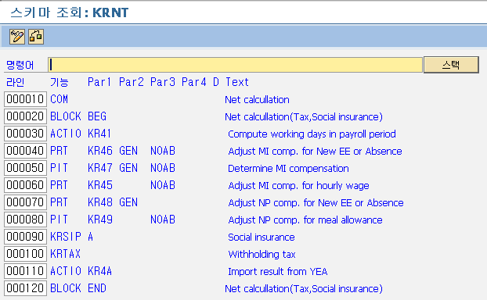
<그림> 4.71 Schema 'KRNT' 내역

▣ 목적
Schema 'KRNT'에서 가장 중요한 역할은 소득세, 주민세, 사회 보험료를 계산하는 것이라고 말할 수 있다. 소득세(주민세 포함)를 계산하는 방법에도 다양한 방식으로 처리가 가능하게 제공하고 있고, 특히 2007년 7월부터는 간이세액 테이블을 이용하는 세금 계산 방식을 제공하고 있다. 사회보험의 경우는 2008년 7월부터 건강보험, 국민연금, 고용보험에 노인장기요양보험까지 제공하고 있다. 건강보험의 경우는 퇴직 시에 정산이 가능하도록 제공하고 있다.

▣ 설명
라인 | 설명
000010 | 'COM'  Function 'COM' 주석의 의미
000020 | 'BLOCK BEG'  Function 'BLOCK BEG'  BLOCK의 경우 BEG, END로 해당 구간을 로그 기록 시 같은 레벨로 묶어서 출력해주는 기능
000030 | 'ACTI0 KR41'  Rule 'KR41'을 통해서 급여 계산 기간에 실제 근무 일수를 계산한다. 계산된 근무일수는 '/4WD' 라는 임금 항목에 저장된다. 휴직을 제외한 근무 월에 20일 미만으로 근무하는 경우에는 이듬해 등급결정 시에 근무일수 및 소득금액에서 제외하기 위하여 근무일수를 계산한다.
000040 | 'PRT KR46 GEN NOAB'  신규 입사 혹은 무급 결근이 있는 경우에 건강보험 보상 금액을 실제 일한 기준으로 조정해준다.
000050 | 'PIT KR47 GEN NOAB'  /106, /107과 같이 가변으로 건강보험 보상 금액을 사용하게 되면 /4MC에 추가해준다.
000060 | 'PRT KR45 NOAB'  시급직 사원을 대상으로 건강보험 보상 금액을 조정한다.
000070 | 'PRT KR48 GEN'  입사 당월인 경우 사원의 국민연금 보상 금액 설정
000080 | 'PIT KR49 NOAB'  국민연금 보상 금액의 경우 식대비 과세 금액만큼 제외해야 하는 설정
000090 | 'KRSIP A'  사회 보험료 계산 및 건강보험 정산을 처리한다.
000100 | 'IF APPL STED'  특정 기간에 따라서 세금 계산 방식을 달리 가져가기 위한 것으로, 2007.07.01부터 간이세액 테이블로 세금을 처리하게 되어 있어서 이 부분이 추가되었다.
000110 | 'KRTAX STTC'  간이세액 테이블을 이용하여 처리하는 방식
000120 | 'ELSE'  Function 'IF'와 같이 사용된다.
000130 | 'KRTAX'  일반적인 세금으로 처리된다.
000140 | 'ENDIF'  Function 'IF'와 같이 사용된다.
000150 | 'ACTIO KR4A'  세금 정산인 경우 차감환급액을 생성하는 역할을 한다.
000160 | 'BLOCK END'  Function 'BLOCK'  같은 레벨로 묶어 주기 위함(로그 출력 시)
<표> 4.25 Schema 'KRNT' 라인별 내역

▣ Rule, Operation, Function 설명
▶ KR41
Type: Rule
아주 간단한 규칙이지만 이 규칙에서 생성되는 /4WD라는 임금 유형의 역할은 나름 크고, 이후 사회보험 계산에 관련되어 있다. KSOLL, KAU** 내역만 알고 있으면 /4WD에 입력되는 일수를 추정할 수 있을 것이다.

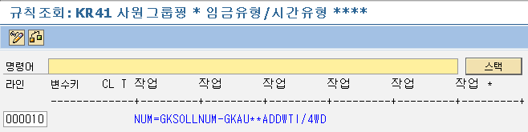
<그림> 4.72 Rule 'KR41' 내역

▶ KRSIP
Type: Function
사회보험에 대한 처리를 진행해준다. 사회보험에는 건강보험, 국민연금, 고용보험이 있고, 2008.07.01부터 노인장기요양보험까지 처리되고 있다. 사실상 회사의 사회보험 범위 경우 산재보험까지 포함된다. 하지만, 실제로 사원 기준으로 범위를 산정하게 되면, 위에 언급한 건강보험, 국민연금, 고용보험까지 이다. 산재보험은 각 사원별로 계산한다기보다는 회사 내의 전체 사원수에 따라서 산정되는 보험이기 때문에 SAP HR에서는 제공하고 있지 않다. 정리해서 이야기해보자면, 고용주가 납부해야 하는 보험에 해당하기 때문에 제외인 것이다.

Function 'KRSIP'의 경우는 Infotype 0543(사회보험), 0544(사회 보험료)에 해당 내역이 존재해야한다. 0543의 경우는 해당 사원의 사회보험 가입 상태를 관리하고, 0544의 경우는 사회 보험료를 관리한다.

건강보험료 산정 방식: Infotype 0544(사회 보험료)에 서브타입 '1'로 입력되어 있어야 함.

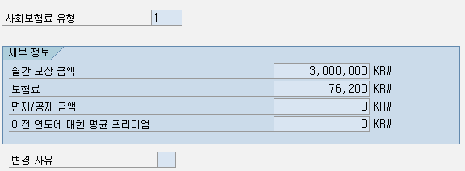
<그림> 4.73 Infotype 0544(사회 보험료) 중 건강보험료 유형

건강보험료의 경우는 '월간 보상 금액'을 입력하는 방식이다. 입력된 '월간 보상 금액'에 따라 해당 보험료 산정은 Table 'T7KRMR'에서 해당 기준일 기준으로 비율을 조회하여 계산한다.
2008년의 건강보험료는 사원비율은 '2.540'이고, 고용주비율도 같다. 월간 보상 금액에 해당 비율을 가산하여 보면 다음과 같이 계산되는 것을 알 수 있다.
<BOX>
3,000,000(월간 보상 금액) × 2.540(건강보험료 비율) = 76,200(보험료)
</BOX>
국민연금의 경우도 건강보험과 유사하다.
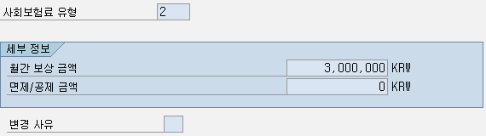
<그림> 4.74 Infotype 0544(사회 보험료) 국민연금 유형

건강보험과 달리, 월간 보상 금액만 보이는 구조이다. 국민연금의 보험료 산정은 Table 'T7KRSR'에서 관리되고, 2008년의 사원 비율의 경우는 '4.500'이고, 고용주 비율도 같다. 사회보험에 대한 비율 관리는 Standard에서 제공하고 있고, Support Package나 긴급한 경우는 Notes를 통해서 제공되고 있다. IMG에서는 급여관리 -> 급여:한국 -> 사회보험 -> 보험료율에서 관리되고 있다.

고용보험의 경우는 Infotype 0544(사회 보험료)에서 관리되고 있지 않다. 고용보험료의 경우는 고용보험료 산정 대상이 되는 임금 유형을 정확히 지정해두었다면 마치 소득세처럼 해당 산정 금액을 기준으로 Table 'T7KRSR'의 비율대로 계산을 하여 보험료를 산정한다. 즉, 소득이 없다면 고용보험료는 발생하지 않는다. 반대로 건강보험료의 경우는 소득과 무관하게 발생할 수 있다. 그래서 무급휴직과 같은 경우에는 Infotype 0543(사회보험)에서 상태 값을 조정하여 면제 처리하거나, 조정 금액을 이용하여 추후 복직 후에 공제하는 방식을 사용하기도 한다.

고용보험료의 구성은 '실업급여', '고용안전', '직업능력' 보험료로 구성되어 있다. 이 경우에 '실업급여' 부분은 사원과 고용주가 같이 부담하고, '고용안전'과 '직업능력'의 경우는 고용주만 부담하게 된다. 실제로 고용보험료를 산정하는 대상 금액은 같지만, 사원과 고용주가 부담하는 보험료는 차이가 있다. Standard에서는 같은 비율, 즉 실업급여 부분에 대해서만 제공하고 있기 때문에 회사마다 사원의 급여 계산 시에 고용주 고용보험료 산정을 전체로 하고자 할 경우에는 비율을 관리하는 테이블의 값을 변경해야 한다.

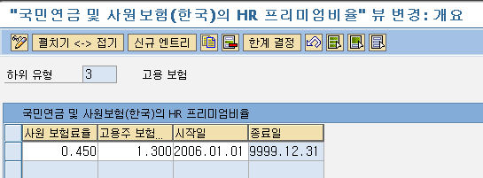
<그림> 4.75 국민연금 및 사원보험(한국)의 HR 프리미엄 비율 내역

고용보험 비율을 관리하는 IMG 화면이고, 고용주 보험료율은 '1.300'으로 되어있다. Standard의 경우는 사원비율과 고용주비율이 동일하게 '0.450'로 제공되지만, 임의로 비율을 조정하여 사용할 수 있다.

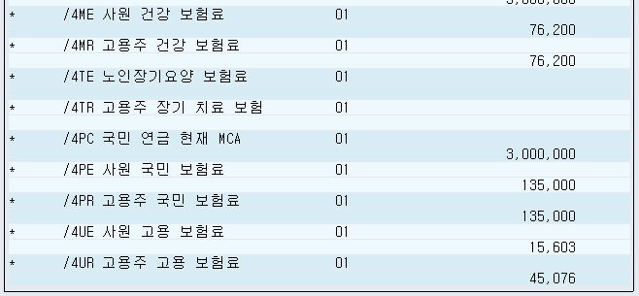
<그림> 4.76 사회 보험료 계산 결과

건강보험료나 국민연금 보험료의 경우는 원 단위가 0으로 보이지만, 고용보험료의 경우는 원 단위에 0이 아닌 원 단위에 금액이 있는 것을 알 수 있다. Function 'KRSIP'에서 건강보험료와 국민연금 보험료의 경우는 원 단위 절사 처리를 내부적으로 해주지만, 고용보험료의 경우는 해당 로직이 주석으로 막혀 있어서 처리되지 않는다.

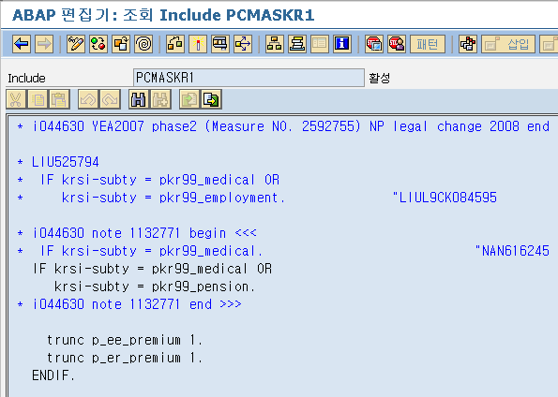
<그림> 4.77 Function 'KRSIP' 내역(원단위 절사)

소스 내역을 살펴보면 pkr99_medical, pkr99_pension의 경우는 각각 건강보험, 국민연금의 경우는 trunk 를 사용하여 원 단위는 절사 처리하고 있음을 알 수 있다.

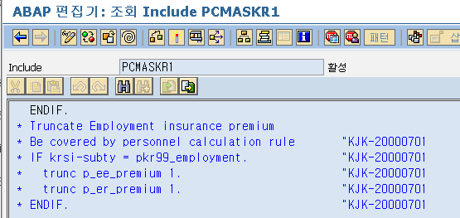
<그림> 4.78 Function 'KRSIP' 고용보험료 절사 주석 내역

<그림> 4.78 소스 내역에서 pkr99_employment의 경우 주석으로 막혀 있는 것을 볼 수 있다. 그리고 주석에 Personnel Calculation Rule을 이용하여 처리할 수 있다고 되어 있다. 프로젝트 진행 시에 Function KRSIP 이후에 Rule을 추가하여 고용보험의 경우는 절사 처리한다. 물론 회사의 정책에 따라 원 단위 절사 없이 처리도 가능하다.

회사의 업무 처리를 위해 사회 보험료, 특히 건강보험료의 조정을 원하는 경우가 있다. 이 경우에는 Standard에서 제공하는 임금 유형 중 'HD01', 'HD02'를 이용하여 조정을 할 수 있다. 물론 용도 자체는 공단에서 특정 사원에 대한 감면 금액이 오는 경우에 입력하는 임금 유형이긴 하지만, 입력하여 사용하게 되면, 계산된 건강보험료에서 해당 금액만큼 삭감 혹은 추가(+, -를 어떻게 입력하느냐에 따라 조정이 가능) 한 금액으로 발생하게 된다.

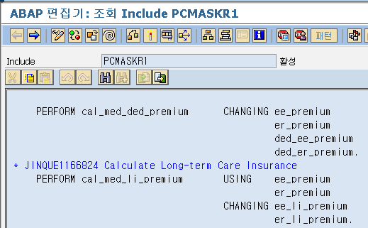
<그림> 4.79 Function KRSIP 감면 로직

<그림> 4.79 중에서 PERFORM cal_med_ded_premium이라는 부분이 보일 것이다. 이 부분에서 사원 건강보험료인 ee_premium의 금액을 HD01, HD02의 금액으로 각각, 사원 및 고용주 부담분을 조정하게 된다.

* Medical insurance temporary deduction for steep premium increasement

CHECK krsi-subty EQ pkr99_medical.
READ TABLE it WITH KEY lgart = pkr99_wt_mi_ee_ded_share.
IF sy-subrc = 0.
p_ded_ee_premium = p_ded_ee_premium + it-betrg.
p_ee_premium = p_ee_premium - it-betrg.
ENDIF.

READ TABLE it WITH KEY lgart = pkr99_wt_mi_er_ded_share.
IF sy-subrc = 0.
p_ded_er_premium = p_ded_er_premium + it-betrg.
p_er_premium = p_er_premium - it-betrg.
ENDIF.

<소스> 4. 2 perform cal_med_ded_premium 내역

<소스> 4.2에서 보는 것처럼 pkr99_wt_mi_ee_ded_share라는, 다소 긴 이름을 가진 내역의 값을 조회하여 보험료를 조정해준다. pkr99_wt_mi_ee_ded_share는 /171라는 임금 유형으로 HD01의 속성 중 누적 클래스 '71'에 체크되어 있어, /171에 해당 금액이 누적되고, 그 금액을 이용하여 조정하게 된다.

단, 이 부분에서 회사마다 다르게 접근하는 경우가 발생할 수 있다. HD01을 이용하여 조정하게 되는 경우에는 건강보험료가 조정되고, 조정이 된 건강보험료를 기준으로 장기노인요양 보험료를 산정하는 방식이기 때문에 건강보험료는 조정하고 싶으나, 장기노인요양 보험료는 조정하고 싶지 않다라는 접근 방식을 가지게 되면 좀 곤란하다. 이런 경우에는 Standard에서 제공하는 조정 방식이 아닌, 별도의 조정 임금 유형을 만들고, 해당 임금 유형으로 조정하는 Rule을 구성하여 Function KRSIP이후에 추가하여 처리하는 방식이 가장 깔끔할 것이다. 일반적으로 기존 legacy에서는 소득세나 사회 보험료에 대한 조정을 쉽게 처리하던 업무 습관에서 조정이 까다로운 SAP HR을 도입하는 과정에서 위와 같은 요구가 많이 발생하기도 하지만, 업무 프로세스를 가급적이면 Standard에 맞춰가는 것도 좋은 업무 처리가 될 수가 있을 것이다. 물론 Standard가 정답이라고 이야기하는 것은 아니다. 다만, SAP HR은 솔루션 형태이므로, 솔루션의 테두리 안에서 처리하는 것이 다른 부분에 여파가 없을 수 있다는 것이다. 여러 가지 경우에 따라 해당 프로젝트 진행자나 운영자의 판단에 따라 처리할 수는 있다.

▶ KRTAX
Type: Function

2007.07.01 이후부터 간이세액 테이블이 제공되어, 간이세액표로 소득세를 공제할 수 있게 되었다. 간이세액표의 경우는 Support Package를 통해서 업데이트가 되며, 해당 테이블은 'T7KRST'에서 관리된다. IMG 메뉴는 급여 관리 -> 급여:한국 -> 세금 -> 단순 세금 테이블 유지보수이다. 해당 IMG는 잘못된 부분이 있는 경우에 해당 레코드를 선택하여 수정하는 용도로 사용하면 된다.

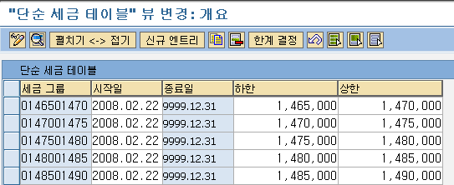
<그림> 4.80 단순 세금 테이블 내역

해당 레코드를 선택하고 들어가면 부양가족 수에 따른 소득세 내역이 관리되고 있다.

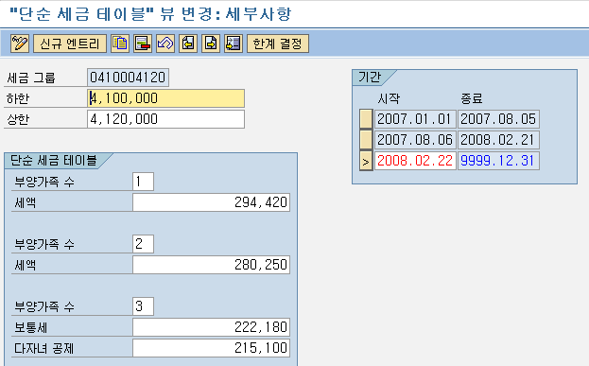
<그림> 4.81 단순 세금 테이블 상세 내역

<그림> 4.81에서 보는 것처럼 해당 범위에 소득세 및 다자녀인 경우의 소득세가 관리되고 있고, 그에 따라 추후 Function KRTAX에서 해당 소득세 금액으로 공제 처리된다. 다자녀의 경우는 내부적으로 자녀 수를 확인하여 해당 자녀 수가 2명 이상인 경우에 f_many라는 변수를 'X' 값으로 체크하여 다자녀 공제 필드의 금액으로 처리된다.

▶ KR4A
Type: Rule

Rule 'KR4A '의 경우는 연말정산(급여사유 0005) 이후 해당 차감환급분에 대한 처리를 위해 존재하는 규칙이다. 일반적으로 연말정산의 경우는 이듬해 1월 급여 전에 계산하게 된다. SAP에서는 급여 사유 0005로 연말정산을 처리한다. 이 경우에는 차감환급분이 바로 /559와 같은 임금 유형으로 생성되는 방식이 아닌, 차감환급분이 /YAI(차감환급 소득세)와 같은 임금 유형으로 저장된다. Rule 'KR4A'에서는 직전 급여(RT)를 조회하여 해당 임금 유형을 여부에 따라, /3RI 임금 유형으로 해당 금액을 전달한다. 전달된 금액은 이후 은행이체에 반영하게 된다. /YAI -> /3RI, /YAR -> /3RR, /YAS -> /3RS 로 반영된다.

규칙의 내용을 보면 'AMT=L /YAI ADDWTI/3RI'로 구성되어 있다. 이 부분에서 AMT의 방식에서 'L'의 속성에 따라 직전 RT 내역을 조회해오도록 되어 있다.

Function 'ACTIO'의 경우는 par1에는 Rule이 존재하고, par2에는 해당 Rule을 몇 번이나 처리할 것인지를 결정하는 변수가 오게 된다. Blank인 경우는 한 번만 돌고 끝나는 방식이다. Rule 'KR4A'의 경우는 Function 'ACTIO'와 같이 사용되었고, par2가 없는 방식으로 처리되어 해당 Rule을 한번 처리하고 끝난 경우이다.

15. KRNA
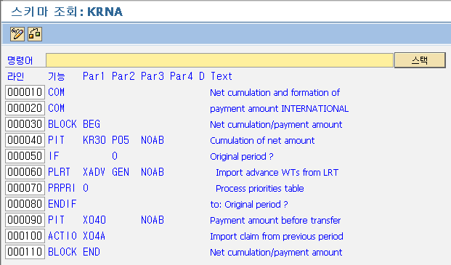
<그림> 4.82 Schema 'KRNA' 내역

▣ 목적
법정 실급여 및 은행이체 금액을 생성하는 단계이다. 이전 단계에서 소득세(주민세 포함) 및 사회 보험료를 계산하여 IT에 생성하였다. 총지급액에서 소득세 및 사회 보험료를 제외한 금액이 법정실급여인 셈이다. 물론 가압류에 따라 다소 변경될 여지가 있지만, 가압류 역시 위 금액을 공제한 후에 처리하게 된다. 그렇게 생성된 법정실급여를 기준으로 일반공제 임금 유형의 금액을 처리하게 되면 실질적으로 은행이체를 할 금액이 되는 실급여 임금 유형을 생성하게 된다.

▣ 설명
라인 | 설명
000010 | 'COM'  Function 'COM' 주석의 의미
000020 | 'COM'  Function 'COM' 주석의 의미
000030 | 'BLOCK BEG'  Function 'BLOCK BEG'  BLOCK의 경우 BEG, END로 해당 구간을 로그 기록 시 같은 레벨로 묶어서 출력해주는 기능
000040 | 'PIT KR30 P05 NOAB'  세금 계산, 사회 보험료까지 계산된 상태의 IT에는 secondard wage type만 남아있게 된다. 이 상태에서 총지급액, 법정 실급여, 일반 공제 금액을 산출하고, 개별 임금 항목에 대해서는 RT로 전송하게 된다.
000050 | 'IF O'  소급 급여가 아닌 해당 월의 급여 여부 확인
000060 | 'PLRT XADV GEN NOAB'  IMG에서 공제 부분에서 '연체' 설정을 하게 되면 내부 테이블인 LRT에 해당 임금 항목이 누적되어 있고 이 부분에서 처리가 가능하다.
000070 | 'PRPRI O'  공제 임금 항목에 대해서 공제가 불가능할 경우에 처리한다.
000080 | 'ENDIF'  Function 'IF'와 같이 사용된다.
000090 | 'PIT X040 NOAB'  '/550(법정실급여)'와 '/110(순지급/공제)' 임금 유형으로 실제 사원에게 지급해야 할 실지급액을 (/560)을 계산한다. 물론 마이너스 급여인 경우는 다음반제/이전월이라는 임금 유형 생길 것이다.
000100 | 'ACTIO X04A'  소급 처리가 있는 월인 경우 직전 월에서 마이너스 급여가 발생한 경우에 공제 가능한 금액만큼 공제처리한다. 단, 공제 금액이 더 크면 다음 달로 이월된다.
000110 | 'BLOCK END'  Function 'BLOCK'  같은 레벨로 묶어 주기 위함(로그 출력 시)
<표> 4.26 Schema 'KRNA' 라인별 설명

▣ Rule, Operation, Function 설명
▶ PRPRI
Type: Function

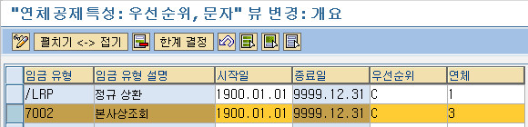
<그림> 4.83 IMG의 연체 공제 특성 내역

법적 공제 항목이 처리된 법정 실지급액 기준에서 일반 공제 항목을 처리하는 경우에 남은 지급 금액이 부족할 수 있다. 부족한 경우에 해당 공제 항목의 속성에 따라 공제 처리가 진행된다. IMG의 공제 관련된 설정에 따라 처리되는 결과는 DDNTK에 저장이 되거나 혹은 DDNTK, ARRRS 테이블에 저장된다.

우선순위와 연체라는 항목을 설정하는 것이다. 우선순위는 여러 개의 공제 항목이 있는 경우에 법정 실지급액이 모든 공제 항목을 처리할 수 있다면 관계가 없지만, 그렇지 않은 경우에 우선순위에 근거하여 공제가 처리된다. 물론 우선순위가 하위인 경우는 공제가 처리가 안 되고, DDNTK 및 ARRRS 테이블로 저장될 수도 있다. 연체의 경우는 공제가 처리되지 않는 경우에 어떤 식으로 처리할 것인지, 지정하는 것이다. 관련된 속성은 추후 IMG 편에서 언급할 것이다. 몇 가지만 살펴보도록 하겠다.
<표>
연체 속성 1  공제 총액 | 해당하는 공제 항목의 전액을 공제하는 방식
연체 속성 2  공제 가능액 | 해당하는 공제 항목의 금액 중 공제 가능한 금액만 공제 나머지는 처리되지 않음
연체 속성 3  연체금 테이블에 나머지 작성 | 이 경우에 ARRRS 테이블에 저장되고 다음 급여 계산시에 처리됨
연체 속성 5  전체 공제 또는 공제 안 함 | 해당하는 공제 항목의 전체 금액을 공제하지 못하는 경우에는 공제하지 않음
</표>

연체 속성 1과 연체 속성 3 차이는 단순히 ARRRS 테이블에 생성되고 안 되고가 아니라, 연체 속성 1은 전체 금액을 공제한 방식이기 때문에 법정 실지급액이 사실상 마이너스가 되고, 그로 인해서 /561(청구)라는 임금 유형이 발생하게 된다. 회사마다 청구 즉 급여 자체가 마이너스 발생을 원치 않는 경우도 있을 수 있다. 물론 청구가 발생하는 경우는 다음 달 급여에서 /563(전월에서 이월)이라는 임금 유형으로 변경되면서 공제 처리가 다시 이루어지게 된다. 위에서 언급한 것처럼 마이너스 급여가 발생하는 것을 원치 않는 경우에는 연체 속성 3을 이용하여 연체금 테이블에 저장하게 되면 법정 실지급액이 0이 되어 이체할 금액도 없고, 마이너스 급여로 발생하지도 않게 된다. 다만, 연체금 테이블에 저장되어, 다음 달 급여에서 공제 잔액에 대한 처리가 진행되게 된다.
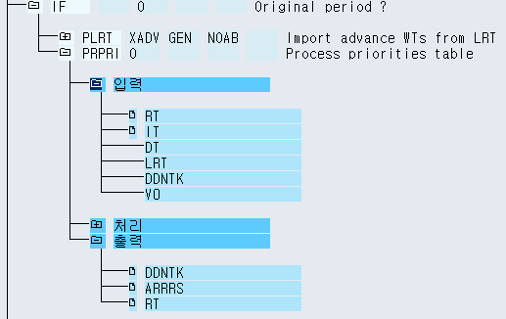
<그림> 4.84 Function PRPRI 처리내역

실제로 금액이 많은 공제 항목을 이용하여 PRPRI에서 어떤 식으로 처리되는지 확인해보도록 하겠다.

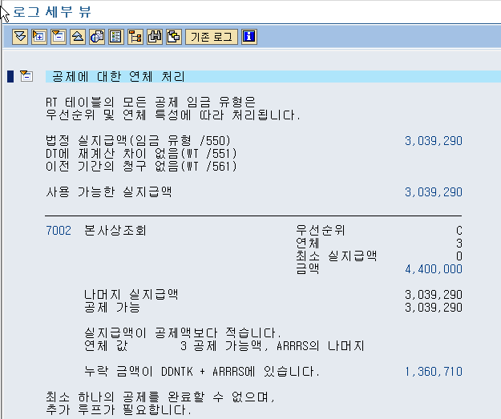
<그림> 4.85 공제임금 유형의 연체 처리 로그
<그림> 4.85에서 '본사상조회'라는 임금 항목의 금액이 '4,400,000'이지만, 법정 실지급액은 '3,039,290' 으로 '1,360,710'만큼 부족한 것을 알 수 있다. 연체 속성을 3으로 하였기 때문에 공제 가능한 금액만큼 공제 처리하고 나머지 금액에 대해서는 DDNTK, ARRRS에 저장하게 된다.

이렇게 되면 로그의 마지막 문장처럼 "추가 루프가 필요합니다."에 의해 루프가 추가로 발생하게 된다. LPBEG, LPEND로 묶여 있는 스키마의 재처리를 진행하게 된다. 이런 이유로 인해서 Schema 'XTBS'에서 임시 테이블로 저장하고, 다시 루프 안에서 Schema 'XTBL'에서 임시 테이블에서 해당 테이블로 내역을 전송하여 처리하는 방식을 사용하게 된다.

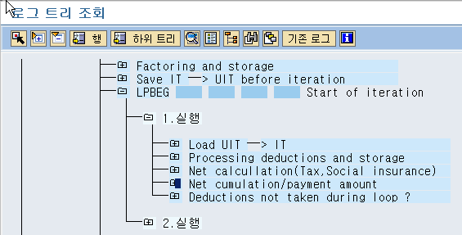
<그림> 4.86 추가 루프가 있는 경우.

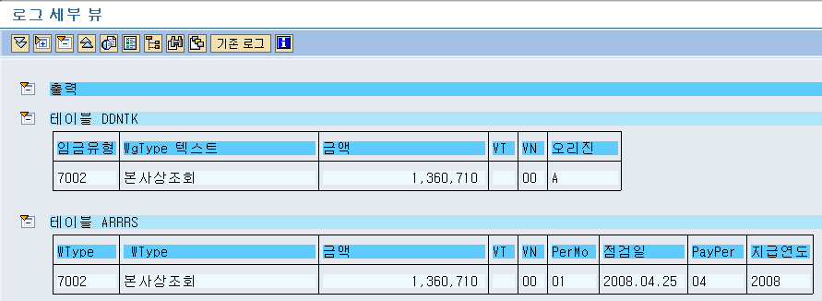
<그림> 4.87 Function PRPRI 처리 후 내역

공제하지 못한 잔액 금액을 DDNTK, ARRRS 에 저장을 하게 된다. DDNTK에 저장된 내역은 두 번째 루프를 진행하면서 Function PRDNT에서 해당 임금 유형의 금액을 공제 가능한 금액으로 변경하게 된다.

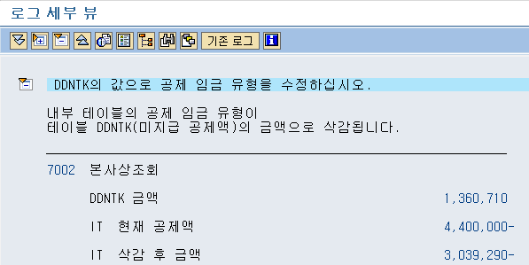
<그림> 4.88 Function PRDNT를 통해서 처리되는 내역

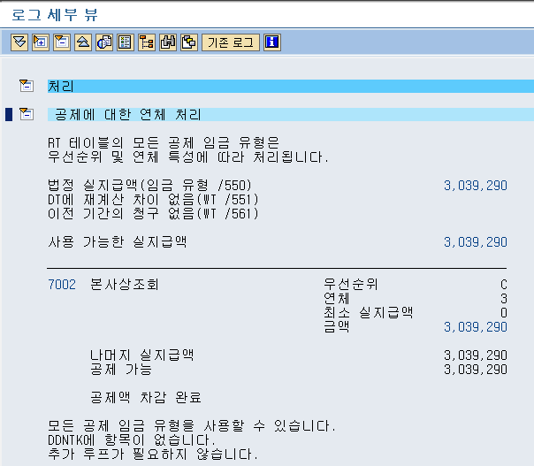
<그림> 4.89 두 번째 루프 시 Function PRPRI 내역
Function PRDNT에서 DDNTK 내역에 따라서 공제 가능한 금액으로 변경하게 되고, 두번째 루프의 PRPRI의 로그가 조금 달라진 것을 알 수 있다. 본사상조회의 원 금액은 '4,400,000' 이지만, PRDNT를 진행하면서 해당 금액이 법정 실지급액과 같은 '3,039,290'으로 변경되어, 공제 처리가 완료된다. DDNTK에는 더 이상 공제를 위한 항목이 존재하지 않는다고 나오고, 더 이상의 루프는 없다. 공제하지 못한 잔액은 ARRRS에 저장되어 다음 달 급여에서 처리될 것이다.

▶ X040
Type: Rule

공제 항목에 대해 처리되면 Rule 'X040'을 통해서 법정 실급여에서 실급여(/560)가 발생하게 된다. Function PIT를 통해서 처리되는 부분이라, 이 부분의 IT에는 법정 실급여(/550)와 일반 공제 금액의 합계인 순지급/공제(/110)라는 임금 유형이 남게 된다. 법정 실급여에서 일반 공제 금액을 공제하게 되면 실제로 은행에 이체하는 금액이 발생하게 되는 것이다.
<BOX>
법정 실급여(/550) – 순지급/공제(/110) = 실급여(/560)
</BOX>
물론 은행이체는 /559 임금 유형을 사용하지만 바로 변경되기 전의 임금 유형이 실급여(/560)인 것이다.

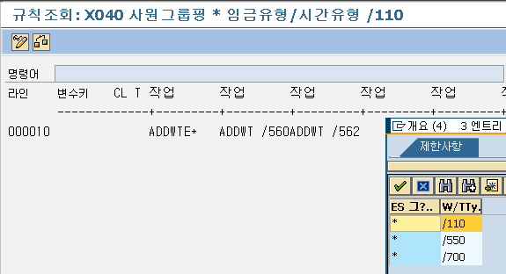
<그림> 4.90 Rule X040 내역

<그림> 4.90에서 보는 것처럼 Rule X040이 처리할 수 있는 임금 유형은 /110, /550, /700으로 고정되어 있다. /110, /550이나 똑같이 ADDWT /560, ADDWT /562로 처리된다. 그렇게 되면 순지급/공제(/110)의 경우는 마이너스 부호를 가지고 있는 금액이기 때문에(거의 공제라면) 자연스럽게 법정 실급여(/550) 금액과 합산되어 차액이 발생하는 구조가 된다. 그렇게 발생한 금액은 각각 실급여(/560), 지급액 밸런스(/562)가 되는 규칙이다.

▶ X04A
Type: Rule

공제 임금 항목에 대한 속성에 따라, 청구로 발생할 수도 아닐 수도 있다고 언급했었다. 청구로 발생하는 경우에는 해당 금액이 다음 달의 급여 계산 시에 처리되는데, Rule X04A에서 청구에 대해 처리하게 된다. Function ACTIO와 함께 사용되어 Rule KR4A와 같은 방식으로 사용된다.

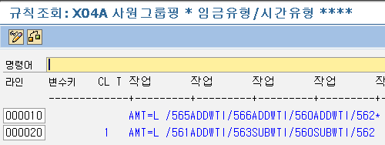
<그림> 4.91 Rule X04A 내역

Rule KR4A와 마찬가지로 AMT=L을 사용하고 있다. 이 경우는 직전 RT를 조회하여 처리하는 것이라고 언급을 했었다. 라인 20을 보면 AMT=L /561ADDWTI/563SUBWTI/560SUBTWI/562로 되어 있다.
<표>
AMT=L /561 | 직전 RT에서 청구(/561)의 금액을 금액 필드로 저장
ADDWTI/563 | 임금 유형 전월에서 청구(/563)로 IT 테이블에 저장
SUBWTI/560 | 해당 금액으로 IT 테이블에 임금 유형 실급여(/560)에서 차감 저장
SUBWTI/562 | 해당 금액으로 IT 테이블에 임금 유형 지급액 밸런스(/562)에 차감 저장
</표>

청구(/561)과 전월에서 청구(/563)로 한 세트이고, 다음 달로 이월(/565)과 전월에서 이월(/566)로 한 세트이다.

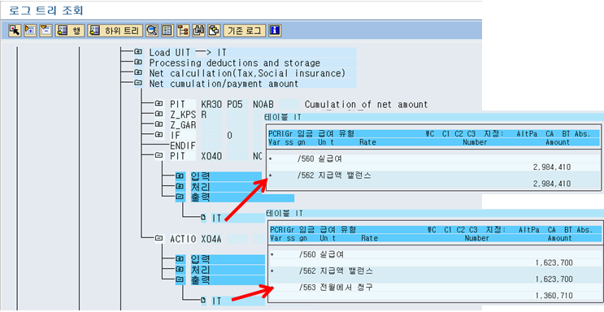
<그림> 4.92 청구(/561)로 인해서 전월에서 청구(/563) 발생 내역

▣ 기타 관련 내용
▶ Function PRPRI는 소급 시에는 처리되지 않는다.

▶ Function PRART, PRPRI, PRENT 공제 관련된 Functions
PRART – 이전 급여에서 ARRRS 내역을 당월 급여로 전달
PRDNT – 공제 임금 유형으로 인한 DDNTK, ARRRS 내역 생성
PREND – 더 이상 루프 진행 없이 DDNTK 조정 역할

▶ IF DDNT
변수 sw_ddntk 값이 true인 경우 처리된다. 해당 변수 값은 Function PRPRI에서 false 값으로 초기화되어 진행된 후 ddntk 테이블 생성되면 true 값으로 변경된다.

▶ 테이블 DDNTK, ARRRS
DDNTK는 당월 공제 임금 항목중 공제 처리가 되지 않는 경우에 생성
ARRRS는 공제 임금 항목중 공제 처리가 되지 않는 경우에 생성

16. XDNT

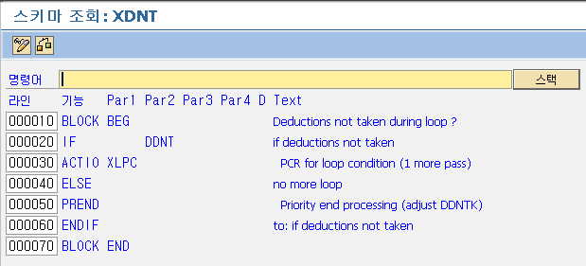
<그림> 4.93 Schema 'XDNT' 내역

▣ 목적
Function PRPRI에서 sw_ddntk 값에 따라서 추가 루프를 처리 여부에 따라 IF 문에서 분기하여 처리되며 더는 루프가 필요없는 경우 Function PREND를 통해 이후 단계로 넘어가게 된다.

▣ 설명
라인 | 설명
000010 | 'BLOCK BEG'  Function 'BLOCK BEG'  BLOCK의 경우 BEG, END로 해당 구간을 로그 기록 시 같은 레벨로 묶어서 출력해주는 기능
000020 | 'IF DDNT'  직전 Schema인 'KRNA'에서 공제가 덜 처리되었다면 IF 문 이하가 처리되고, 모든 공제가 처리되었다면 ELSE 문을 진행하게 된다.
000030 | 'ACTIO XLPC'  Function ACTIO는 par1에 위치하는 Rule에 의해서 처리하는 역할. Rule XLPC는 operation SCOND를 사용하여 루프를 진행할 수 있도록 True 값을 전달하는 역할을 한다.
000040 | 'ELSE'  Function 'IF'와 같이 사용된다.
000050 | 'PREND'  해당 월 급여 계산 기간에서 공제되지 못한 금액을 저장하는 테이블 DDNTK의 금액을 조정한다.
000060 | 'ENDIF'  Function 'IF'와 같이 사용된다.
000070 | 'BLOCK END'  Function 'BLOCK'  같은 레벨로 묶어 주기 위함(로그 출력 시)
<표> 4.27 Schema 'XDNT' 라인별 설명

▣ Rule, Operation, Function 설명
▶ PREND
Type: Function

공제 처리가 진행되면서 최종 loop가 진행되면, Function PREND에서 테이블 DDNTK에 대한 내역에 대해서 조정 처리하게 된다. DDNTK에는 해당 급여 기간에 발생한 공제 금액 중에서 처리되지 못한 금액만을 저장하고, 다음 급여 기간 때 사용된다.

17. XRR0

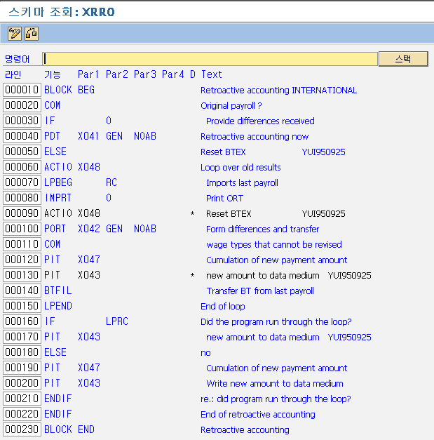
<그림> 4.94 Schema 'XRR0' 내역

▣ 목적
SAP에서 소급 방식에 대한 이해가 필요한 부분이다. 일반적인 legacy 시스템에서의 소급은 전월에 지급하지 못하거나 공제하지 못한 내역을 단순히 당월에 반영하는 전월 내역이라는 구분을 명확하게 할 수 없는 구조가 많다. 임의로 전월 급여 내역에 반영을 한다든가, 별도의 테이블에 추가적인 작업을 하는 경우가 많다. SAP에서의 소급은 지급이나 공제 내역을 해당 인포타입에 원인이 발생한 기간 혹은 지급일 기준으로 입력하게 되면 당월 급여 계산 이전에 소급이 발생된 월의 급여에 대해서 전체적으로 재계산을 진행한다. 그리고 이전에 계산된 내역과 비교하여 소급으로 인한 재계산 차이를 당월 급여로 전달하여 소급으로 인한 처리를 반영하게 된다. 이런 진행을 통해서 소급 발생 월의 경우는 최초 계산된 내역과 소급으로 인한 재계산 내역이 각각 급여 결과 테이블에 저장된다. 이런 방식으로 평균 임금을 계산할 경우에도 별다른 조치 없이 새로 계산된 내역이 자연스럽게 반영된다는 장점이 있다.

▣ 설명
라인 | 설명
000010 | 'BLOCK BEG'  Function 'BLOCK BEG'  BLOCK의 경우 BEG, END로 해당 구간을 로그 기록 시 같은 레벨로 묶어서 출력해주는 기능
000020 | 'COM'  Function 'COM' 주석의 의미
000030 | 'IF O'  해당 급여 계산이 소급 급여인지, 당월 급여인지 판단. 당월 급여인 경우 IF 문 이하 진행
000040 | 'PDT X041 GEN NOAB'  당월 급여 시에 소급 급여가 있었다고 하면 해당 소급으로 인한 차이분이 DT로 발생 DT내역에 대한 처리
000050 | 'ELSE'  Function 'IF'와 같이 사용된다.
000060 | 'ACTIO X048'  변수 테이블인 VAR에서 변수 BTEX의 값을 초기화
000070 | 'LPBEG RC'  LPEND와 세트로 루프 진행을 처리한다.
000080 | 'IMPRT O'  해당 월 급여의 이전에 계산된 내역을 조회해온다.
000090 | * 'ACTIO X048'  라인 60번으로 위치 변경
000100 | 'PORT X042 GEN NOAB'  이전 급여 결과에서 실급여(/560)를 이용하여 IT, DT 테이블에 임금 유형 저장
000110 | 'COM'  Function 'COM' 주석의 의미
000120 | 'PIT X047'  공제 금액이 발생한 경우에 순지급/공제(/110), 실급여(/560)를 이용하여 현재 은행이체 금액을 조정 해주는 역할
000130 | * 'PIT X043'
000140 | 'BTFIL'  이전 급여 결과에서 은행이체 내역을 다시 BT 테이블로 저장
000150 | 'LPEND'  LPBEG와 세트로 루프를 진행한다.
000160 | 'IF LPRC'  루프 이후에 처리되는 flag_aloop_processed 값을 이용한 IF 문 처리
000170 | 'PIT X043'  소급 발생으로 재계산 차이가 발생한 경우에 DT 테이블을 당월 급여에 반영
000180 | 'ELSE'  Function 'IF'와 같이 사용된다.
000190 | 'PIT X047'  공제 금액이 발생한 경우에 순지급/공제(/110), 실급여(/560)을 이용하여 현재 은행이체 금액을 조정해주는 역할
000200 | 'PIT X043'  소급 발생으로 재계산 차이가 발생한 경우에 DT 테이블을 당월 급여에 반영
000210 | 'ENDIF'  Function 'IF'와 같이 사용된다.
000220 | 'ENDIF'  Function 'IF'와 같이 사용된다.
000230 | 'BLOCK END'  Function 'BLOCK'  같은 레벨로 묶어 주기 위함(로그 출력 시)
<표> 4.28 Schema 'XRR0' 라인별 설명

▣ Rule, Operation, Function 설명
▶ X041
Type: Rule

급여 계산 시 소급 급여가 있는 경우 당월 급여에 DT라는 테이블로 반영되고, DT에는 재계산 차이(/551)이라는 임금 유형으로 저장되어 있다. DT에 저장된 내역을 IT에 다음반제/이전월(/552)로 저장한다. 물론 실급여(/560)에 추가로 가산한다.

▶ 소급 급여 시에 재계산 차이 분 생성
Type: Function, Rule

소급의 경우는 LPBEG ~ LPEND를 진행하면서, 소급으로 인한 차이 내역을 처리하고, 해당 내역을 IT로 반영을 하게 된다. 재계산 차이를 구하는 방법은 해당 월 급여 내역에 대한 이전 급여를 조회하여 실급여(/560)을 기준으로 차이액을 구성한다. 재계산 차이 내역은 테이블 DT에 저장되고, 해당 월 급여에 반영된다.
<표>
IMPRT O | 이전 월 급여 내역을 ORT로 전송
PORT X042 | 이전 급여(ORT)에서 실급여(/560) 내역을 IT, DT에 전송
PIT X047 | 실급여(/560) 내역으로 지급액 밸런스(/562)를 구성
BTFIL | 이전 급여 내역인(OBT, ORT)로 BT, RT내역을 구성
</표>

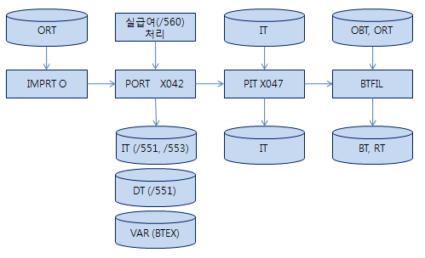
<그림> 4.95 Schema XRRO 흐름도

<그림> 4.95에서 Function BTFIL을 처리하면서 IT에는 해당 Function, Rule을 진행하면서 재계산 차이분 내역을 담고 있다. 하지만, 완벽한 내역이 아닌 이전 월 급여의 실급여(/560)으로 저장되어 있었다. 이후 단계에서 실제 재계산 차이 금액으로 조정한다. PIT X043 단계에서 처리된다.

▶ X043
Type: Rule

Rule X043에서는 IT에 저장된 재계산 차이 내역을 정확한 금액으로 조정하는 역할을 한다. 실제 내용을 이용하여 설명하도록 하겠다.
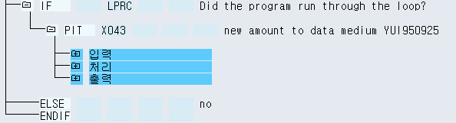
<그림> 4.96 Rule X043 로그

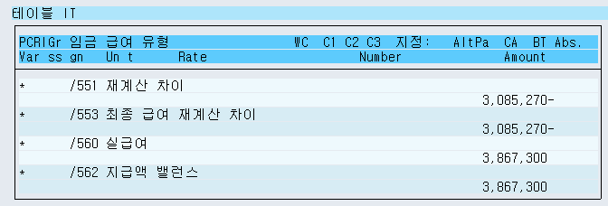
<그림> 4.97 Rule X043의 입력단 IT 내역

재계산 차이 금액이 '- 3,085,270'이다 실제 재계산 차이는 '782,030'이다. 처리 절차를 거치면서 어떤 식으로 변경되는지 확인해보겠다.

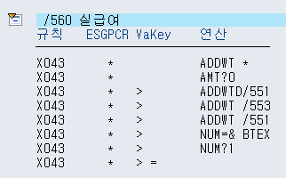
<그림> 4.98 Rule X043의 처리단 로그 내역

Rule X043의 경우는 임금 유형 실급여(/560)에 대해서만 처리된다.
ADDWTD/551 – DT 테이블에 /551에 /560 금액을 합산
ADDWT /553 – IT 테이블에 /553에 /560 금액을 합산
ADDWT /551 – IT 테이블에 /551에 /560 금액을 합산

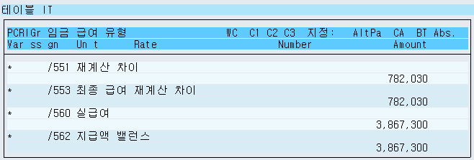
<그림> 4.99 Rule X043의 출력단 IT 내역

재계산차이(/551)의 금액이 변경되었음을 알 수 있다. Rule X043에 처리에 따라 정확한 재계산차이 금액이 발생하게 된다.

18. XNN0

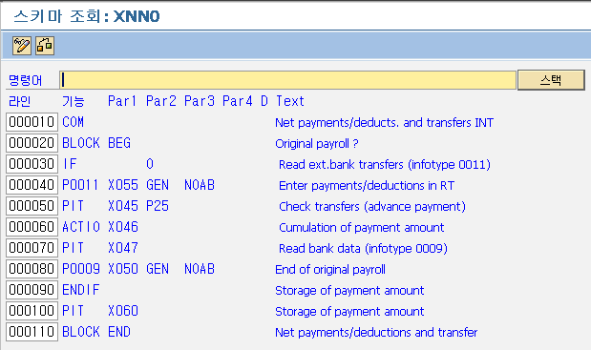
<그림> 4.100 Schema 'XNN0' 내역

▣ 목적
Schema XRR0까지 진행이 되고, 급여 계산 결과는 최종적인 실지급액이 발생하게 된다. 이 실지급액은 해당 사원의 급여 계좌로 이체해주기 위한 Infotype 0009(은행이체) 정보와 함께 BT라는 테이블에 저장되고, 은행이체(/559)라는 임금 유형을 생성하는 역할을 하는 Schema가 XNN0이다.

▣ 설명
라인 | 설명
000010 | 'COM'  Function 'COM' 주석의 의미
000020 | 'BLOCK BEG'  Function 'BLOCK BEG'  BLOCK의 경우 BEG, END로 해당 구간을 로그 기록 시 같은 레벨로 묶어서 출력해주는 기능
000030 | 'IF O'  소급급여가 아닌 해당 월의 급여 여부 확인
000040 | 'P0011 X055 GEN NOAB'  Infotype 0011(외부이체)를 사용하는 경우에 해당 내역을 조회한다
000050 | 'PIT X045 P25'  외부이체를 사용하는 경우에 해당 임금 유형의 RT 테이블로 전송하는 역할
000060 | 'ACTIO X046'  Operation BTCHK를 이용하여 체크된 값으로 처리되는 규칙
000070 | 'PIT X047'  외부 이체를 사용하여, 공제 금액이 발생한 경우에 순지급/공제(/110), 실급여(/560)을 이용하여 현재 은행이체 금액을 조정 해주는 역할
000080 | 'P0009 X050 GEN NOAB'  Infotype 0009(은행이체) 내역을 통해서 해당 월급여의 은행이체 금액과 은행정보를 생성한다.
000090 | 'ENDIF'  Function 'IF'와 같이 사용된다.
000100 | 'PIT X060'  내부 테이블인 IT에 생성된 최종적인 임금 유형을 정리하여 RT에 저장한다. 마이너스 급여인 경우는 '/561(청구)'라는 임금 유형을 만들기도 한다.
000110 | 'BLOCK END'  Function 'BLOCK'  같은 레벨로 묶어 주기 위함(로그 출력 시)
<표> 4.29 Schema 'XNN0' 라인별 설명

▣ Rule, Operation, Function 설명
▶ IF O
Type: Function

Schema XNNO의 경우는 소급 급여 계산이 아닌 경우에만 처리된다. 그래서 Function IF의 Par2의 변수로 O를 사용한다.

▶ Infotype 0011(외부이체) 처리
Type: Function, Rule

외부이체는 회사에서 제공하는 기숙사비에 대한 공제 후 내역을 별도의 수취인으로 처리하고자 할 경우에 사용한다. 사원에게 추가 지급을 하기 위해서 사용하는 것이 아닌, 동호회비와 같은 용도로 사용될 수 있을 것이다. 물론 동호회비의 경우는 이미 Infotype 0057(회비)로 사용하는 것이 적절하다 할 수 있다. Infotype 0057(회비)와 유사하나, 급여 계산 시 적용 시점이나 적용 방식이 상이하다. 회비의 경우는 Infotype 0015(추가 지급/공제)와 같은 위치에 존재하고, 공제 항목과 같이 사용되지만, 외부이체의 경우는 모든 급여 계산이 끝나고, 은행이체 금액을 만드는 단계 직전에서 사용된다.

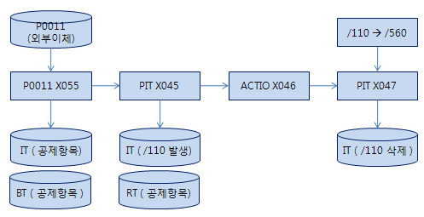
<그림> 4.101 Infotype 0011(외부이체) 처리 흐름

외부이체 처리는 Infotype 0011(외부이체)에 저장된 내역을 임시 테이블인 IT와 BT로 전달하는 과정부터 시작된다.

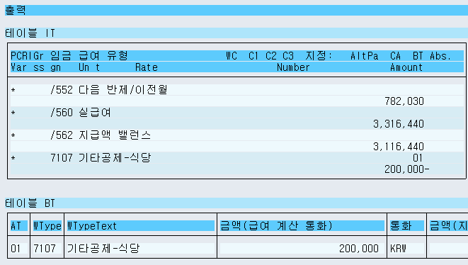
<그림> 4.102 Rule X055 출력 로그 화면

Infotype 0011(외부이체)에서 조회된 기타공제-식당(7107) 임금 항목 내역을 IT와 BT에 생성한다. IT와 BT에 생성될 때 서로 해당 정보를 연결하기 위한 '01' 이라는 값을 가지게 된다. BTZNR이라는 필드 값을 서로 연결고리로 사용하게 된다. 기타공제-식당(7107)이 입력되면서 IT에서는 '지급액 밸런스(/562)'의 금액을 기타공제-식당(7107) 금액만큼 조정한다.

다음 규칙인 X045는 기타공제-식당(7107)의 처리 클래스 속성에 맞게 RT로 전송하는 역할을 한다. 처리 클래스 25번의 속성을 '1'로 해야 RT로 전송된다. 0으로 하게 되면 에러가 발생한다.

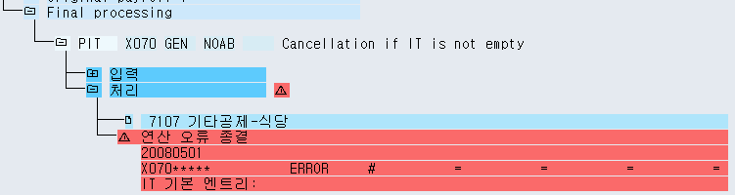
<그림> 4.103 처리 클래스25 속성을 0으로 지정한 경우

규칙 X070의 경우는 임시 테이블인 IT에(급여 계산 마무리 단계에서) 내역이 있는 경우 에러를 발생시키는 역할이다. 처리 클래스 25의 속성을 0으로 하게 되면 규칙 X045에서 RT로 전송되지 않고, IT에 남아있게 되어 에러가 발생하게 된다.

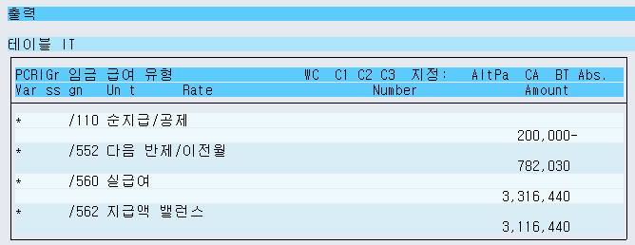
<그림> 4.104 Rule X045 출력 로그

기타공제-식당(7107)의 누적클래스 10이 체크되어 있어서 순지급/공제(/110)에 금액이 발생하게 되고, 기타공제-식당(7107)은 RT로 전송된 이후 IT 내역이다

실급여(/560) 금액은 당월 급여 계산을 통해서 산출된 금액이다. 이 부분에서 외부이체로 인해서 조정이 필요하고, 실질적으로 조정될 경우의 금액이 지급액밸런스(/562) 금액이 조절될 금액이다. 규칙 X047은 임금 유형 중 순지급/공제(/110)과 실급여(/560)만 처리되게끔 된 고정형 규칙이다. 절대적으로 순지급/공제(/110)이 있어야 정확하게 사용될 수 있는 구조를 가지고 있다. 순지급/공제(110)으로, 실급여(/560), 지급액밸런스(/562)를 조정하고, 실급여(/560) 금액은 외부이체로 처리되는 금액만큼 줄어들게 된다. 이후 줄어든 실급여(/560)으로 은행이체(/559)를 발생하게 된다. 순지급/공제(/110)은 RT로 전송되어 누적된다.

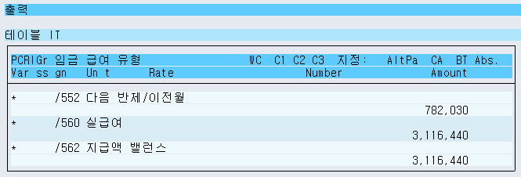
<그림> 4.105 Rule X047 출력 로그

순지급/공제(/110)은 RT로 전송 처리되어 임시 테이블인 IT에서 제외되어 있고, 해당 금액만큼 실급여(/560)의 금액이 줄어든 것을 알 수 있다. 외부이체를 통해서 처리는 여기까지 이다. 결국, 은행이체를 위한 금액에서 외부이체로 처리하기 위해서 실급여 금액을 줄이고, 은행이체 테이블인 BT에 해당 내역을 발생시키는 과정을 통해서 처리되는 것이다.

▶ X050
Type: Rule

규칙 X050에서는 Infotype 0009(은행이체)의 은행정보를 이용하여 해당 사원의 급여 이체 내역을 생성하게 된다. Infotype 0009의 유형에 따라 몇 개의 은행 정보를 관리할 수 있고, 동적으로 이체 금액을 관리할 수도 있다. 하지만, 일반적으로 회사에서는 이체 금액 중 몇%만 다른 은행으로 이런 방식이 아닌, 특정 임금 유형에 대해서는 별도의 계좌로 입금받고 싶다는 요구가 많다. 하지만, SAP에서 제공해주는 방식은 전체 금액 중 얼만큼만 다른 은행으로 이체하는 방식이라 일반적으로 프로젝트 진행 시에 원하는 방식과는 다르기 때문에 급여 이체의 경우는 단일 계좌를 권고한다. 물론 회계의 사원밴더마스터를 생성하기 위한 별도 계좌의 경우는 Infotype 0009(은행이체)의 서브타입으로 관리하고, 회계측과 협의하여 해당 계좌를 조회하는 것으로 결정하면 된다. 출장비나 기타 별도 지급 처리되는 금액에 대해서는 주거래 은행이 아닌 추가 관리하는 유형으로 처리하는 방식이 가능하다. 서브타입의 경우는 '0'과 '1'로 사용을 하게 된다. 1을 사용하는 경우에는 이체를 위한 고정금액이나, 비율을 입력해야 한다. 단순 정보성으로 사용하기 위해서는 다른 서브타입을 사용해야 한다. 단, 금액을 사용하는 경우에 해당 월의 급여가 서브타입 1에 설정해둔 금액보다 적으면, 서브타입 0의 계좌로는 이체 금액이 없이 전액 1의 계좌로 이체된다.

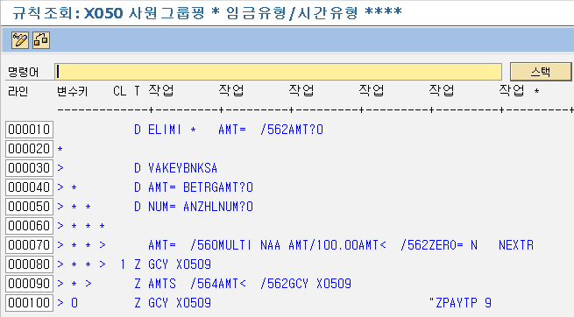
<그림> 4.106 Rule X050 내역

이전 단계의 IT 내역을 보면 실급여(/560)과 지급액밸런스(/562)가 세트로 구성되어 있는 것을 알 수 있다. 사실 어떻게 보면, 불필요하게 같은 정보를 두 곳에 담아두고 있다고 생각할 수 있다. 왜 두 곳에 담아왔는지가 규칙 X050에서 알 수 있다. 은행이체 계좌가 하나라면 사실 큰 의미가 없지만, 하나 이상에서는 지급액밸런스(/562)에서 해당 이체 금액을 처리하고, 남은 금액을 주거래 은행 계좌로 전달하기 위해서 관리 차원에서 필요하다. 규칙 X050의 마지막 처리 내용이 'SUBWT /562' 처음에 있던 금액에서 이체한 금액을 차감하여 지급액 밸런스에 관리하여, 하나 이상의 계좌에 해당 금액을 넘겨주는 방법이다.
Z GCY X0509 -> 규칙 내에서 다른 규칙을 호출할 때 사용하는 GCY이고, 마지막 자리의 '9'는 사원그룹핑 값을 의미해서 X050의 사원그룹핑 9로 호출하는 방식이다. 사원그룹핑 9의 내역에서 operation BTREC를 통해서 은행이체 내역인 BT 테이블에 저장하게 된다. BTREC에서 T511P 테이블의 변수 중 MAXBT의 값을 이용하여 한도가 넘는 경우가 에러가 나게끔 되어 있다. 만약 회사의 은행이체 금액이 10,000,000이 넘지 않고, 넘는 경우를 체크하고자 하면, MAXBT 값을 조정하면 된다.

▶ X060
Type: Rule

규칙 X050을 통해서 BT를 생성하면, 은행이체(/559)가 생성된다. 급여 계산으로 처리될 내용들은 다 나온 것이고, 마지막으로 임시 테이블인 IT 내역을 정리하는 규칙이 X060이다

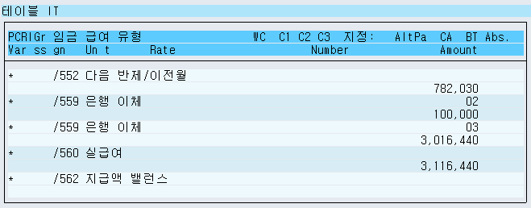
<그림> 4.107 Rule X060 입력 로그

은행이체(/559)이 생성된 것이 보이고, 지급액밸런스(/562)의 금액이 없는 것이 보일것 이다. 규칙 X050을 통해서 지급액밸런스(/562)으로 이체 금액을 만들면서 조정되어 결국 0이 된 형태이다.

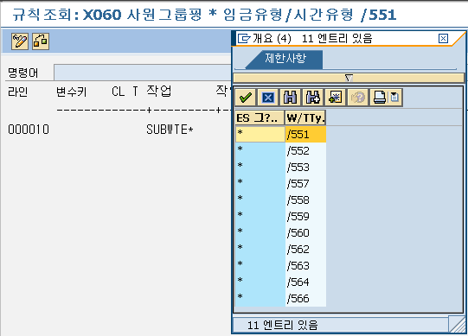
<그림> 4.108 Rule X060 내역

규칙 X060의 경우는 이미 사용될 임금 유형들이 정해져 있는 방식이다. 이 단계에서 정상적으로 처리되면 발생할 수 있는 임금 유형들로 정해져 있다. 임금 유형에 따라 RT로 저장되거나 삭제된다. 이후에는 IT에는 임금 항목 내역이 남아 있지 않고, 빈 테이블이 된다.

19. KREN

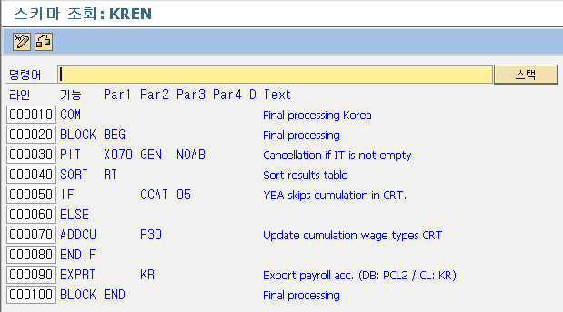
<그림> 4.109 Schema 'KREN' 내역

▣ 목적
급여 계산의 최종적인 단계로, 급여 결과는 Table RT에 저장되고, 연말정산을 대비하여 CRT에 누적하는 처리 이후에 Function EXPRT를 통해서 클러스터 테이블로 저장되게 된다.

▣ 설명
라인 | 설명
000010 | 'COM'  Function 'COM' 주석의 의미
000020 | 'BLOCK BEG'  Function 'BLOCK BEG'  BLOCK의 경우 BEG, END로 해당 구간을 로그 기록 시 같은 레벨로 묶어서 출력해주는 기능
000030 | 'PIT X070 GEN NOAB'  Function 'PIT'는 내부 테이블인 IT를 이용하여 Rule이나 처리 클래스를 이용하여 데이터를 처리한다. 이 단계까지 진행하게 되면 특별한 오류가 없으면 IT에는 어떠한 내용도 없었어야 한다. 있으면 error를 내게끔 처리되어 있다
000040 | 'SORT RT'  Function 'SORT'는 해당 테이블을 정렬하는 기능을 가지고 있다.  Par1는 IT, RT, CRT, ZL와 같은 값을 입력하여 해당 테이블에 내역을 정렬할 수 있고, par2는 정렬방식을 정의할 수 있다.
000050 | 'IF OCAT 05'  비정기 급여 사유 중 연말정산(0005)인 경우를 의미한다.
000060 | 'ELSE'  Function 'IF'와 같이 사용된다.
000070 | 'ADDCU P30'  급여 결과 테이블인 RT에 모든 데이터가 취합이 되고, 연말정산과 같은 정산이 필요한 경우에 누적 데이터 처리를 위해서 속성에 따라서 CRT에 데이터가 누적된다.
000080 | 'ENDIF'  Function 'IF'와 같이 사용된다.
000090 | 'EXPRT KR'  Function 'EXPRT'는 결괏값을 DB로 전송하는 역할을 한다 par2에는 해당 국가코드를 입력하여 해당 급여 결과를 클러스터 테이블로 전송하게 된다. 단, par2에 QBE로 입력하게 되면, 클러스터 테이블이 아닌, 메모리상에 전송하게 된다. 이걸 이용하여 추후 퇴직 충당금에서 활용할 수 있다.
000100 | 'BLOCK END'  Function 'BLOCK'  같은 레벨로 묶어 주기 위함(로그 출력 시)
<표> 4.30 Schema 'KREN' 라인별 설명

▣ Rule, Operation, Function 설명
▶ X070
Type: Rule

Function PIT를 이용하여 처리되는 Rule이라, 만약 임시 테이블인 IT에 내용이 남아 있으면, PIT를 통해서 Rule을 진행하게 되고, 그렇게 되면, 에러가 나는 구조이다. 이 단계까지 왔을 때에는 급여의 최종적인 단계이므로, 임시 테이블인 IT에는 남아있는 내역이 없어야 한다.

▶ EXPRT
Type: Function

최종적으로 급여 계산이 마무리되면 단순히 급여 결과인 RT 내역만 클러스터 테이블로 저장되는 것이 아니다. RT 외에도 많은 테이블들이 존재하고 있고, 각각 그 쓰임새가 있는 것이다. 추후 전표 전기를 위해서 사용되기도 한다. EXPRT는 그런 테이블을 클러스터 테이블로 전송하는 역할을 담당한다. 물론 Par2에 의한 변수 값에 따라 다른 방식으로 처리될 수 있다.

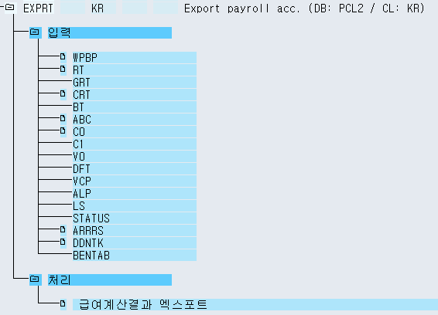
<그림> 4.110 EXPRT의 로그 내역

입력 화면을 보면 WPBP부터 BENTAB까지 17개 정도의 테이블 내역을 전송하는 역할하고 있다. WPBP, RT, CRT는 가장 기본적으로 처리되는 항목이고, ARRRS, DDNTK는 공제 임금 유형에 대한 처리로 나온 항목이다.

몇 가지 항목에 대해서만 이야기해보자면, WPBP는 급여 계산 시 가장 중요한 항목이다. 급여 계산을 위해서는 Infotype 0000(발령), 0001(조직 지정), 0007(계획 근무), 0008(기본급)으로 해당 급여 기간에 어떤 발령이, 어떤 조직, 어느 코스트센터를 사용하는지에 따라 급여 계산에 영향을 주게 된다. 물론 이후 전표 처리 시에도 관련된다. RT의 경우는 이미 알고 있는 것처럼 급여 계산 결과 내역이 저장된다. CRT는 RT의 내역을 기준으로 연말정산에 관련된 임금 항목 누적 결과를 저장한다. BT는 은행이체를 위해서 Infotype 0009(은행이체)의 은행 정보와 급여 계산 시에 은행이체(/559) 임금 항목이 생기는 경우에 발생하게 된다. 위 로그의 경우는 공제 금액의 영향으로 은행이체(/559)가 없는 경우이고, 은행이체 금액이 있지만, Infotype 0009(은행이체)가 없는 경우 /560이라는 임금 유형이 발생하게 된다. C0는 WPBP가 발생할 때에 언급하지 않는 인포타입 하나가 있다. Infotype 0027(비용 배분)이 그것이다. 이미 모든 사원은 특정 코스트센터가 지정되어있다. 소속된 조직으로부터 지정되어 있는 값이 있지만, 특별한 경우 파견을 간다든가, 특별한 TFT 팀에 소속된다든가 할 경우 별도의 코스트센터는 물론 다른 WBS도 가능하다. 이런 경우에 Infotype 0027(비용 배분)에 해당 정보 및 기간을 입력하게 되면 C0라는 테이블이 발생하게 된다. 이후 전표 처리 시 WPBP의 내역이 무시되고, C0의 정보를 이용하여 전표가 처리된다. C1은 C0와 유사한 역할을 하지만, 다른 내역이다. C0이 전체 비용에 대한 귀속 여부를 변경한다면 C1은 특정 임금 유형에 대해서 비용 처리를 변경한다. Infotype 0014, 0015, 0267의 화면을 보면 '비용 지정'이라는 기능을 이용하여 해당 임금 항목에 대한 비용 귀속을 처리할 수 있다. 특정 임금 항목의 경우는 별도의 TFT 팀이나, 프로젝트로 인한 발생인 경우 처리할 수 있다.

Function EXPRT의 변수 내역에 따라서 다른 처리 결과를 나타낼 수 있다. EXPRT가 가지는 Par2의 값에는 'QBE', 'ZL', 'ES', 'KR'이 있고, Par3에는 'SP'라는 값을 가지고 있다. 급여 계산에서는 Par2에 'KR' 값을 이용하여 저장하는 방식을 사용하고 있다.

▣ 기타 관련 내용
Function EXPRT를 통해 저장된 내역은 PC_PAYRESULT를 이용하여 조회할 수 있다.
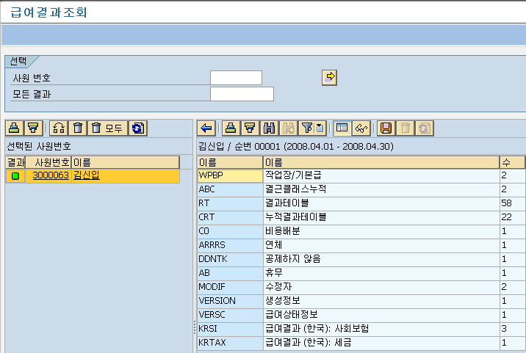
<그림> 4.111 PC_PAYRESULT 내역 화면

T-CODE : PC00_M41_CALC를 이용하여 실행할 수 있다.

